**Application de livraison multifournisseur d'aliments, d'épicerie, de commerce électronique, de colis, de pharmacie avec administrateur et site Web**

1. **Panneau d'administration**
   1. Créez, gérez et contrôlez diverses zones d'activité et modules.
2. **Panneau du fournisseur**
   1. Ajoutez des produits, gérez les clients, les campagnes de vente et les livreurs.
3. **Application utilisateur**
   1. Aidez les clients à choisir des produits et à passer à la caisse facilement.
4. **Application Web Flutter**
   1. Les utilisateurs peuvent explorer et acheter des articles ou s'inscrire en tant que vendeurs ou livreurs.
5. **Atterrissage de l'administrateur**
   1. Présentez votre entreprise et invitez les utilisateurs à vous rejoindre en tant que fournisseurs ou livreurs.
6. **Application du fournisseur**
   1. Les fournisseurs peuvent gérer le magasin en déplacement via l'application mobile du fournisseur.
7. **Application Livreur**
   1. Assurez une livraison à temps grâce à l'application deliveryman et faites l'expérience de la flexibilité.
8. **Site Web de l'utilisateur React**
   1. Un site Web utilisateur plus rapide, plus fluide et convivial pour le référencement, 100 % réactif.

**Vue d'ensemble du PANNEAU ADMIN**

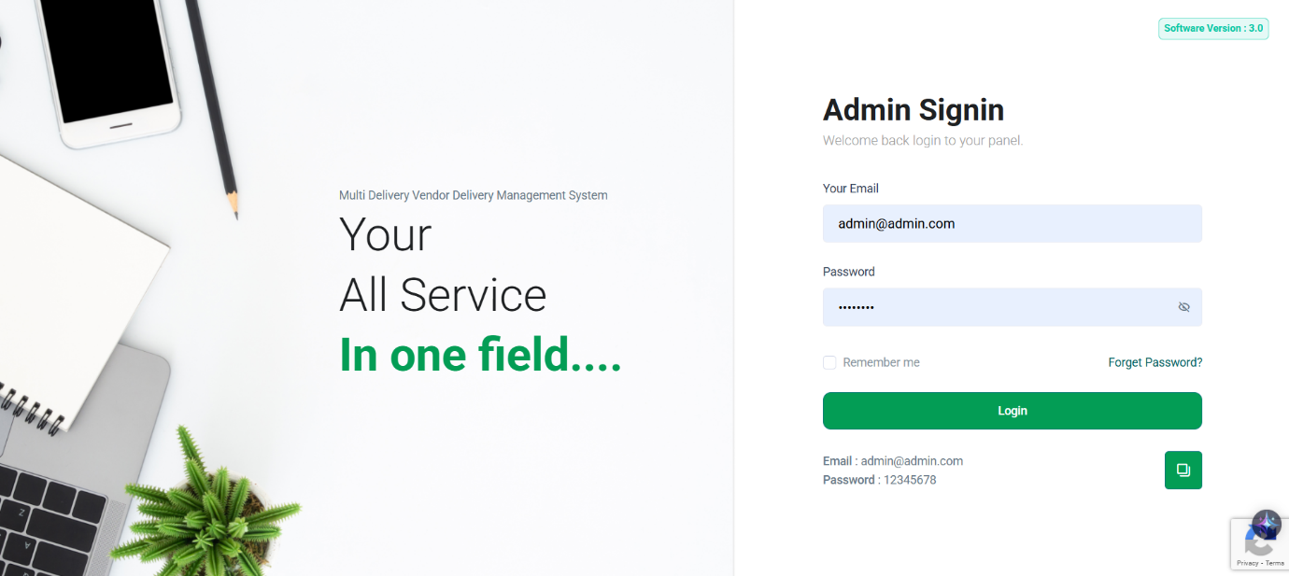

**Tableau de bord modulaire par module**

Chaque module est équipé de son propre tableau de bord dédié. Ils fournissent des informations commerciales en temps réel, ce qui permet une surveillance efficace et une prise de décision éclairée dans l'ensemble du système.

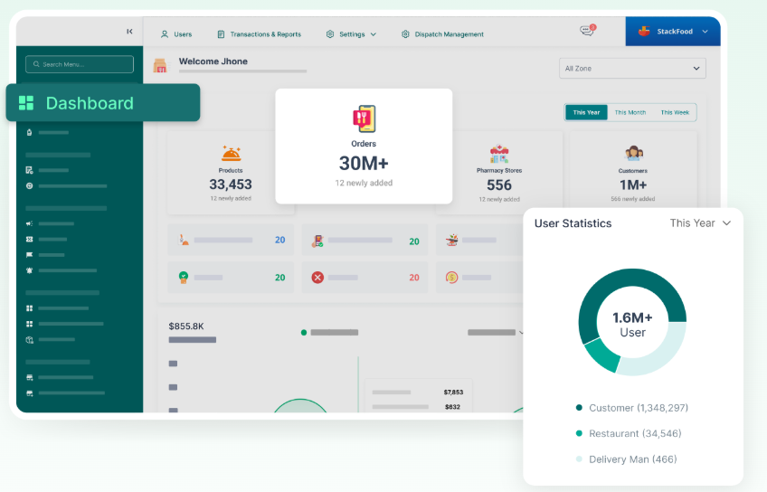

**Paramètres d'entreprise**

Dans la section des paramètres de l'entreprise, l'administrateur peut configurer l'ensemble de l'entreprise, y compris les détails de l'entreprise, les paramètres de commande, les paramètres de remboursement, les paramètres utilisateur et les paramètres de langue.

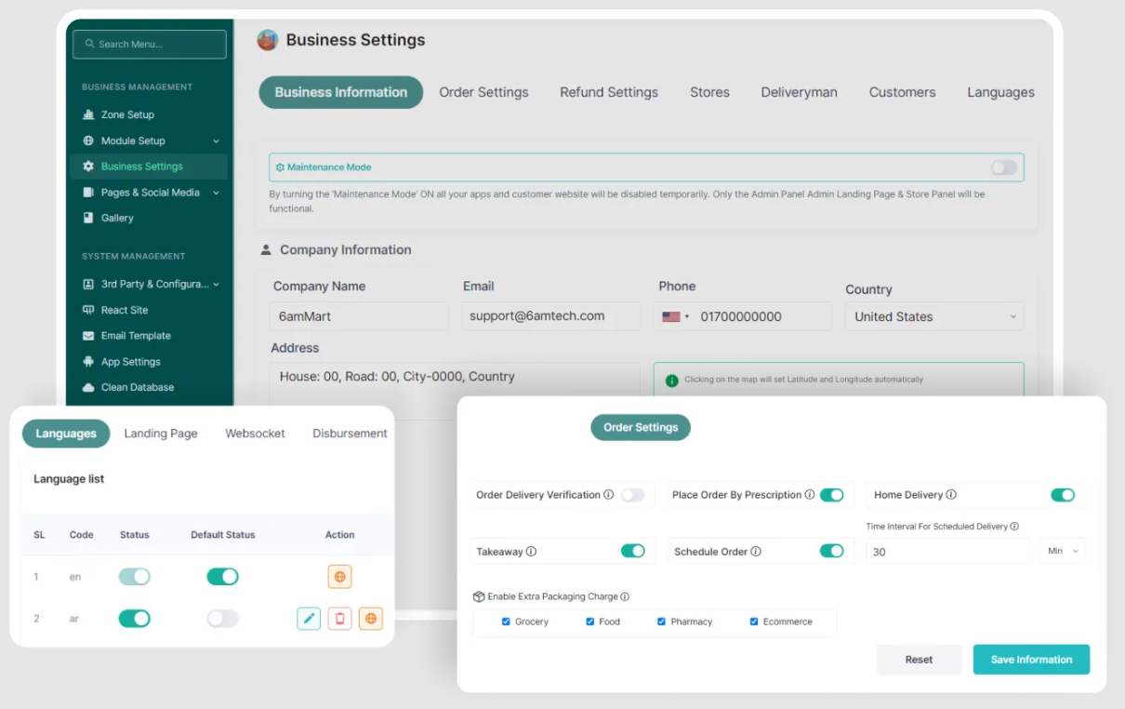

**Modèle d'affaires**

L'administrateur a la possibilité de modifier les modules commerciaux, tels que Épicerie, Pharmacie, Alimentation, Magasin, Colis, etc., à partir du panneau d'administration. Il peut également y ajouter de nouveaux modules commerciaux.

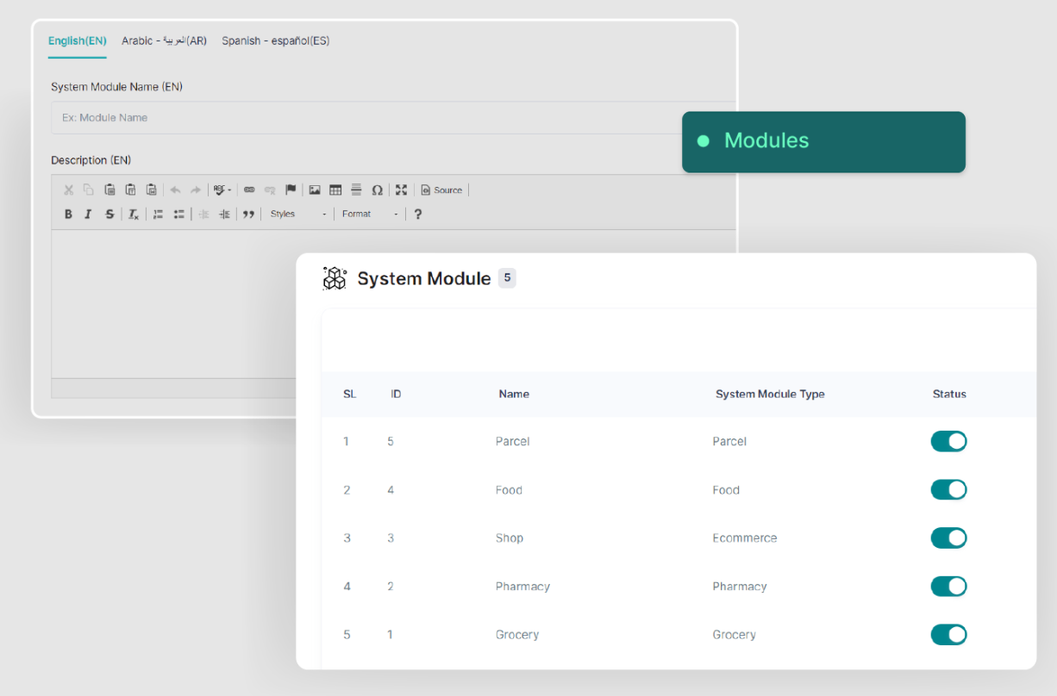

**CONFIGURATION DE LA ZONE**

L'administrateur peut établir de nouvelles zones commerciales, intégrer plusieurs modules et configurer divers modes de paiement, dans la section Configuration de la zone.

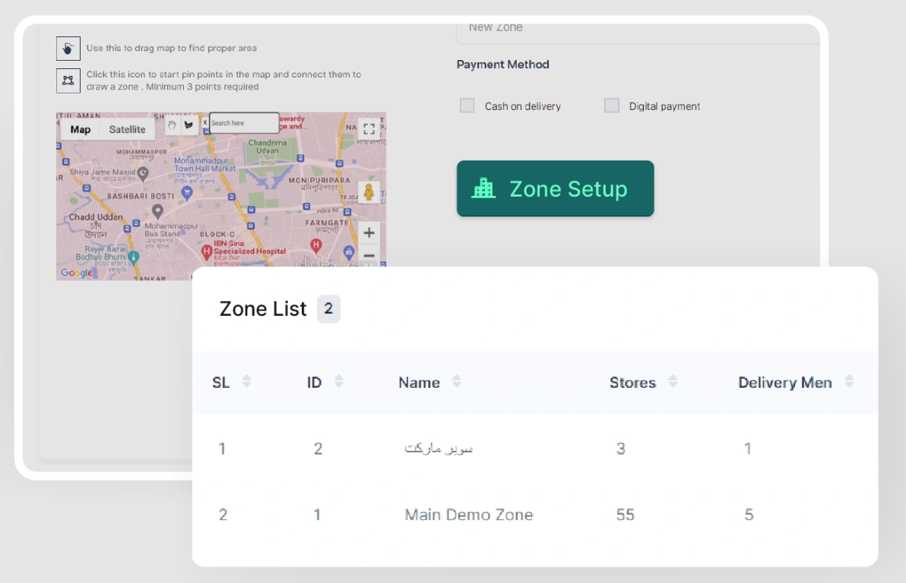

**SECTION POINT DE VENTE**

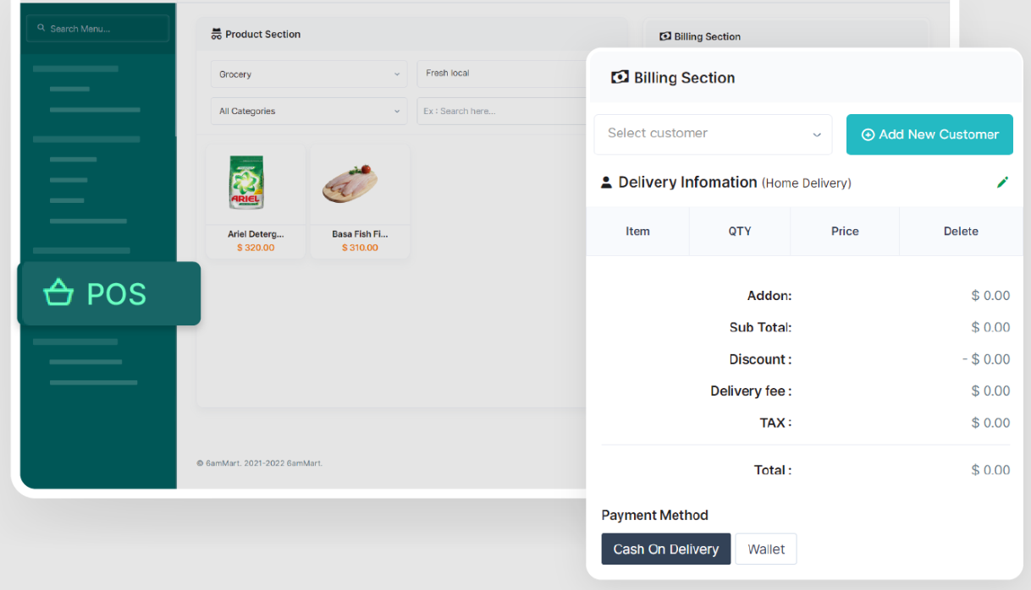Grâce à une fonctionnalité polyvalente de point de vente (POS) du système, l'administrateur peut gérer efficacement les transactions et gérer les opérations de facturation, telles que la génération de factures et le traitement des paiements.

**API tierce**

L'administrateur a la possibilité d'ajouter facilement des clés API tierces, telles que des méthodes de paiement, un module SMS, une configuration de messagerie, une carte, des connexions sociales et Recaptcha.

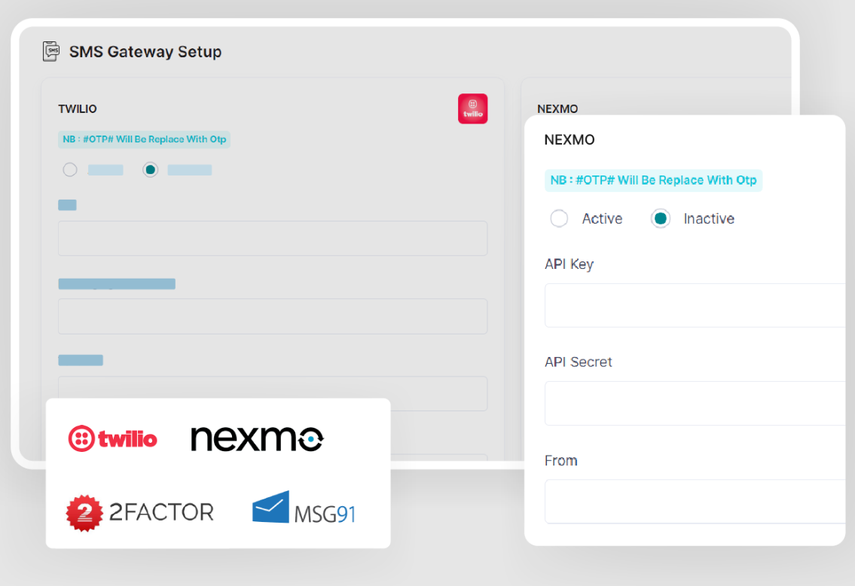

**Plusieurs méthodes de paiement**

L'administrateur peut configurer différents modes de paiement, tels que le paiement à la livraison ou les paiements numériques, offrant aux clients une expérience de paiement flexible et facile.

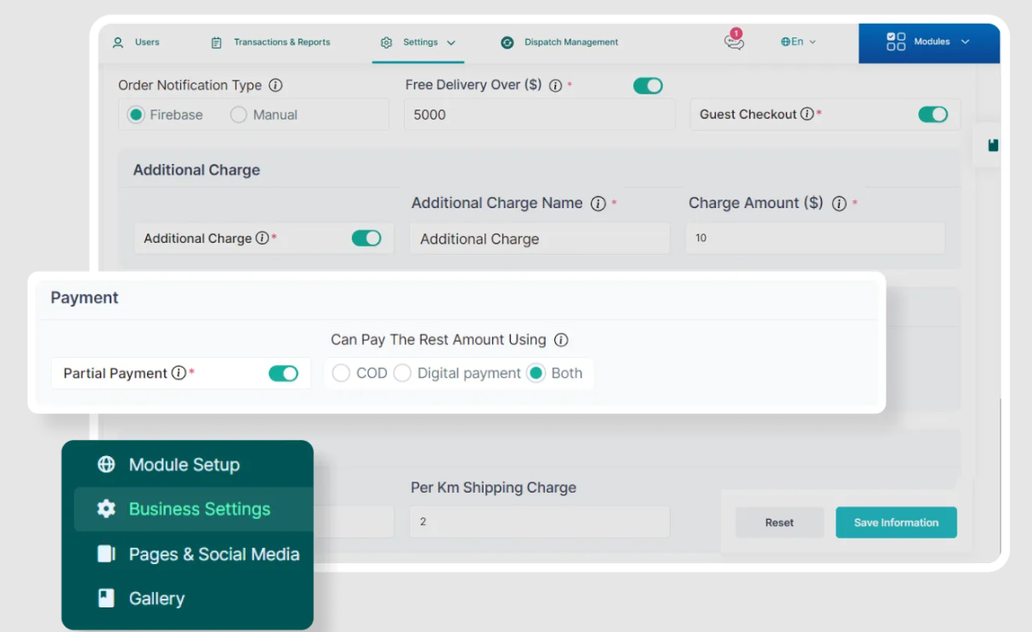

**Multi devise**

L'administrateur peut configurer plusieurs devises, ce qui lui permet d'étendre son activité dans le monde entier.

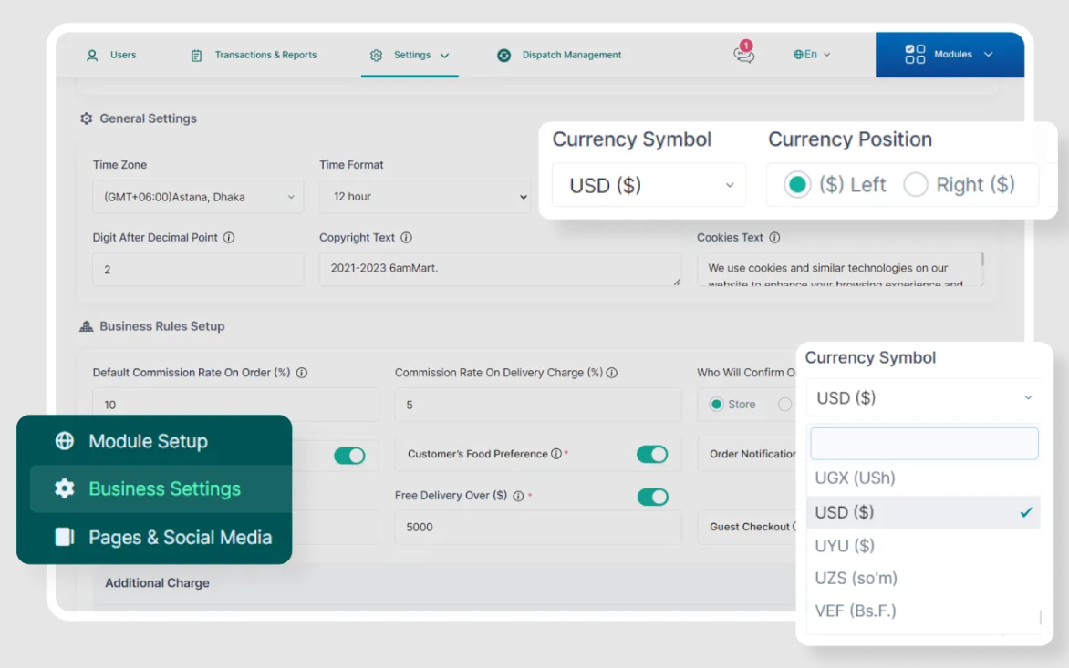

**Configuration de la catégorie**

Dans la section de gestion des produits, l'administrateur peut définir la catégorie et la sous-catégorie de chaque produit. Il permet une catégorisation organisée des produits et une gestion efficace des stocks.

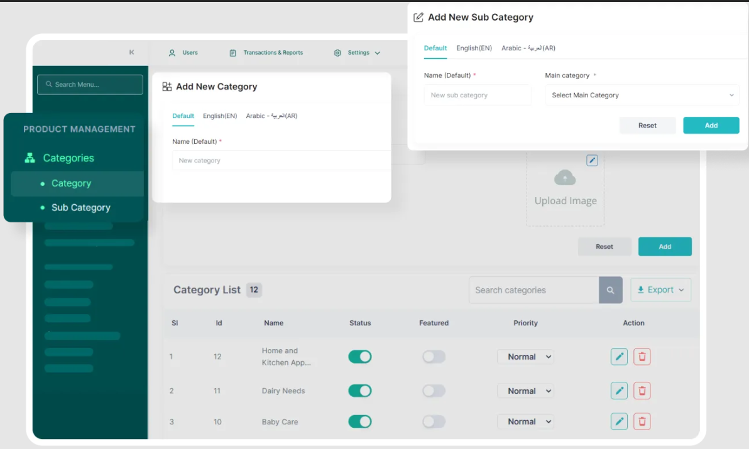

**Attributs des produits**

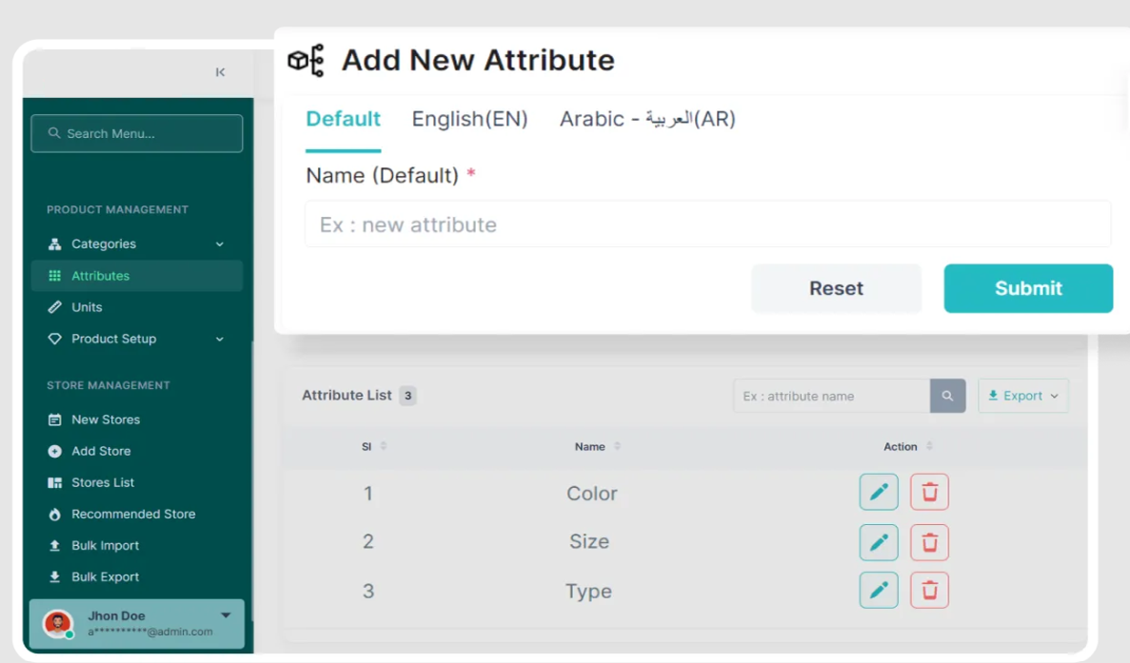

**GESTION DES FOURNISSEURS**

Cette fonctionnalité permet à l'administrateur de créer de nouveaux fournisseurs et de gérer d'autres fournisseurs dans le système. Il s'agit notamment d'approuver ou de refuser les demandes des fournisseurs auto-enregistrés et de gérer les fournisseurs nouveaux et existants.

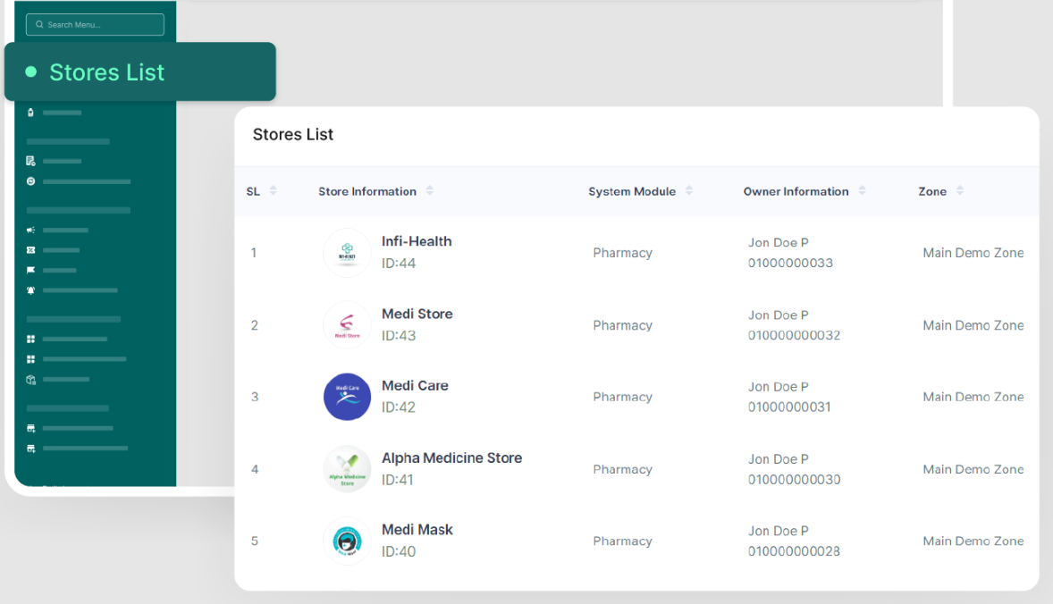

**CONFIRMATION DE COMMANDE**

L'administrateur a le pouvoir de décider si le vendeur ou le livreur confirmera après que les clients ont passé des commandes. Il peut être configuré en fonction des besoins de l'entreprise et des flux de travail opérationnels.

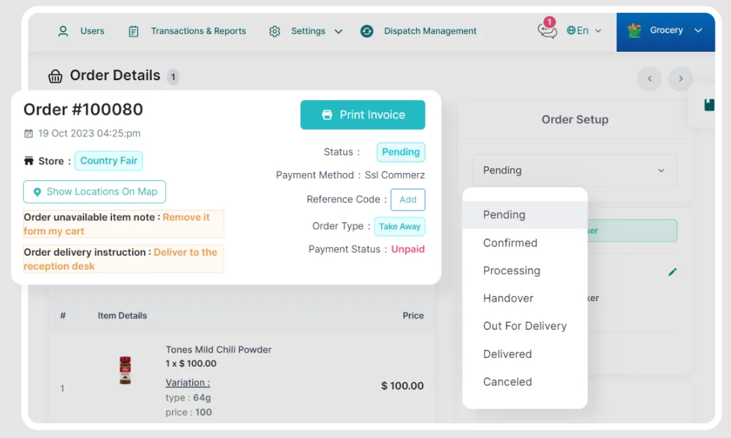

**PARAMÈTRES DE REMBOURSEMENT**

Grâce à une fonctionnalité polyvalente de point de vente (POS) du système, l'administrateur peut gérer efficacement les transactions et gérer les opérations de facturation, telles que la génération de factures et le traitement des paiements.

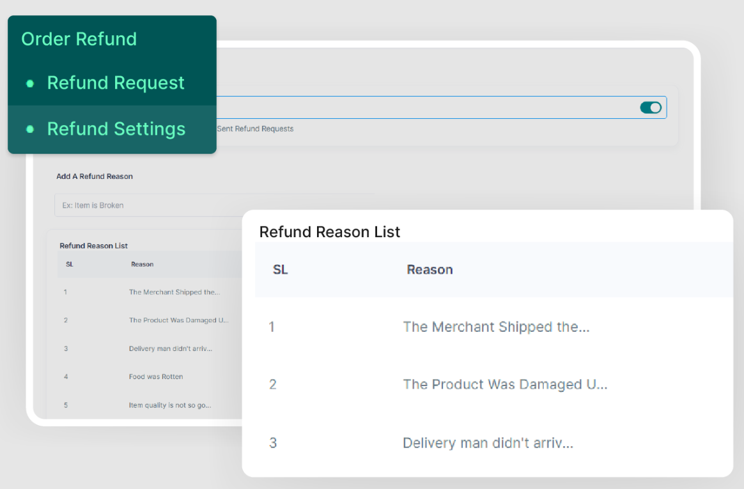

**MODÈLES D'E-MAILS**

L'administrateur peut définir plusieurs notifications par e-mail via des modèles d'e-mail pour différents scénarios, tels que mot de passe oublié, inscription d'un nouveau magasin, inscription d'un nouveau livreur, etc.

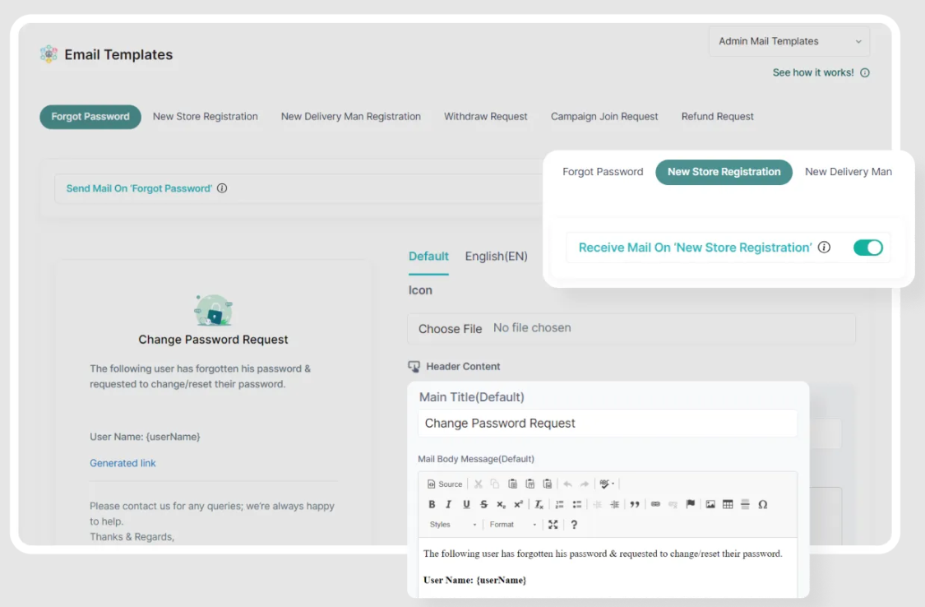

**GESTION DES COMMISSIONS**

À partir du panneau d'administration, l'administrateur peut gérer la commission qu'il reçoit des fournisseurs et des livreurs sans aucun problème.

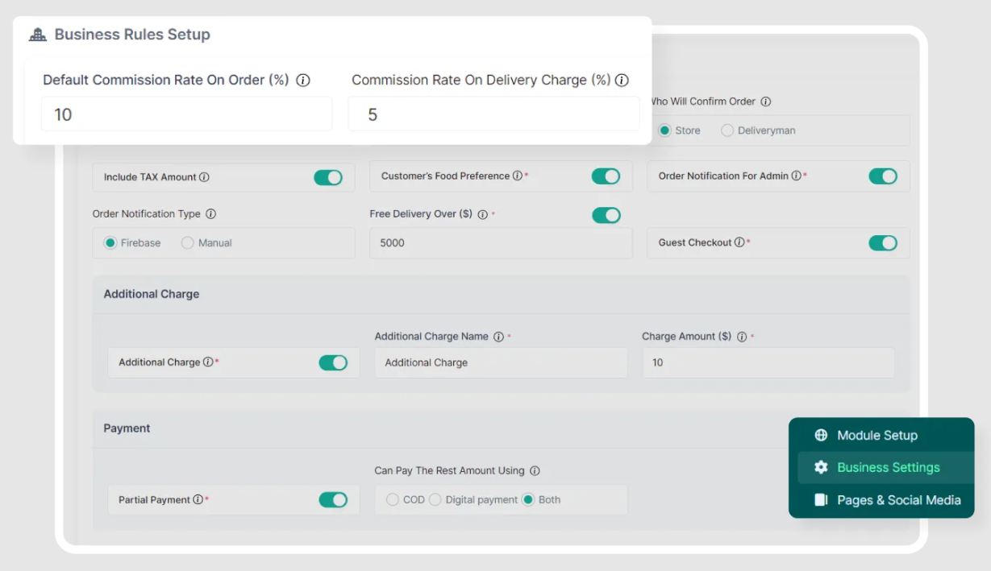

**LEAGAL PAGES**

Dans la section de configuration de la page, l'administrateur peut facilement ajouter du contenu à diverses pages juridiques du site Web. Il permet toute la documentation juridique nécessaire pour assurer un lieu d'affaires transparent.

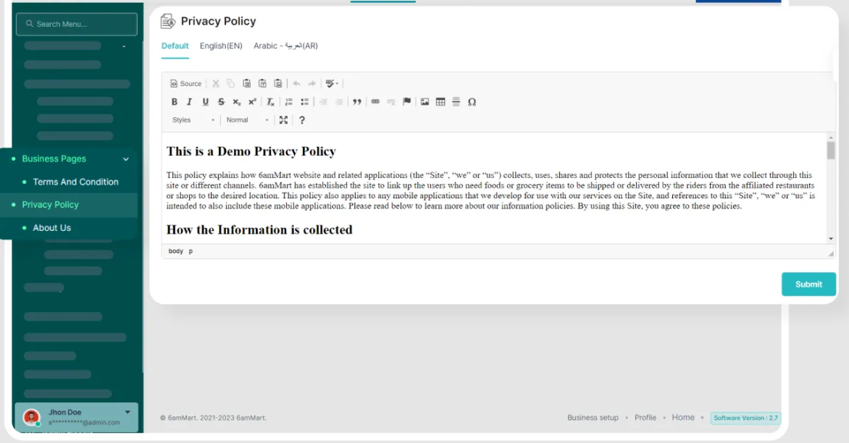

**PAGES DE DESTINATION**

Sans avoir besoin de codage, l'administrateur peut facilement ajouter du contenu personnalisé aux différentes sections de la page de destination.

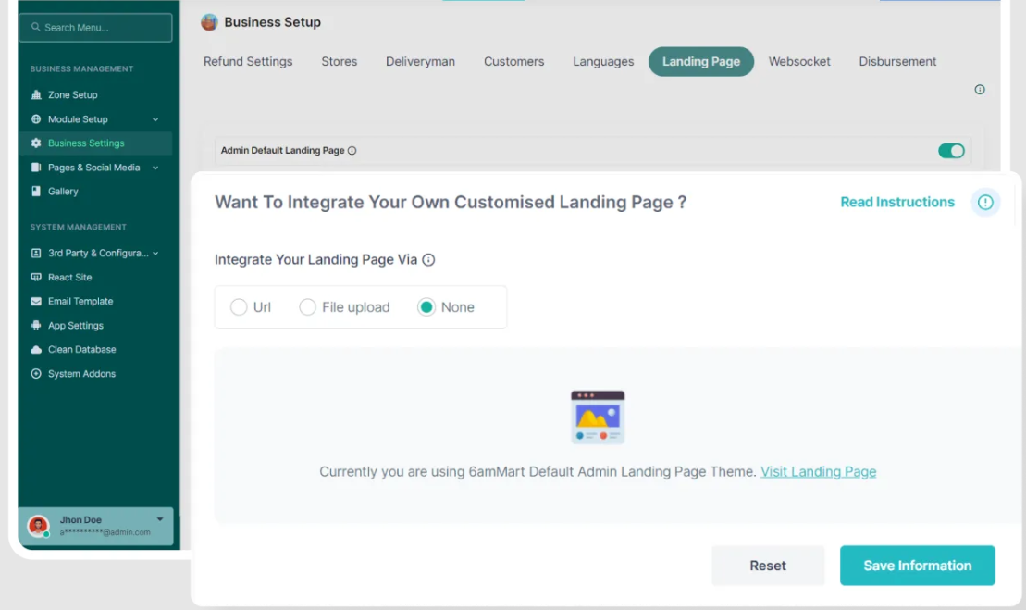

**CONFIGURATION DES LANGUES**

L'administrateur peut définir plusieurs langues, ce qui simplifie la communication et l'interaction avec tous les utilisateurs professionnels. Ils peuvent choisir leur langue préférée pour l'expérience native.

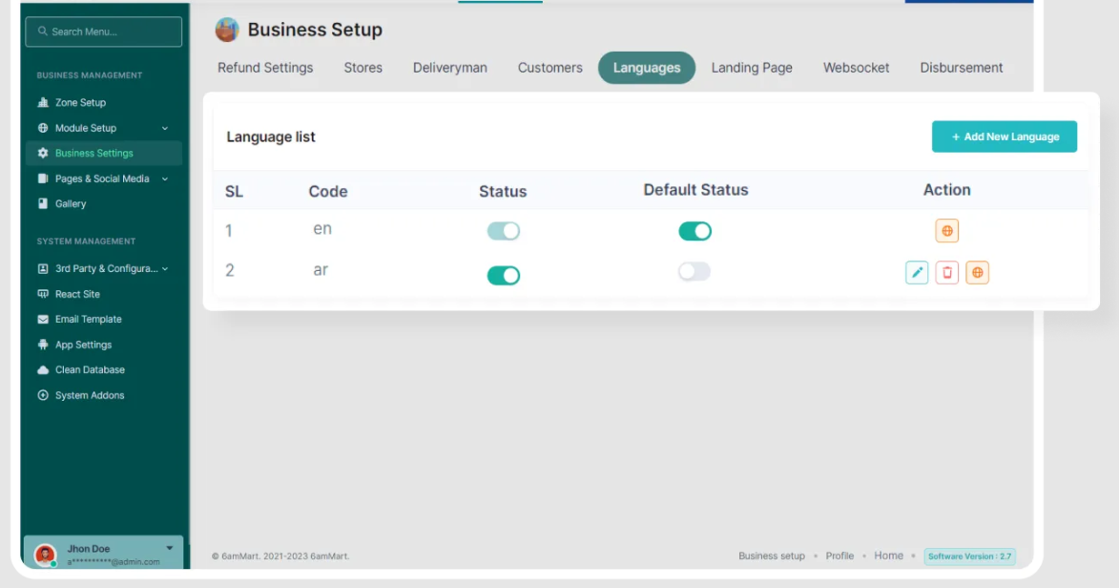

**RAPPORTS ET ANALYSES**

L'administrateur peut accéder à divers rapports et analyses qui fournissent des informations basées sur des modules, tels que le rapport de transaction, le rapport d'article, le rapport Store Wise, le rapport de dépenses, l'article en stock limité, le rapport de commande, etc.

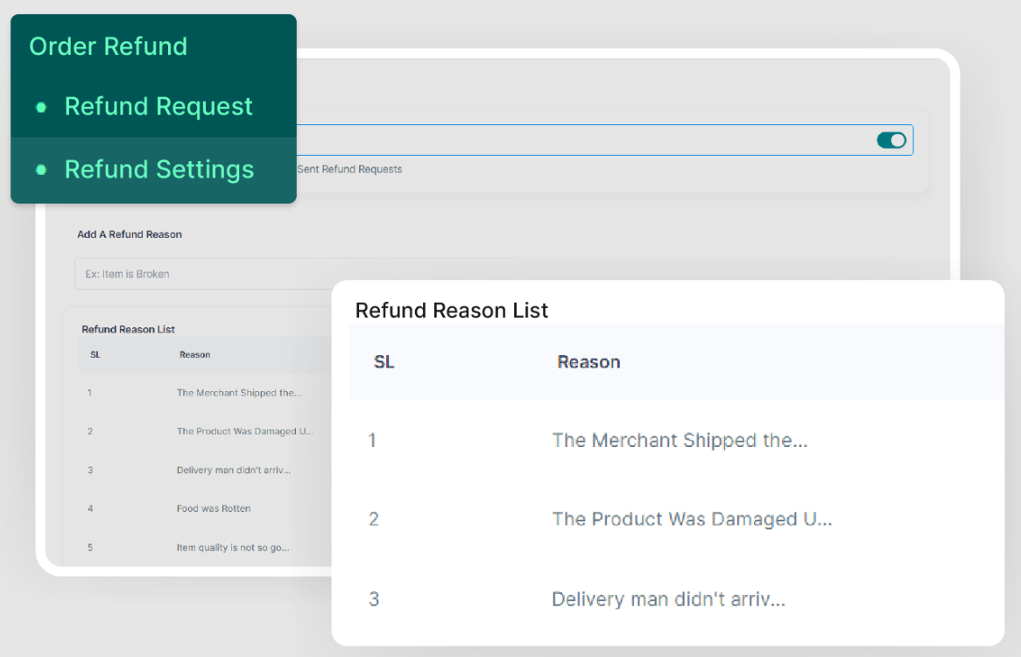

**CHAT EN DIRECT**

Grâce à cette fonctionnalité, l'administrateur peut offrir une assistance en temps réel à tous les utilisateurs du système. Il permet une assistance rapide, traite les questions et garantit des solutions plus rapides à tous, améliorant ainsi la satisfaction des utilisateurs.

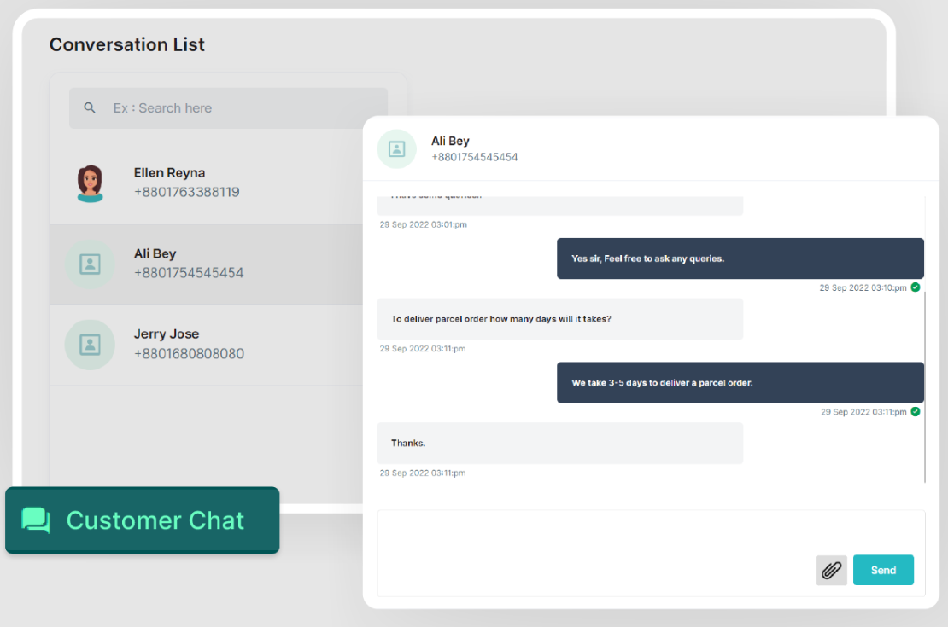

**GESTION DE CAMPAGNE**

L'administrateur peut créer des campagnes spécifiques à un module, y compris des campagnes basées sur les fournisseurs et les articles. Il offre la flexibilité nécessaire pour atteindre le public visé, améliorant ainsi l'efficacité du marketing.

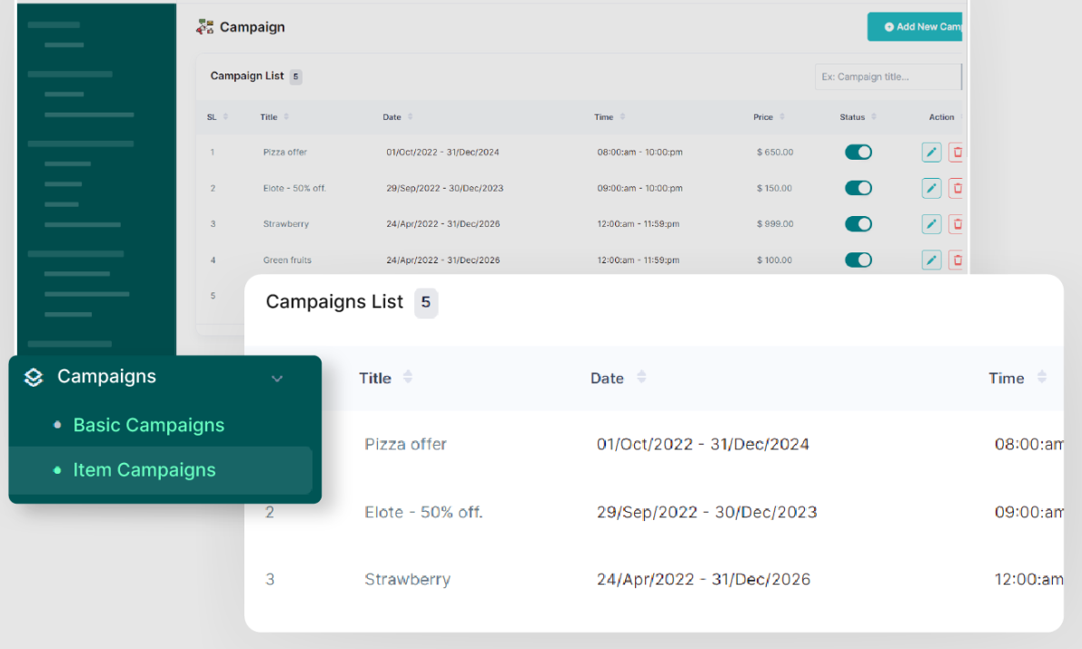

**BANNIÈRE PROMOTIONNELLE**

L'administrateur peut facilement créer et gérer des bannières pour les produits et les fournisseurs, et peut les activer ou les désactiver selon les besoins.

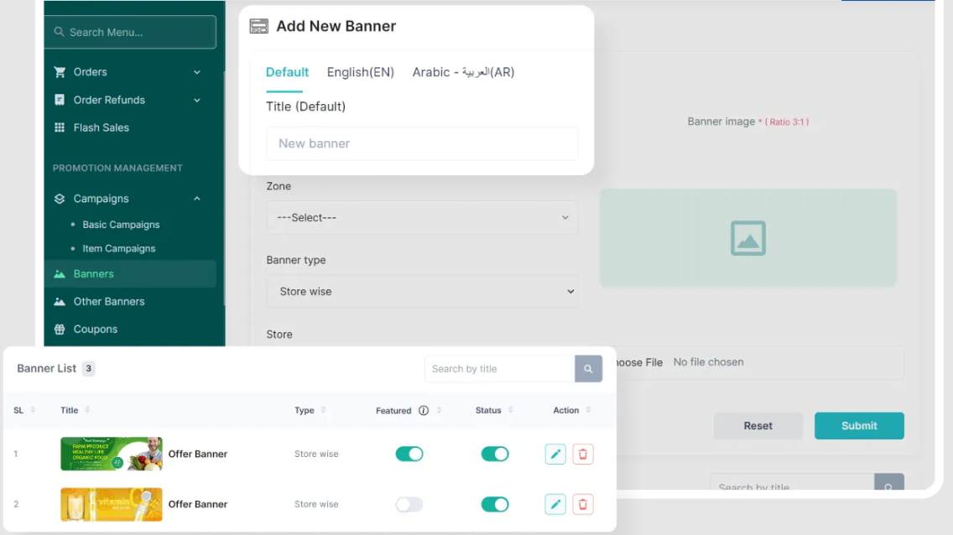

**DES COUPONS PERCUTANTS**

Dans le panneau d'administration, divers coupons peuvent être proposés, tels que des coupons spécifiques au magasin, spécifiques à une zone et de premier ordre. Permet des promotions ciblées, des remises et un marketing efficace.

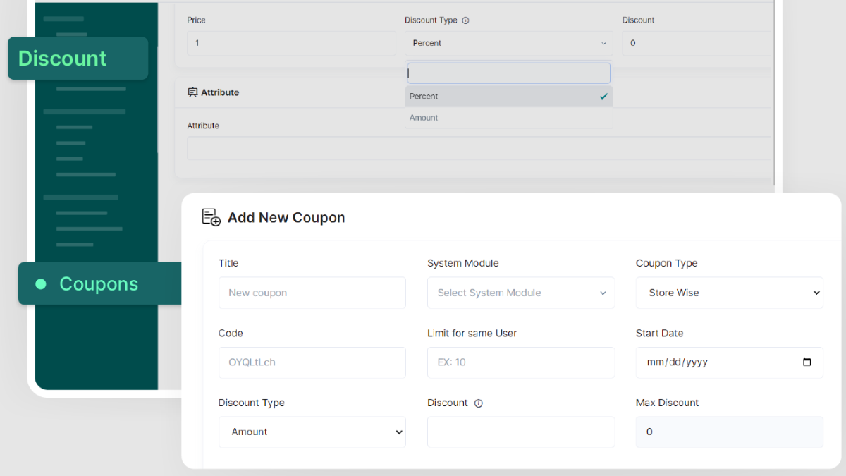

**PUSH NOTIFICATION**

L'administrateur peut envoyer des notifications push spécifiques à un module aux utilisateurs d'une zone ou de toutes les zones. Cette fonctionnalité permet de diffuser facilement des messages, des offres et des promotions aux utilisateurs ciblés d'un module.

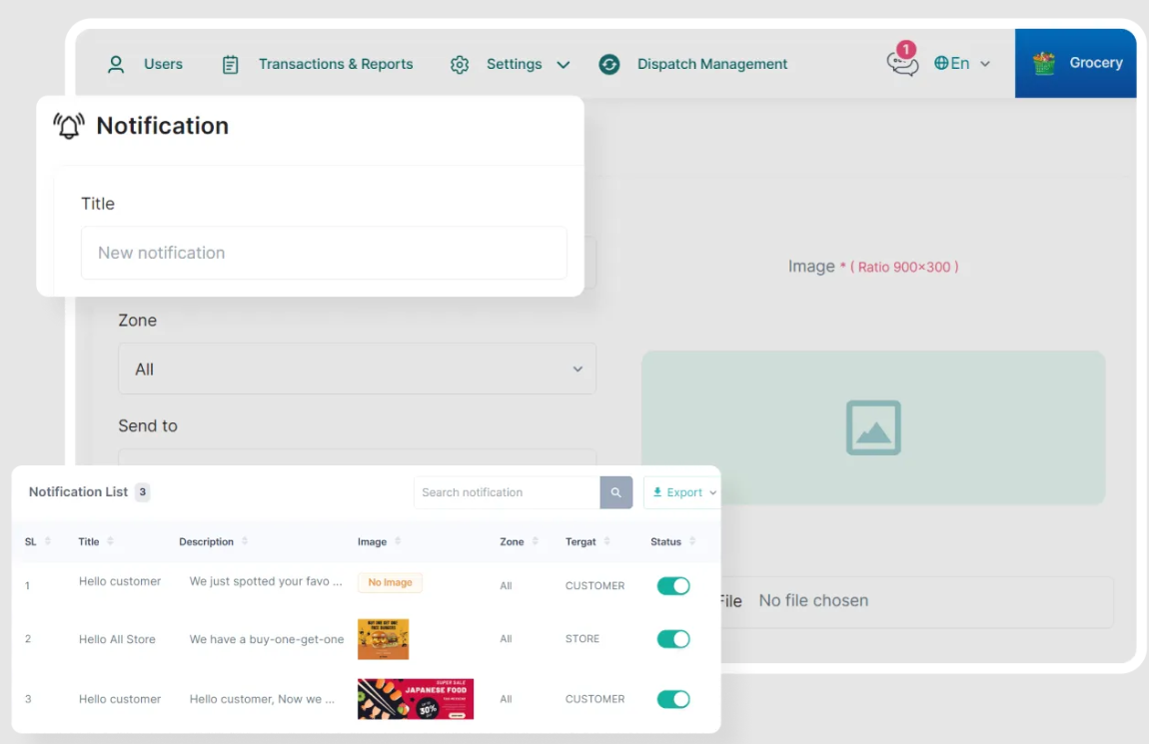

**GESTION DE LA CLIENTÈLE**

L'administrateur peut configurer les portefeuilles des clients, les points de fidélité, les revenus de parrainage et les processus de remboursement, ce qui permet une gestion transparente des clients et améliore la satisfaction globale des clients.

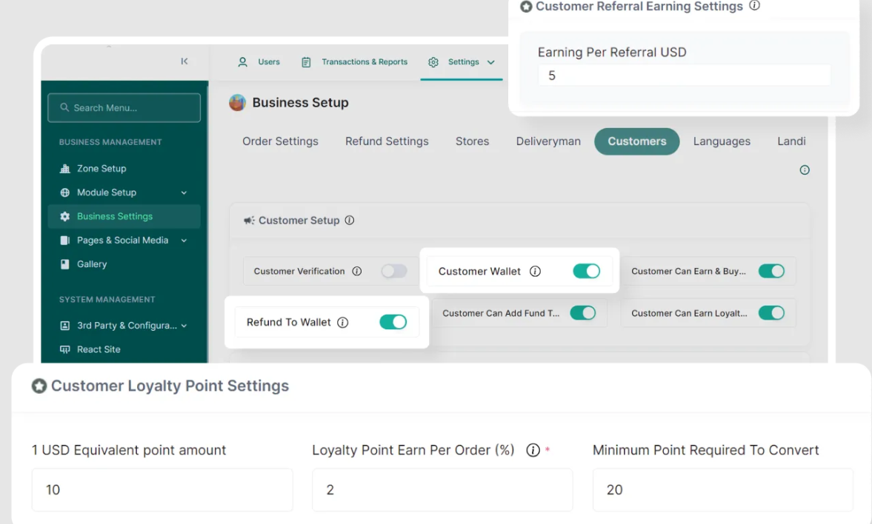

**GESTION DES EMPLOYÉS**

À l'aide de la fonction de gestion des employés, l'administrateur peut définir les rôles des employés, ajouter de nouveaux employés et effectuer d'autres tâches, facilitant ainsi l'organisation et l'administration efficaces des employés.

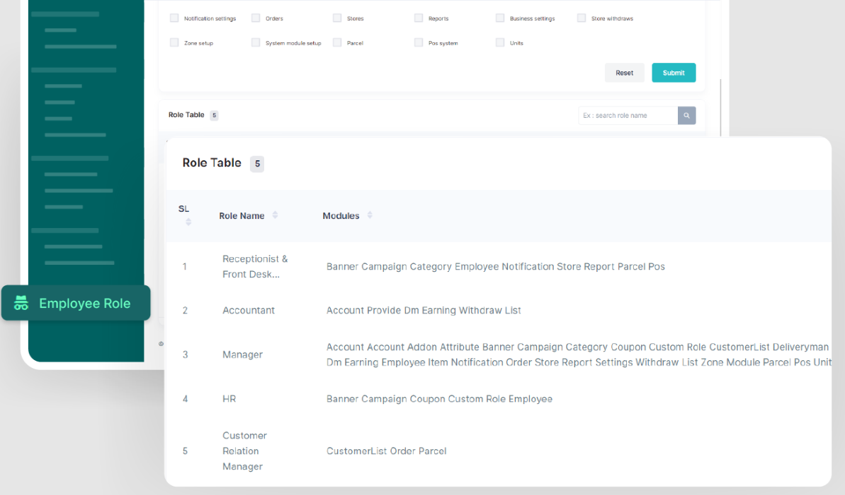

**GESTION DES LIVREURS**

Dans la fonction de gestion des livreurs, l'administrateur peut ajouter de nouveaux livreurs, examiner leurs performances et accéder à des fonctionnalités supplémentaires pour une gestion efficace des livreurs.

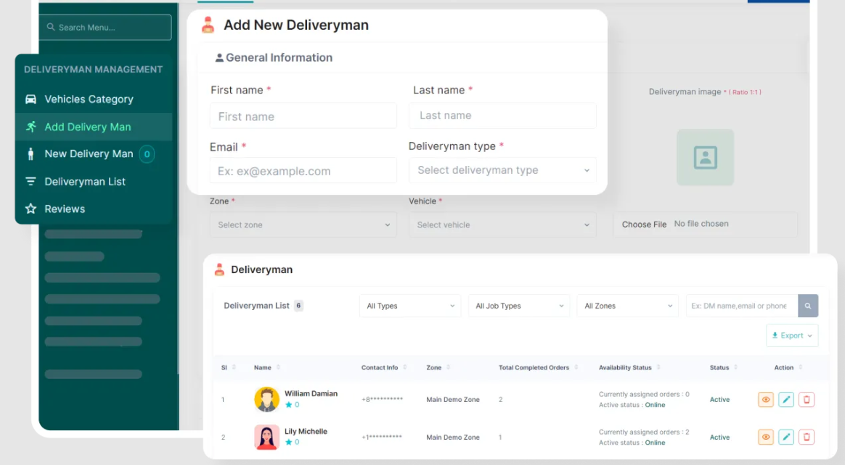

**NOTES ET COMMENTAIRES**

Pour chaque module, l'administrateur peut voir les avis et les évaluations fournis par les clients pour divers produits, fournisseurs et livreurs. Cela lui permet de surveiller rapidement leurs performances et leur niveau de satisfaction client.

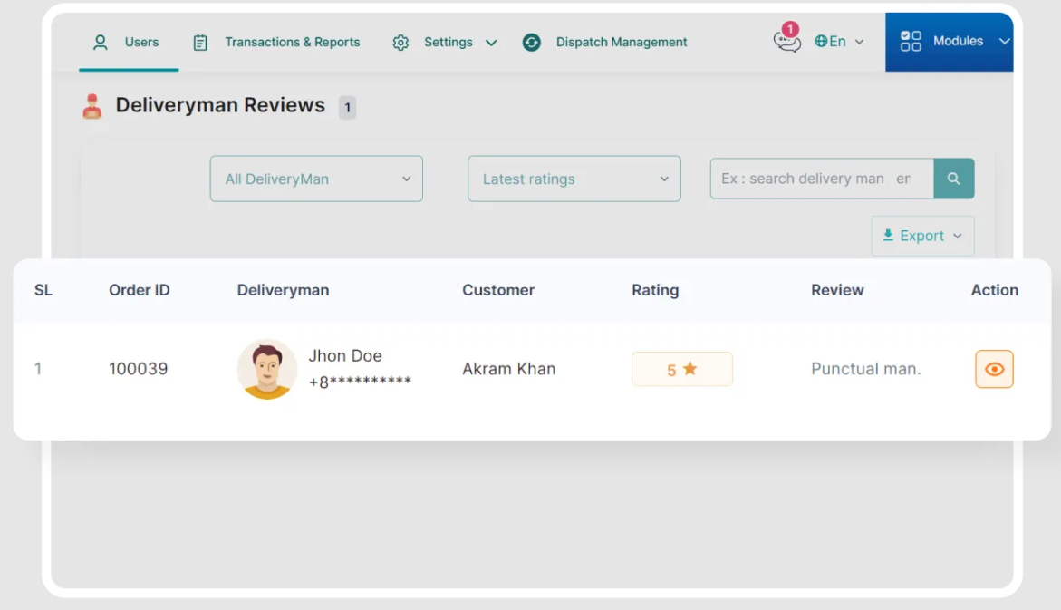

**VÉRIFICATION DU CLIENT**

Si l'option est activée par l'administrateur, les clients doivent vérifier leur numéro de téléphone après leur inscription. Il garantit une sécurité renforcée, valide les comptes d'utilisateurs et minimise le risque d'accès non autorisé.

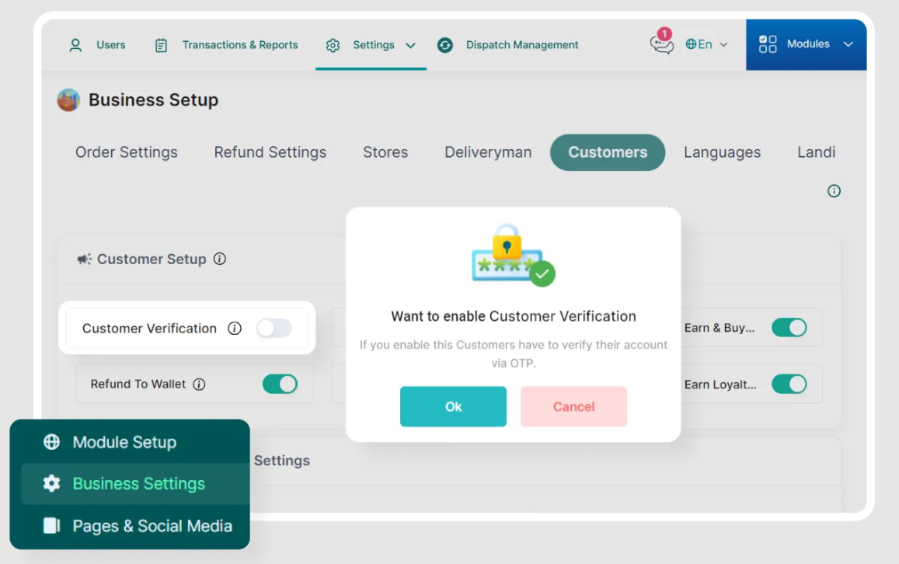

***AUTO-INSCRIPTION***

Lorsque l'auto-inscription est activée par l'administrateur, les nouveaux utilisateurs peuvent s'inscrire en tant que fournisseurs ou livreurs.

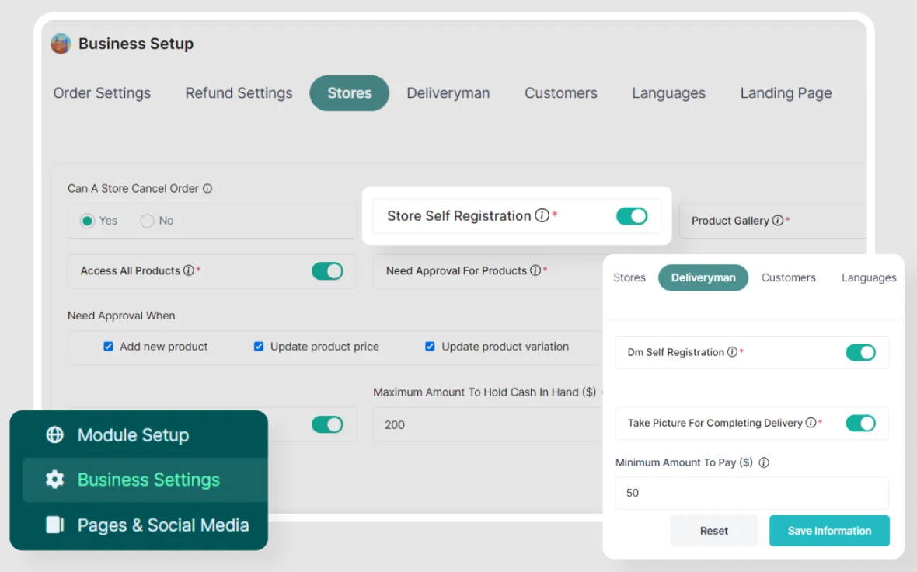

**CATÉGORIE DE VÉHICULE**

L'administrateur peut définir le type de véhicule du livreur, la zone de couverture et les frais supplémentaires, offrant un contrôle et une personnalisation complets pour des opérations de livraison efficaces et efficaces.

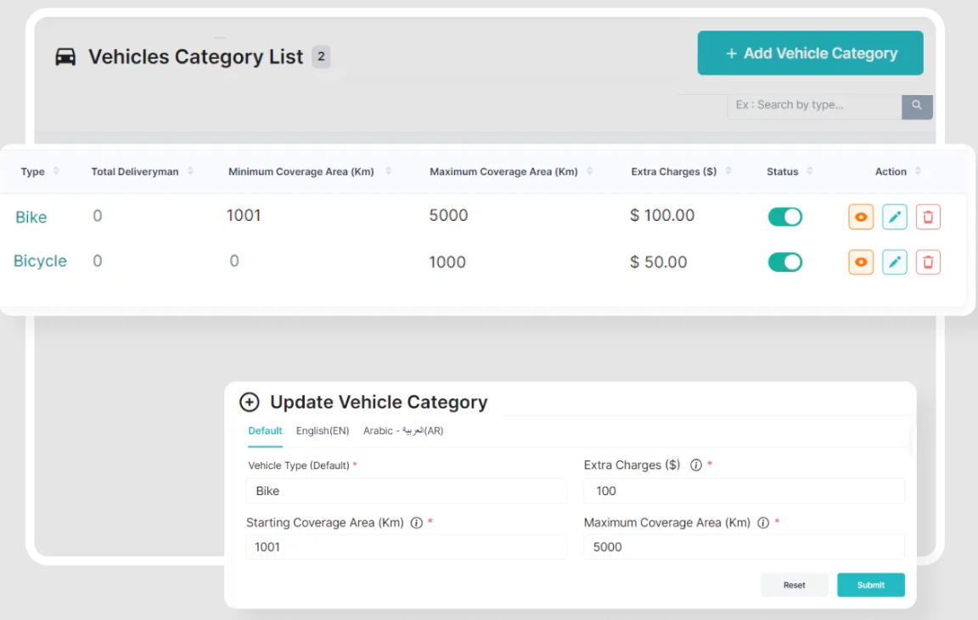

**GESTION DES EXPÉDITIONS**

L'administrateur peut accéder aux rapports et suivre en direct les emplacements de tous les livreurs, assurant ainsi une livraison efficace à tout moment.

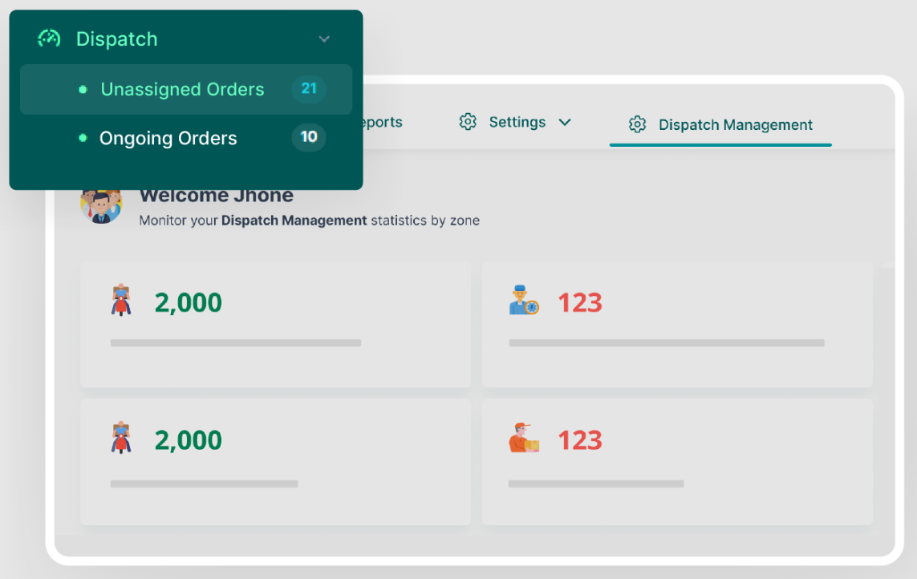

**HORAIRE**

L'administrateur peut permettre aux clients de planifier leur heure de livraison en fonction de leur convenance, il améliore la satisfaction des clients et offre une expérience de livraison flexible et personnalisée.

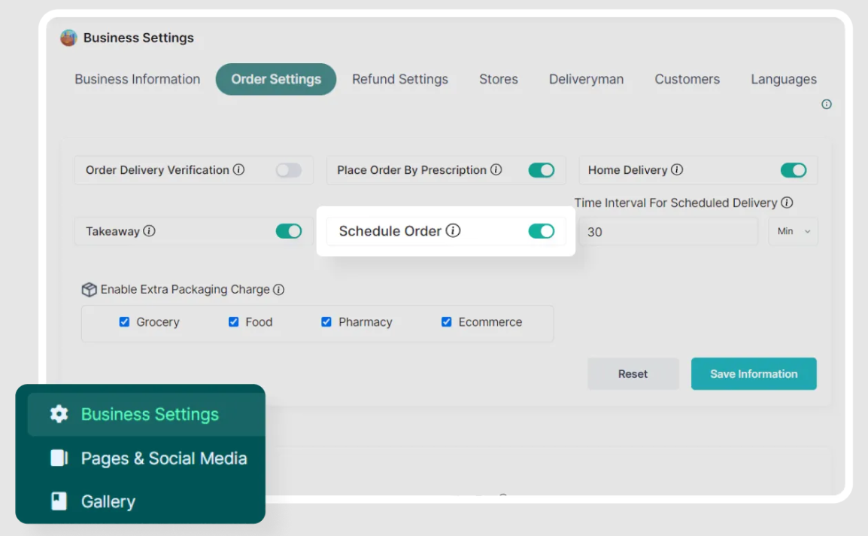

**PANEL DU FOURNISSEUR**

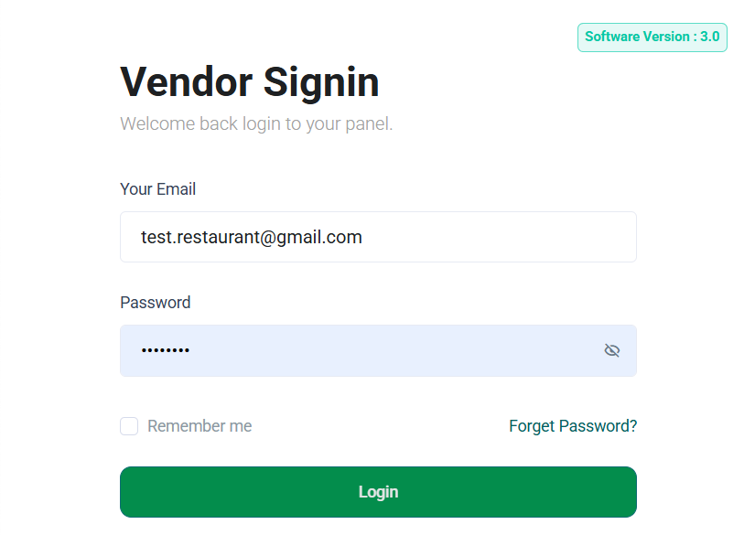  
Les propriétaires de magasins bénéficient d'une visibilité commerciale complète grâce à un tableau de bord centralisé. Il fournit une vue combinée des indicateurs et des informations clés.

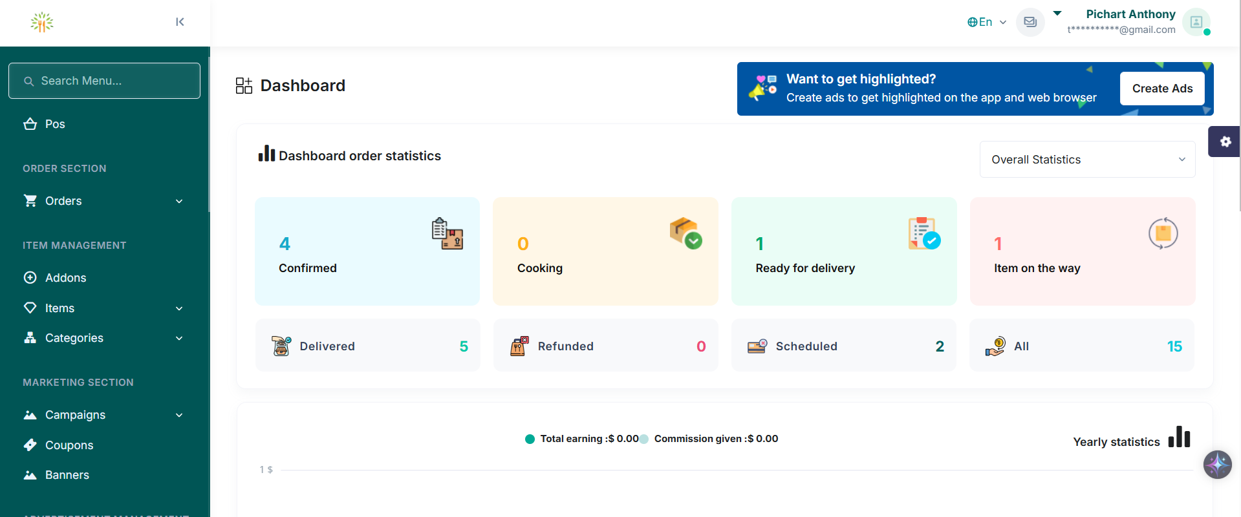

**SECTION POINT DE VENTE**

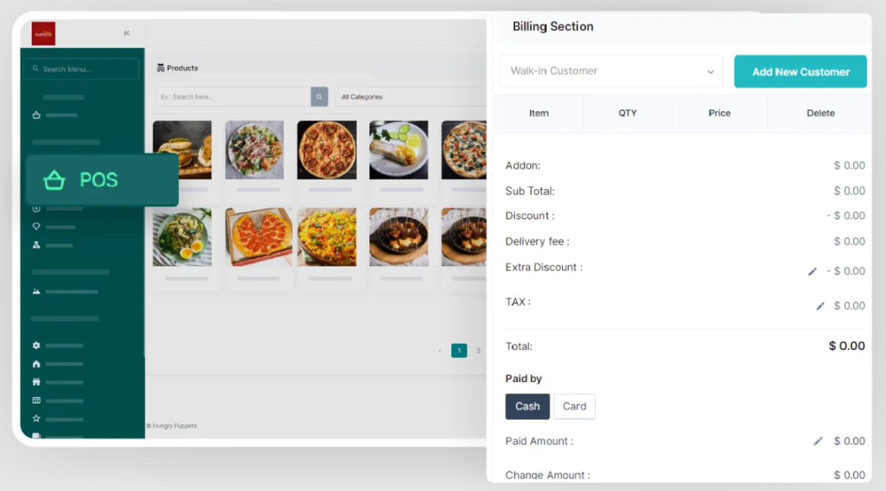Les fournisseurs reçoivent un système de point de vente intégré dans leur panel, offrant une expérience de facturation rapide. Il simplifie le processus de paiement, améliore l’éfficacité et garantit une expérience transactionnelle rapide.

**Gestion des commandes**

Dans le panneau fournisseur, les fournisseurs ont la possibilité de rechercher des commandes en fonction de plages de dates spécifiques et de prendre les actions nécessaires, telles que le traitement des commandes, la mise à jour des statuts des commandes, etc.

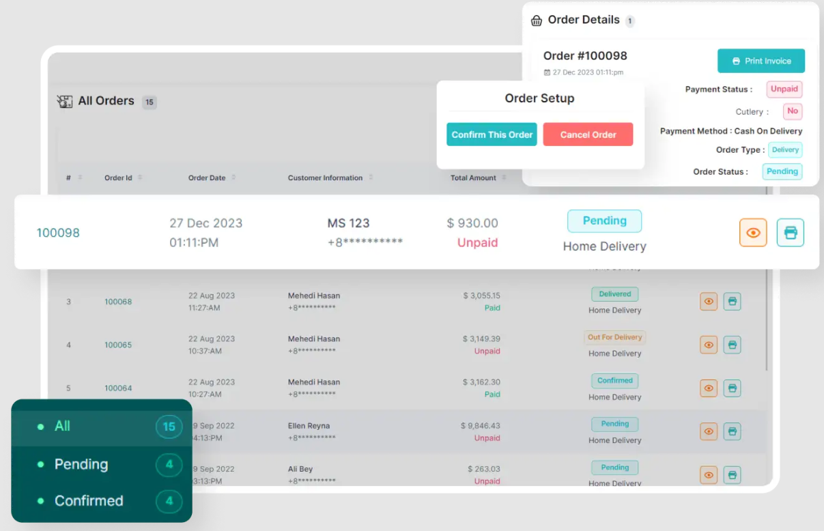

**BANNIÈRE DE PROMOTION**

Les fournisseurs peuvent créer et gérer des coupons à l'aide de la section Gestion des promotions. Cela permet des campagnes de marketing ciblées, des remises et des promotions pour engager les clients et augmenter les ventes.

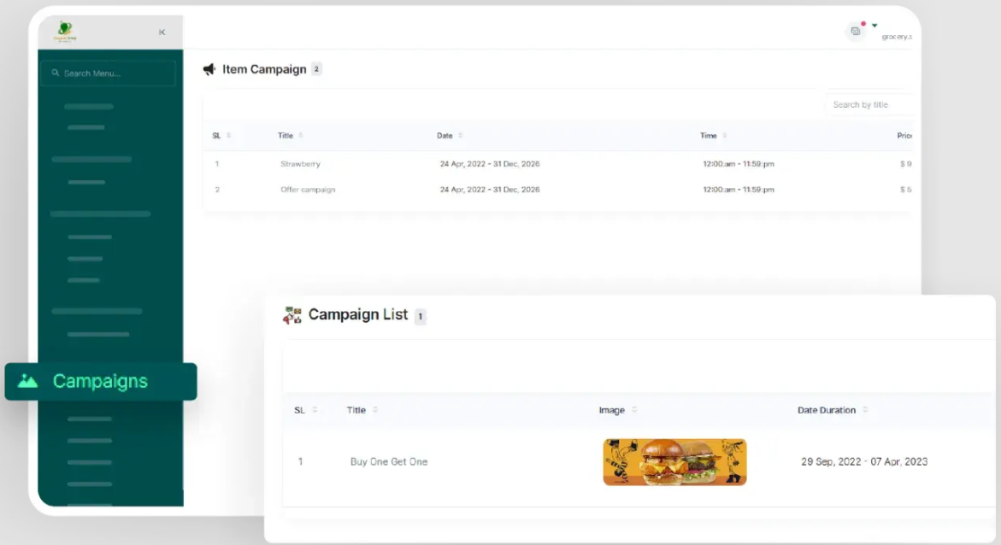

**CONFIGURATION DU FOURNISSEUR**

Les fournisseurs ont la possibilité de personnaliser les paramètres de leur boutique, y compris des options telles que les commandes programmées et la livraison par le vendeur. Cela permet aux fournisseurs de personnaliser les opérations et de répondre facilement à des clients spécifiques.

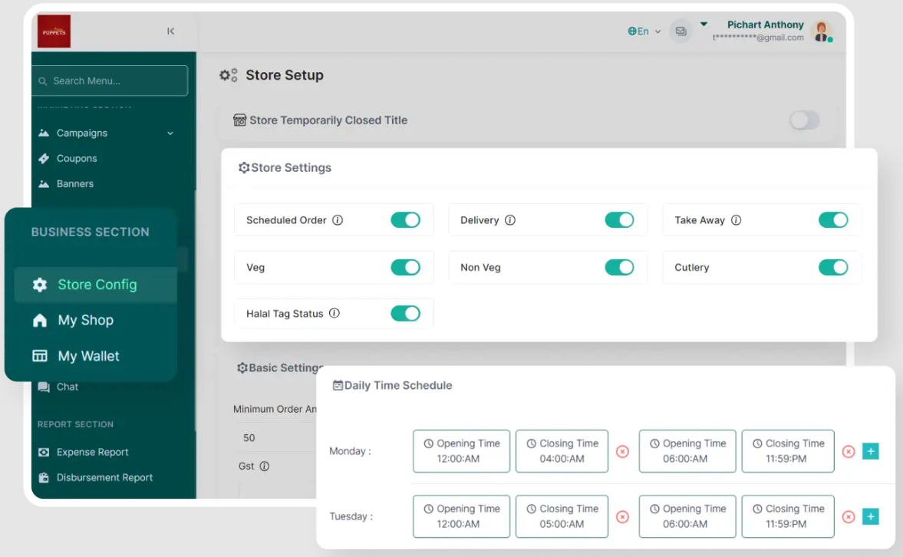

**FERMÉ TEMPORAIREMENT**

Les fournisseurs peuvent fermer temporairement leurs magasins pour une période spécifiée à l'aide de la fonction Fermeture temporaire. Cette fonctionnalité permet aux fournisseurs d'informer les clients de la fermeture de leur magasin.

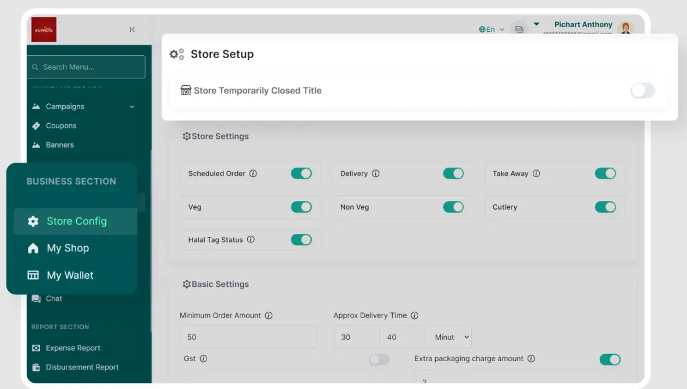

**INFORMATIONS SUR LE FOURNISSEUR**

Les fournisseurs peuvent consulter et mettre à jour les informations relatives aux fournisseurs, telles que le nom du magasin, l'adresse et d'autres détails pertinents. Cela garantit l'exactitude et permet aux fournisseurs de maintenir leurs informations à jour.

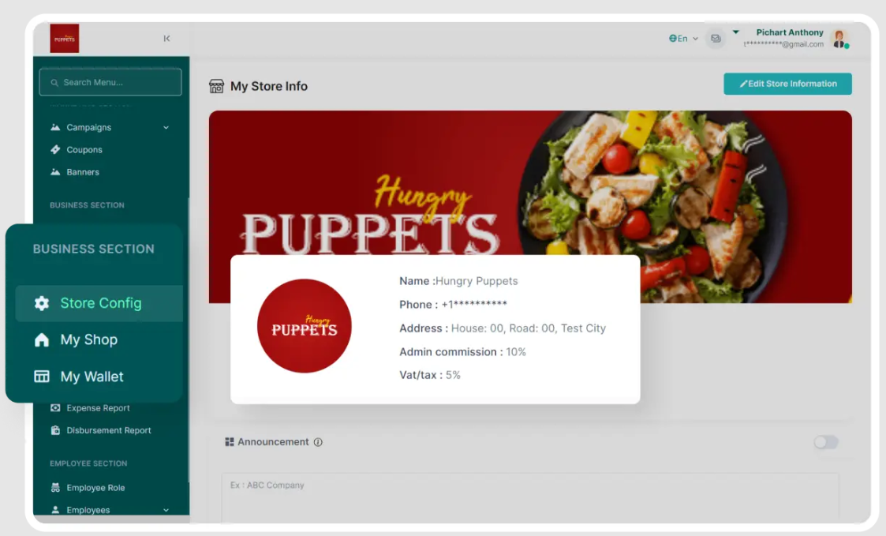

**PORTEFEUILLE**

Chaque fournisseur dispose d'un portefeuille personnel où il peut facilement suivre ses gains totaux, demander des retraits et gérer facilement ses transactions financières, le tout en un seul endroit.

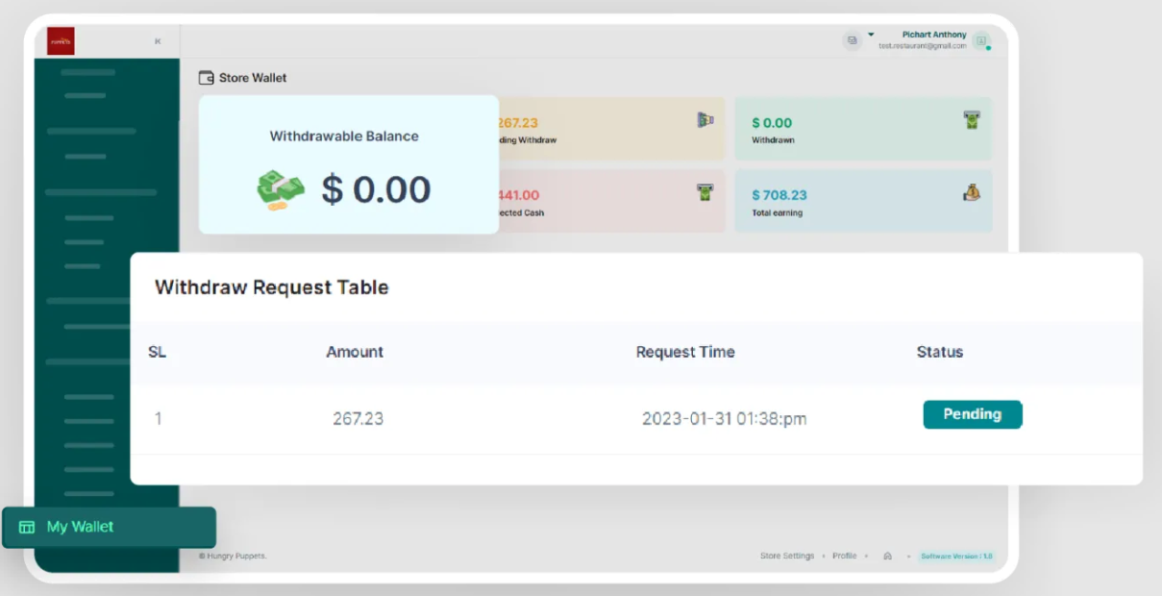

**RÉVISION**

Les fournisseurs peuvent accéder sans effort aux commentaires des clients et les examiner. Cela aide les fournisseurs à rester informés sur l'expérience client et à prendre des décisions éclairées pour améliorer leurs produits et services.

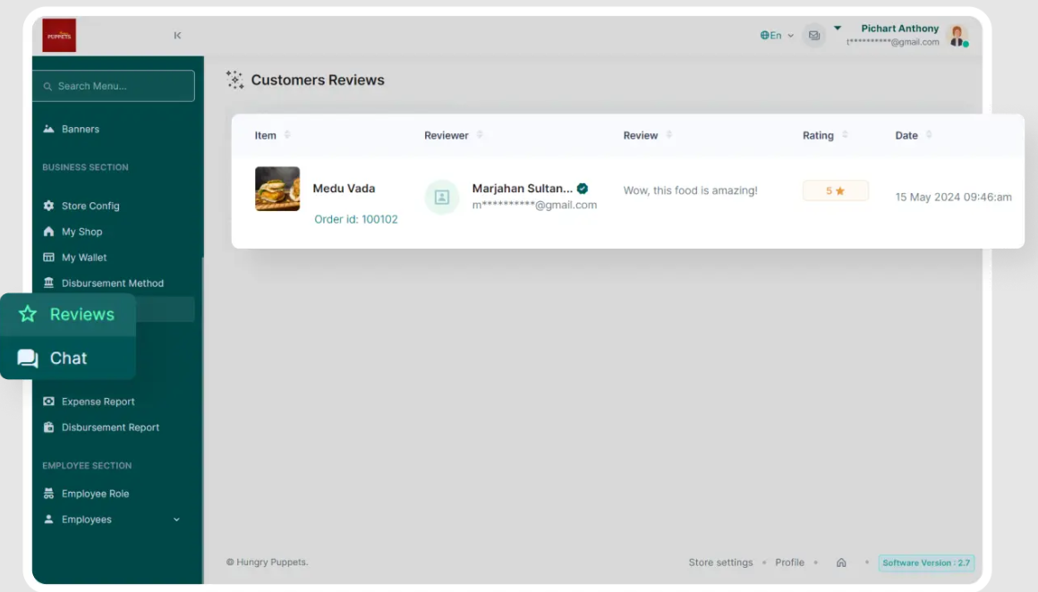

**CHAT EN DIRECT**

Les fournisseurs ont la possibilité d'offrir une assistance instantanée aux clients et aux livreurs grâce à une fonction de chat en direct. Cela permet une communication en temps réel, la résolution des requêtes et une assistance rapide.

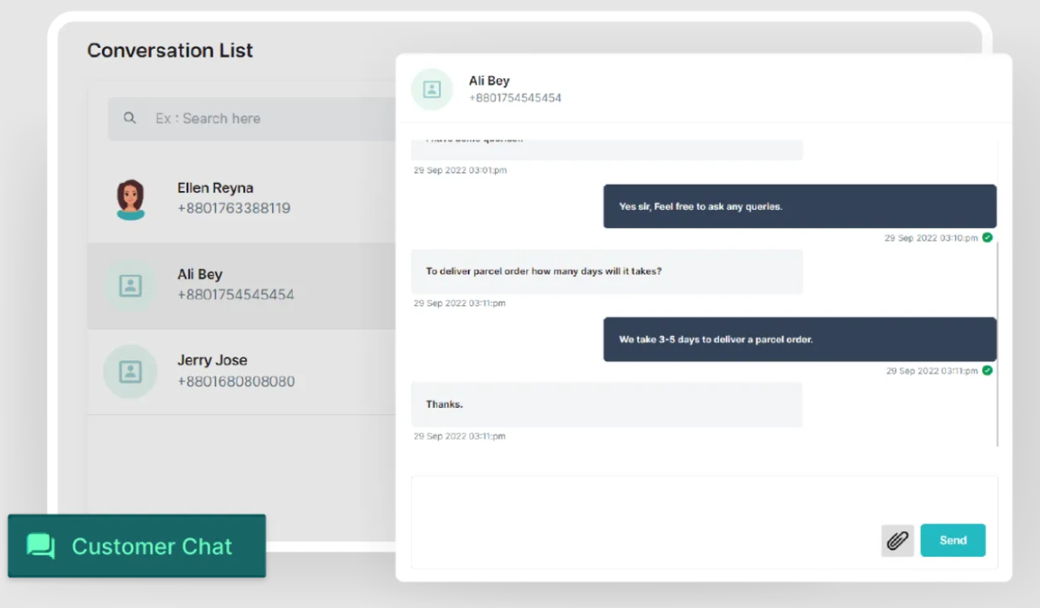

**PARAMÈTRES DE L'EMPLOYÉ**

La fonction des paramètres de l'employé dans le panneau du fournisseur permet au fournisseur de gérer efficacement ses employés. Il fournit des outils pour ajouter, supprimer et mettre à jour les informations sur les employés, assurant ainsi une gestion d'équipe fluide.

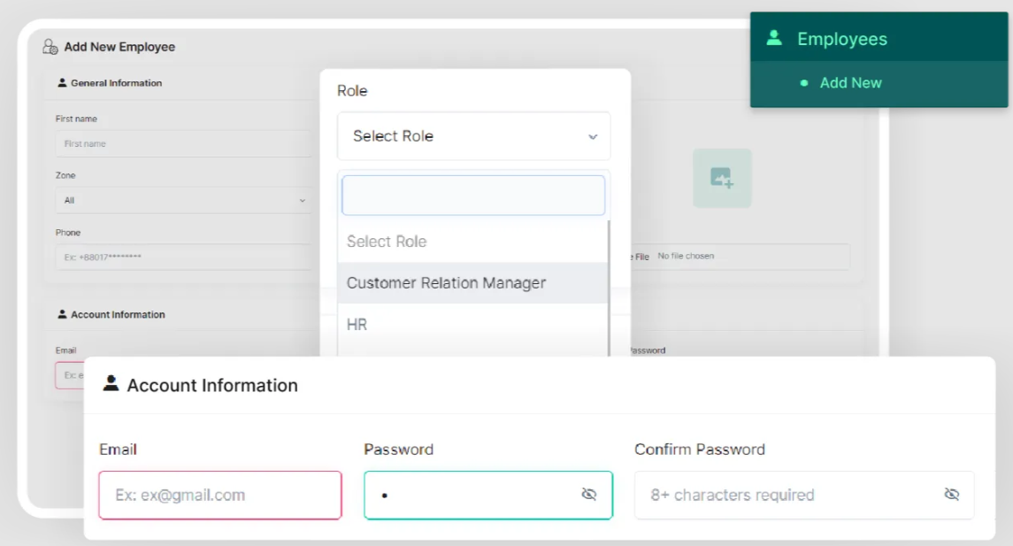

**HORAIRE**

Les fournisseurs ont la possibilité de définir leurs heures d'ouverture actives, informant ainsi les clients du moment où ils peuvent passer des commandes. Cela garantit une passation efficace des commandes dans les heures d'ouverture désignées.

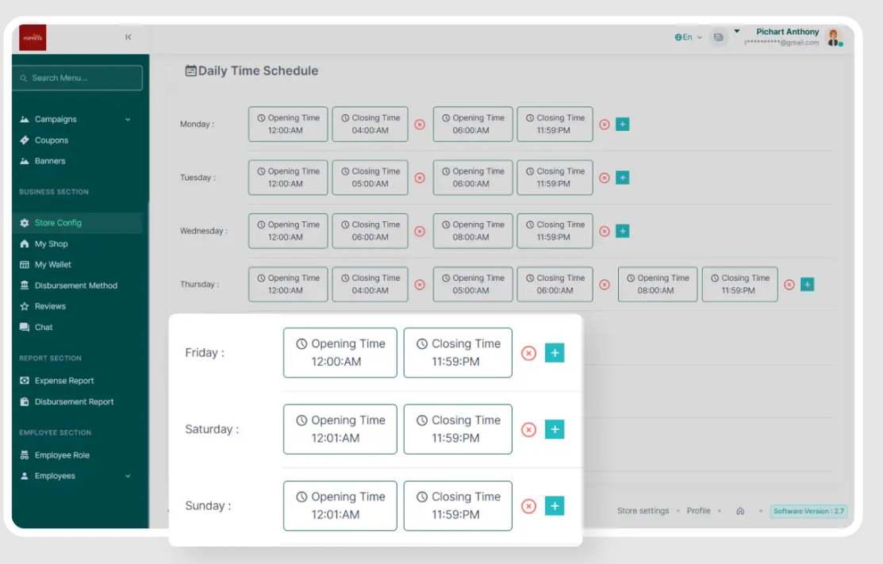

**PLUSIEURS LANGUES**

Le panneau du fournisseur prend en charge plusieurs langues, ce qui permet aux fournisseurs d'utiliser la plate-forme dans la langue de leur choix pour une expérience plus pratique et plus conviviale.

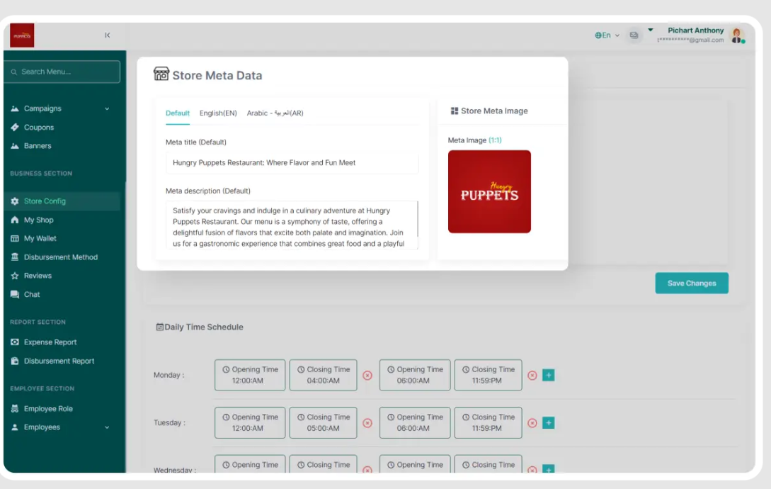

**PANEL DE LOUEURS**

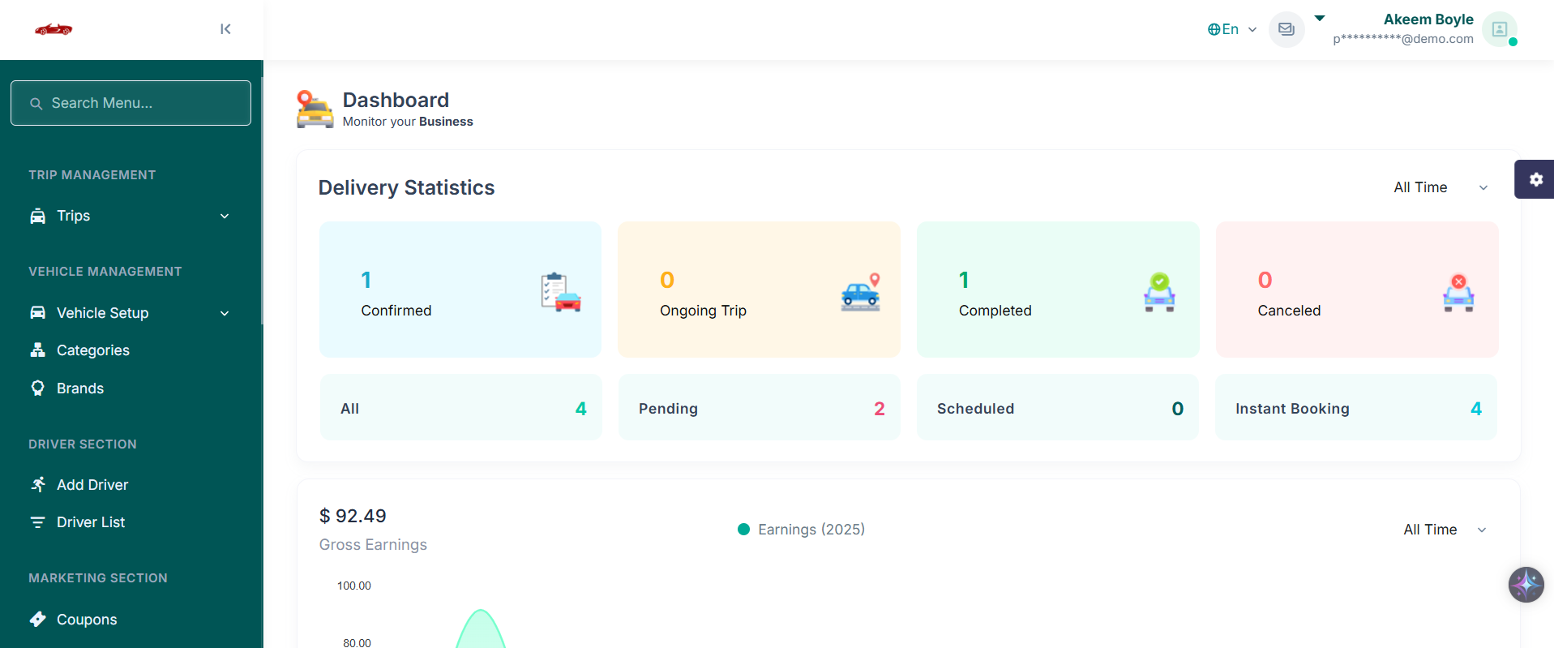

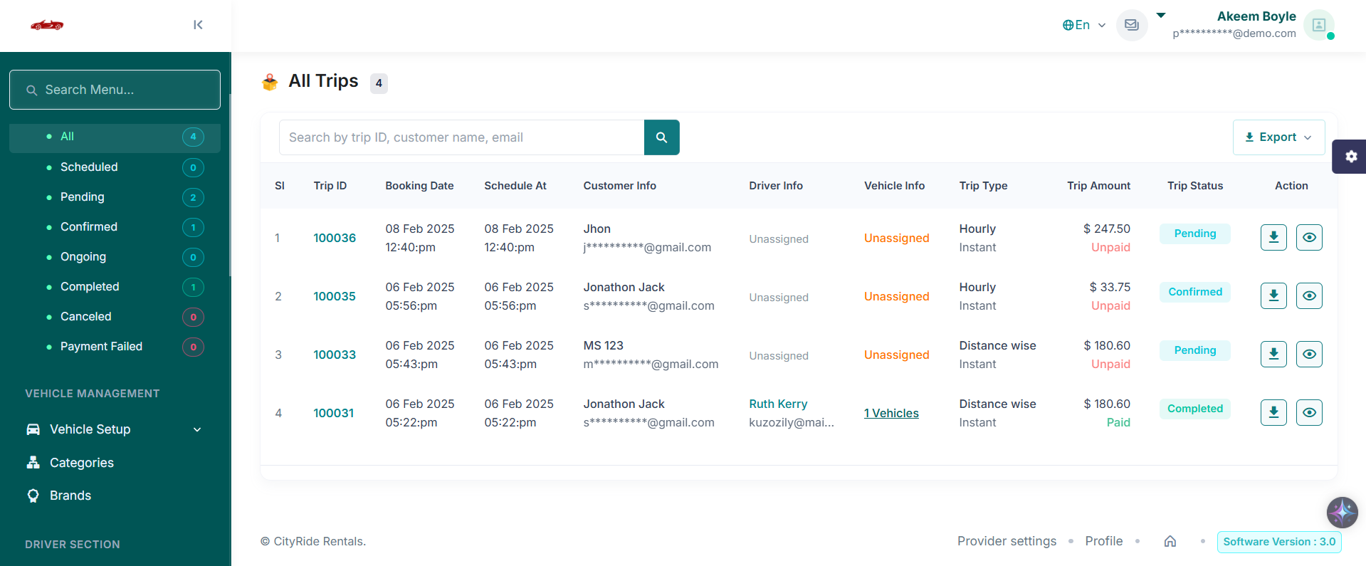

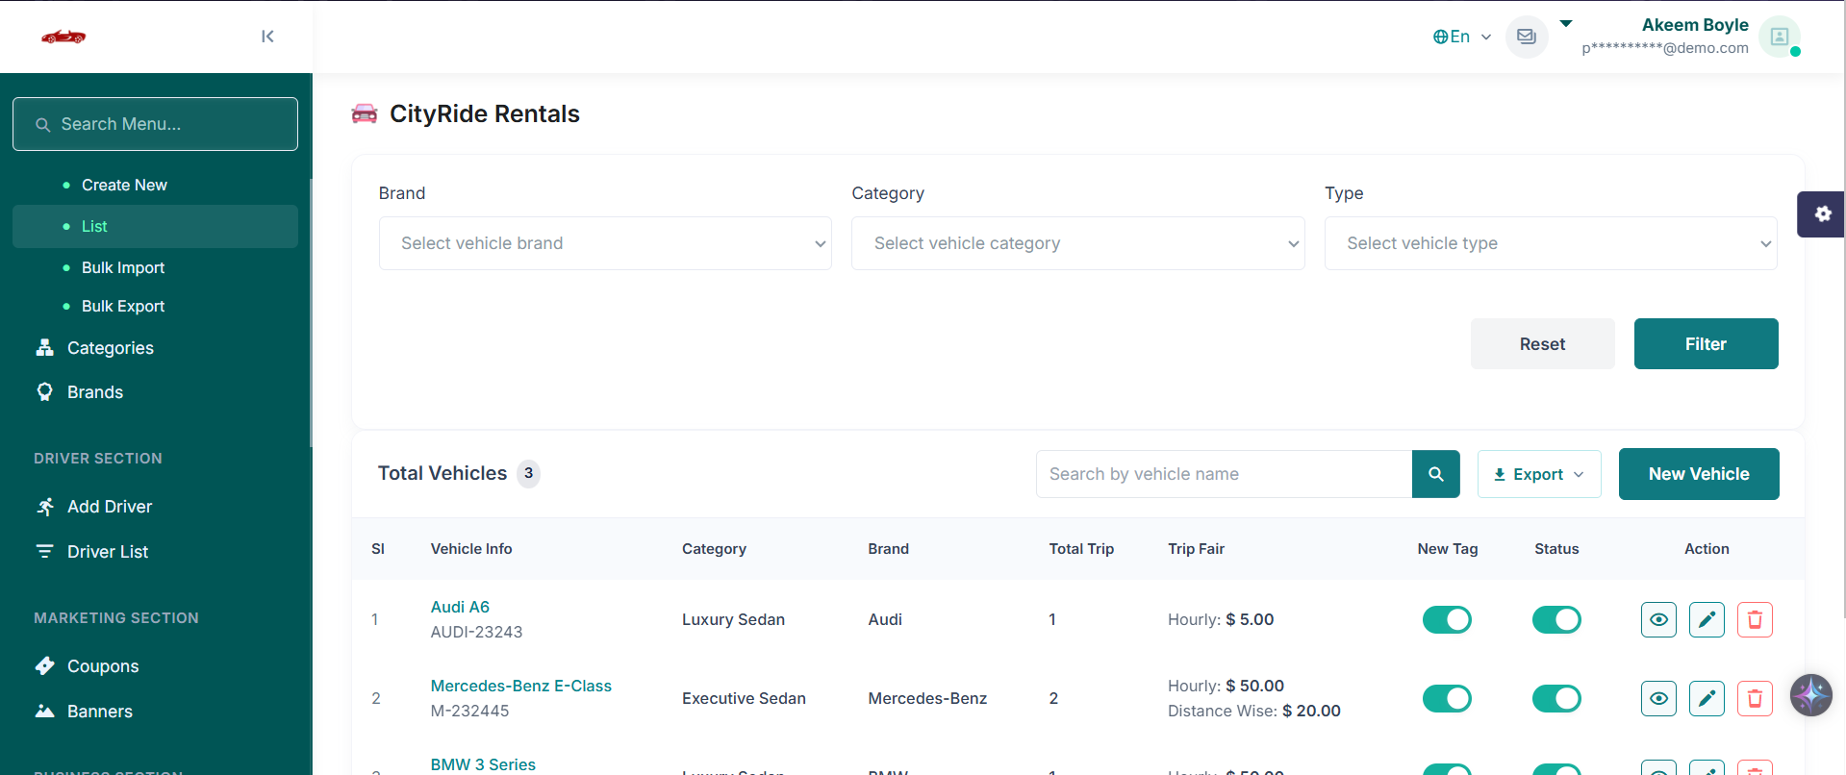

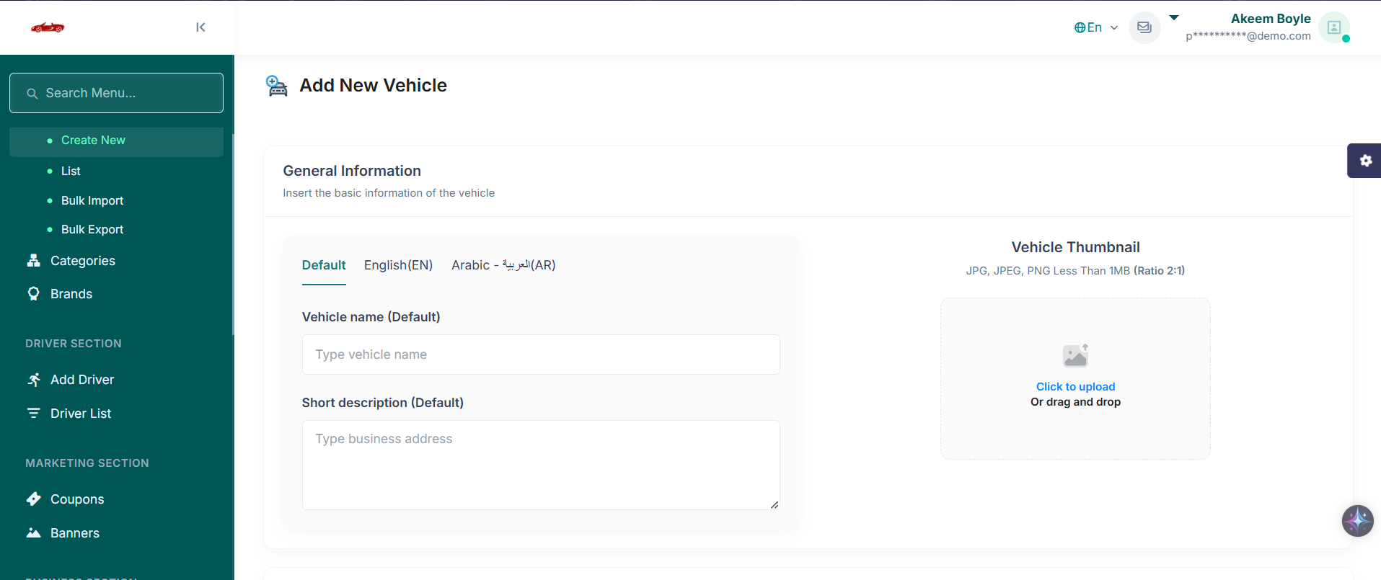

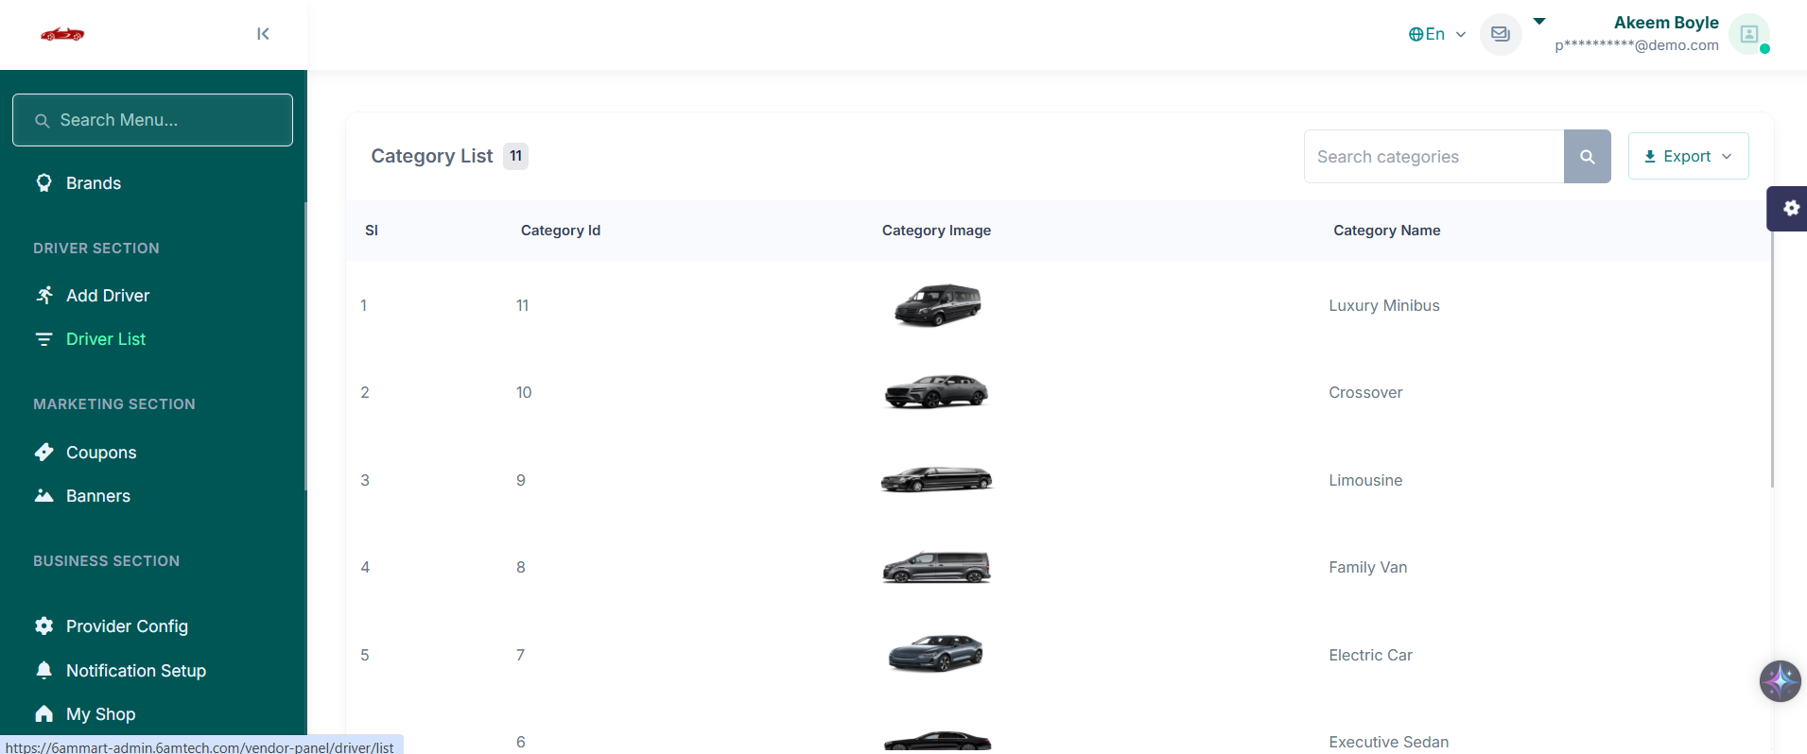

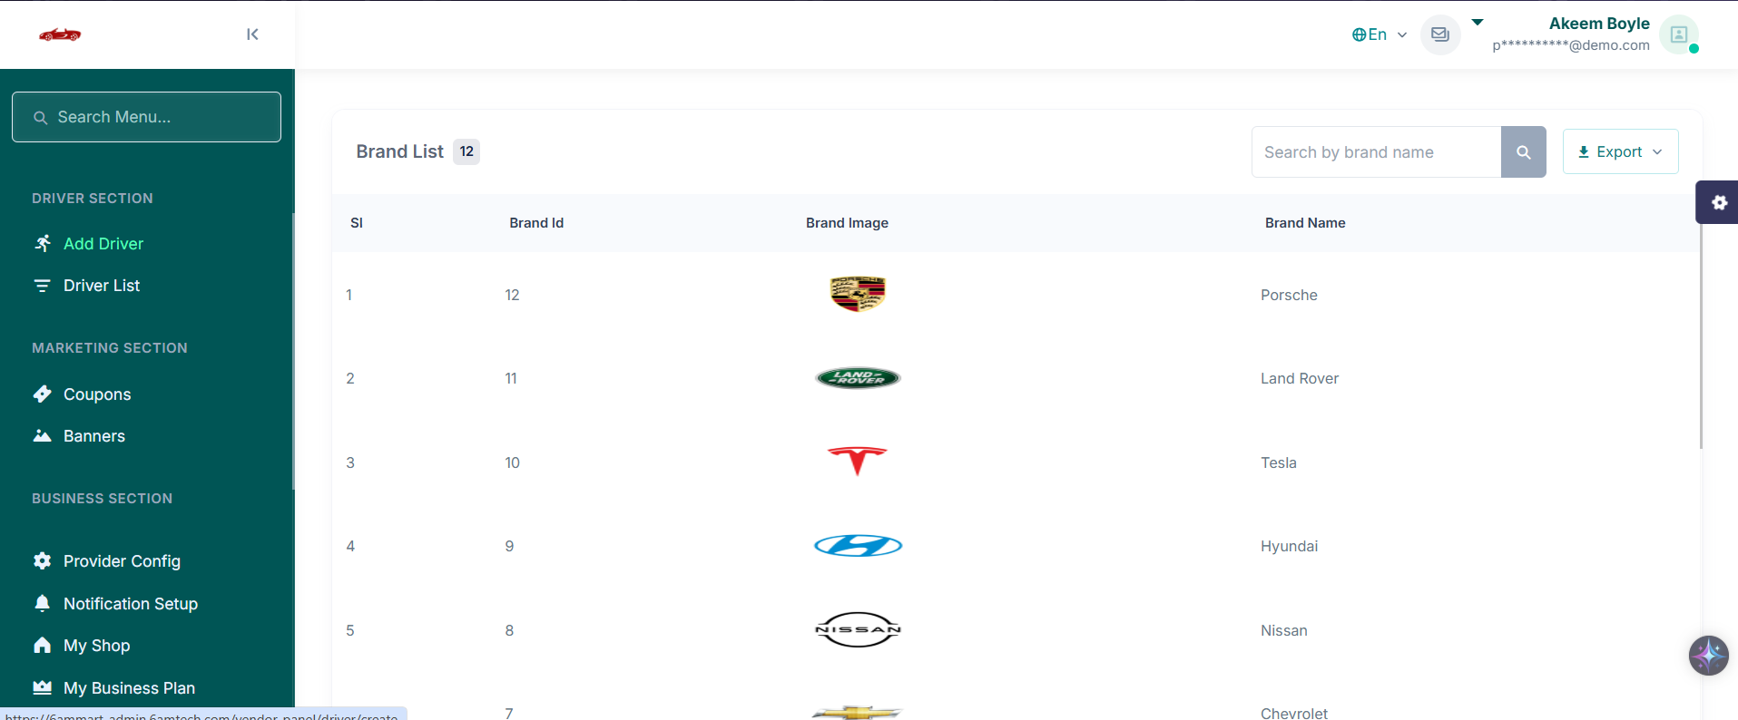

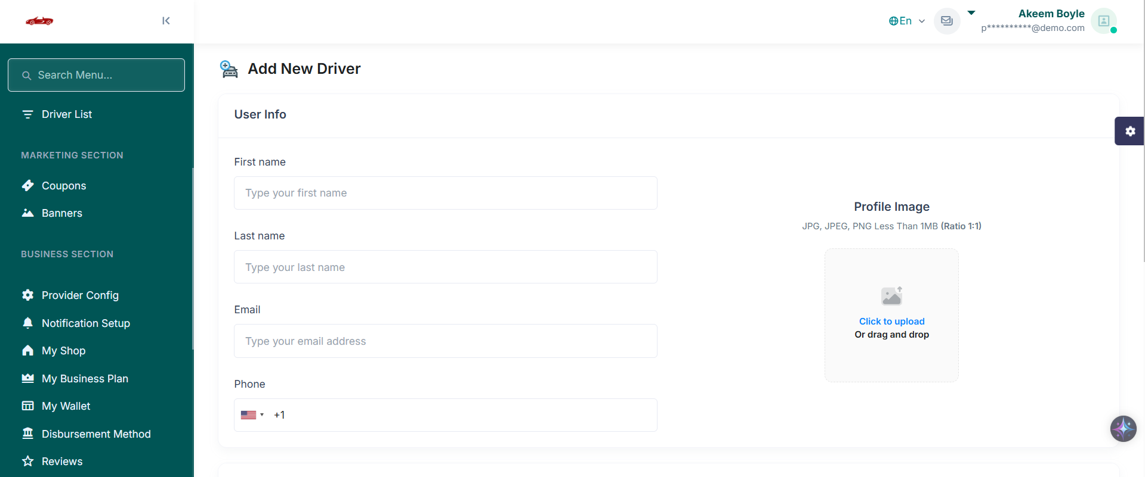

**MODULE D'APPLICATION CLIENT**

**CONNEXION SOCIALE**

Les utilisateurs peuvent se connecter à l'application client sans effort à l'aide de leurs comptes de médias sociaux ou de leur compte Gmail. Il élimine le besoin d'identifiants de connexion distincts et accélère le processus.

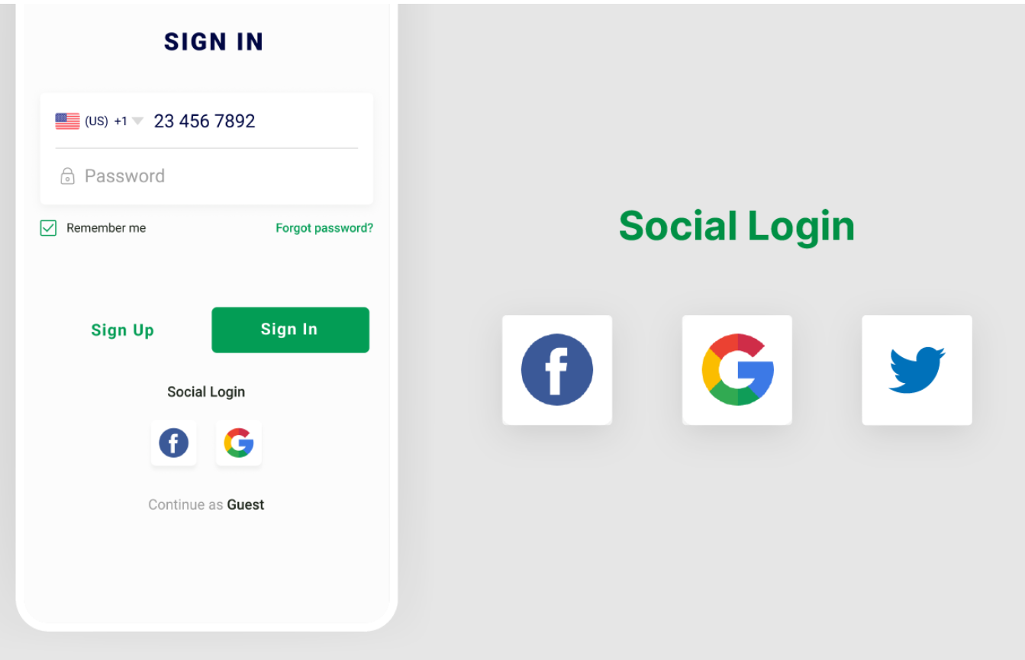

**MODULE DE COMMUTATION**

Les clients peuvent sélectionner leurs modules préférés en utilisant simplement le bouton de module, ce qui leur permet d'accéder et d'interagir avec les fonctionnalités ou services spécifiques qu'ils souhaitent dans l'application.

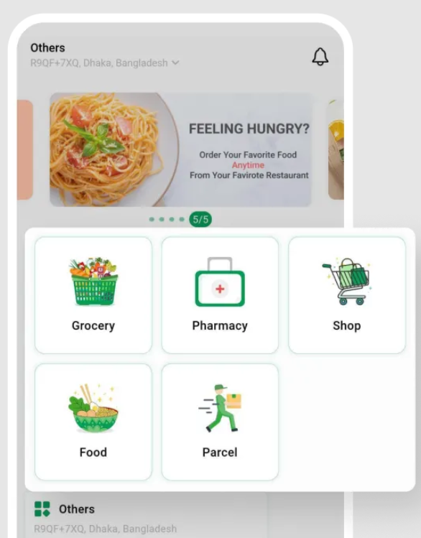

**LIEU DE L'ENSEMBLE**

Les clients ont la possibilité de définir leur emplacement dans l'application. Il leur permet de découvrir facilement les magasins et les articles à proximité en fonction de l'emplacement, garantissant ainsi une expérience d'achat personnalisée.

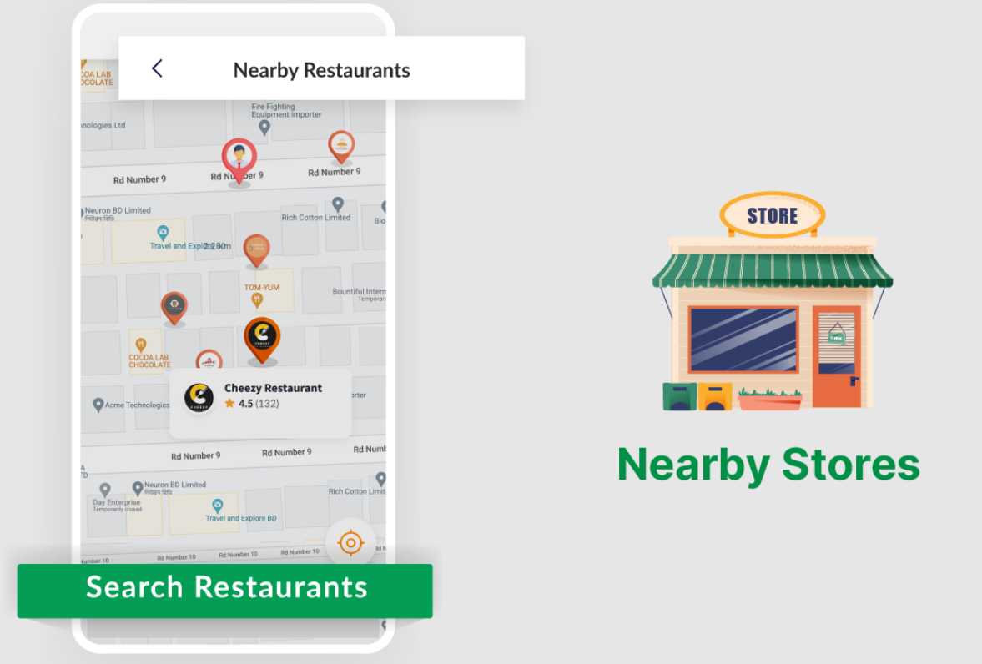

**NOTIFICATION**

Grâce à cette fonctionnalité, les clients reçoivent des notifications spéciales pour des offres exclusives, des ventes flash et d'autres offres intéressantes, ce qui leur permet de ne jamais manquer de grandes opportunités d'économiser et de faire des achats.

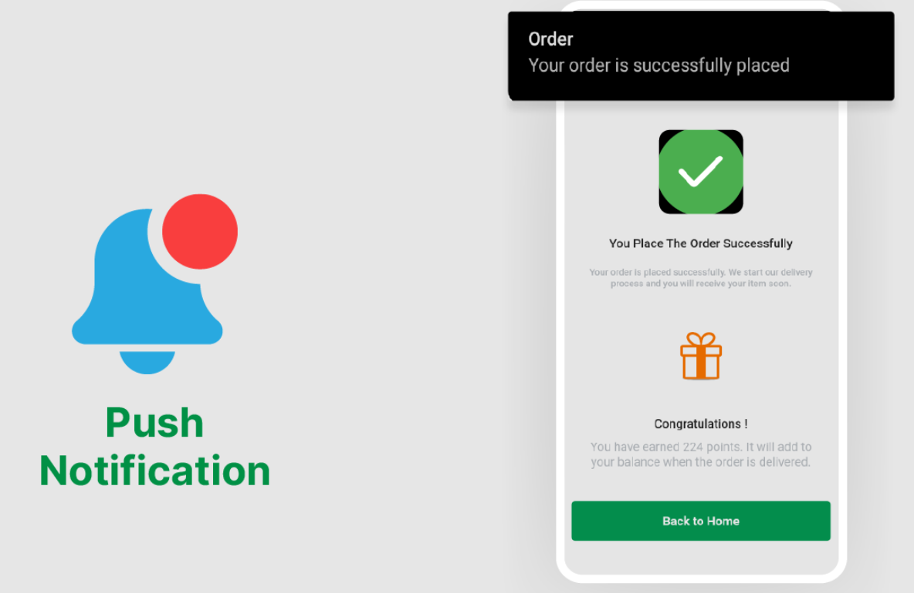

**RECHERCHE ET FILTRAGE**

La fonction de barre de recherche permet aux clients de trouver et de filtrer des produits à l'aide de balises. Cela rend la recherche plus facile et plus rapide à travers différentes catégories pour trouver exactement ce qu'ils recherchent.

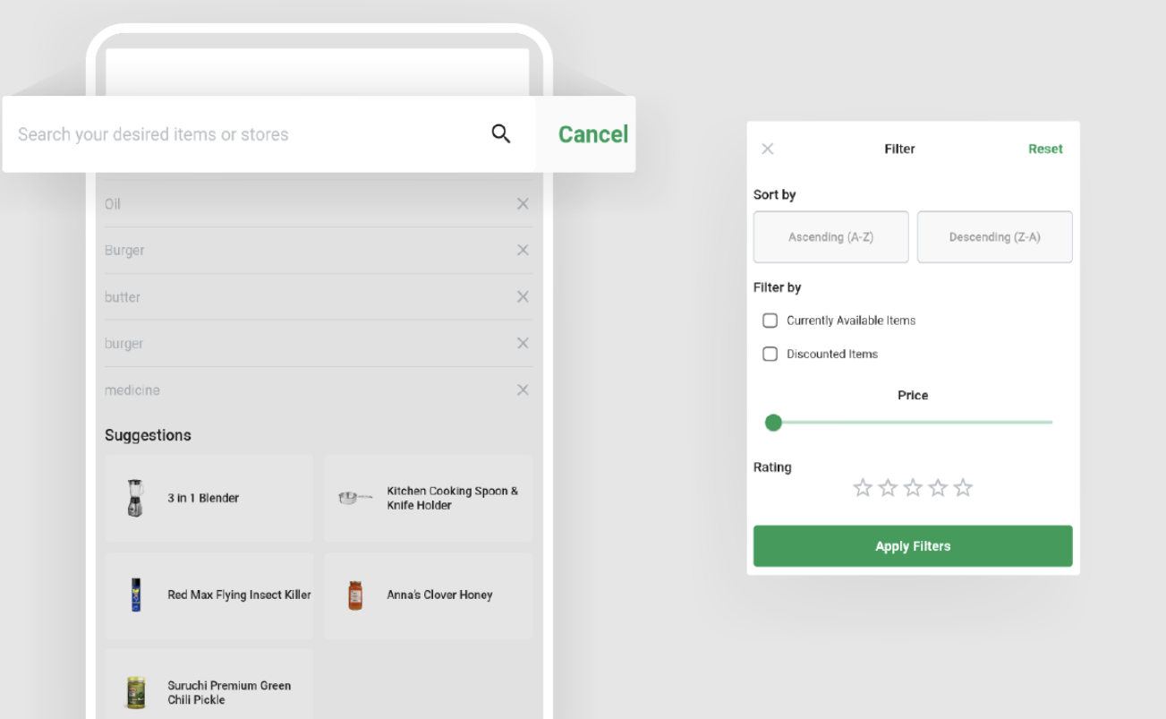

**BANNIÈRES**

Les clients peuvent rester informés des mises à jour des produits, des ventes et des offres spéciales grâce à des bannières accrocheuses affichées sur le site Web. Cela leur permet d'être instantanément au courant des dernières promotions.

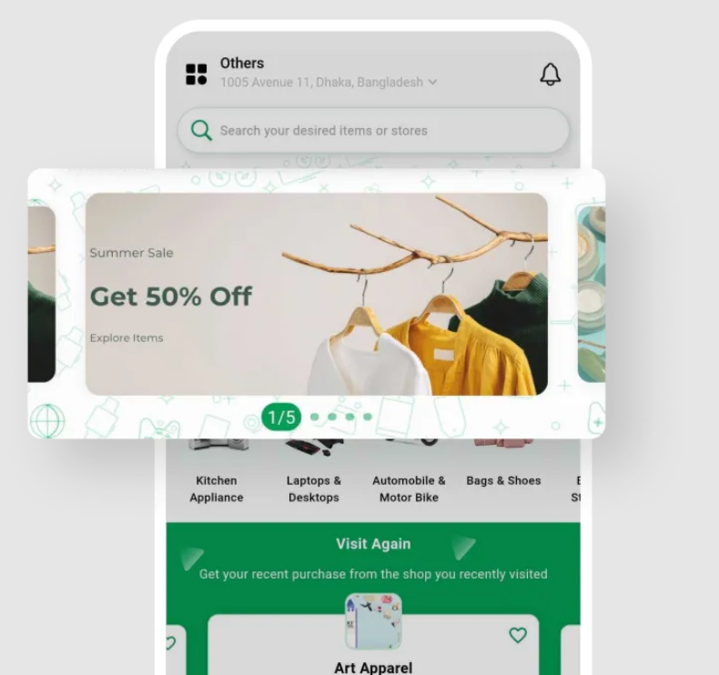

**ÉCRAN D'ACCUEIL**

Sur la page d'accueil, les clients peuvent facilement naviguer dans différentes catégories, explorer différents fournisseurs et découvrir les dernières offres, fournissant un aperçu complet de toutes les options disponibles.

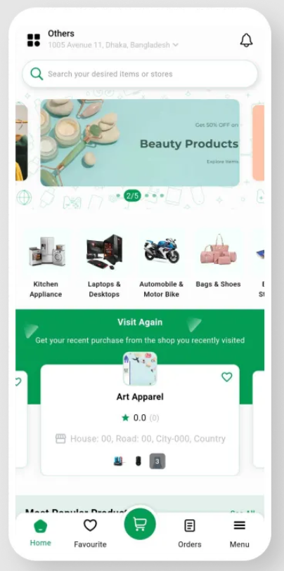

**ARTICLES CLASSÉS**

En organisant les produits en catégories spécifiques et en fournissant des attributs pertinents, les clients peuvent naviguer et acheter sans effort des articles qui correspondent à leurs préférences à partir de l'application client.

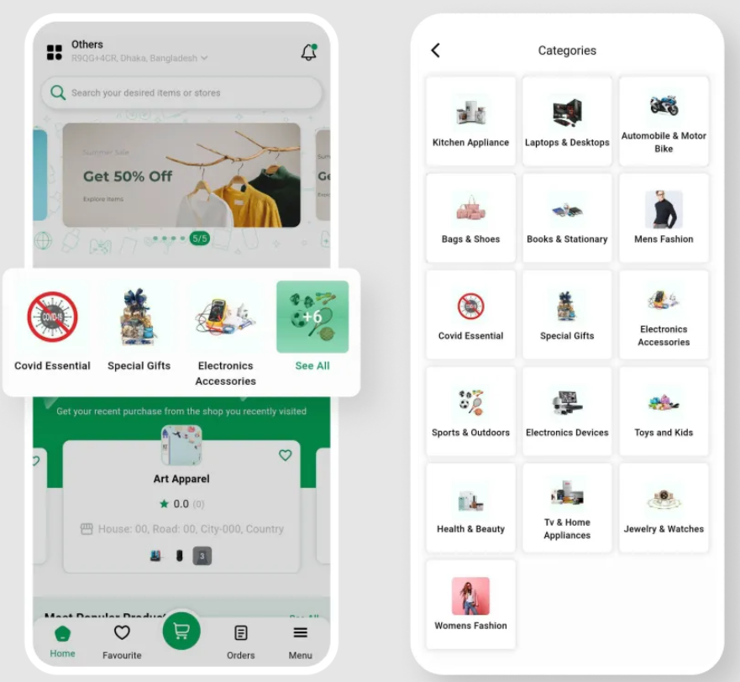

**ARTICLES LES MIEUX NOTÉS**

Les clients peuvent facilement découvrir des produits qui ont reçu des notes plus élevées et des commentaires positifs de la part d'autres clients. Cela les aide à prendre des décisions d'achat éclairées et à trouver de bons articles.

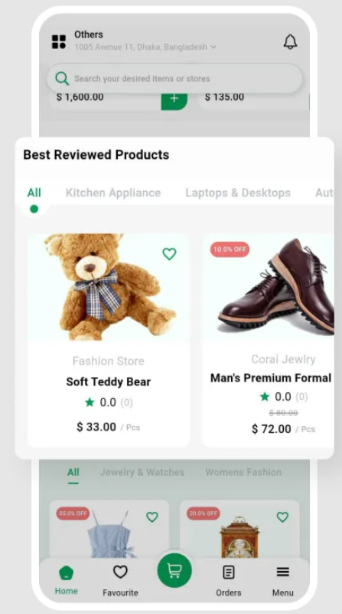

**VENDEUR POPULAIRE**

Les clients peuvent rapidement découvrir les boutiques les mieux notées dont les produits sont à la mode. Il leur permet d'explorer des articles populaires et hautement recommandés, garantissant ainsi une expérience d'achat satisfaisante.

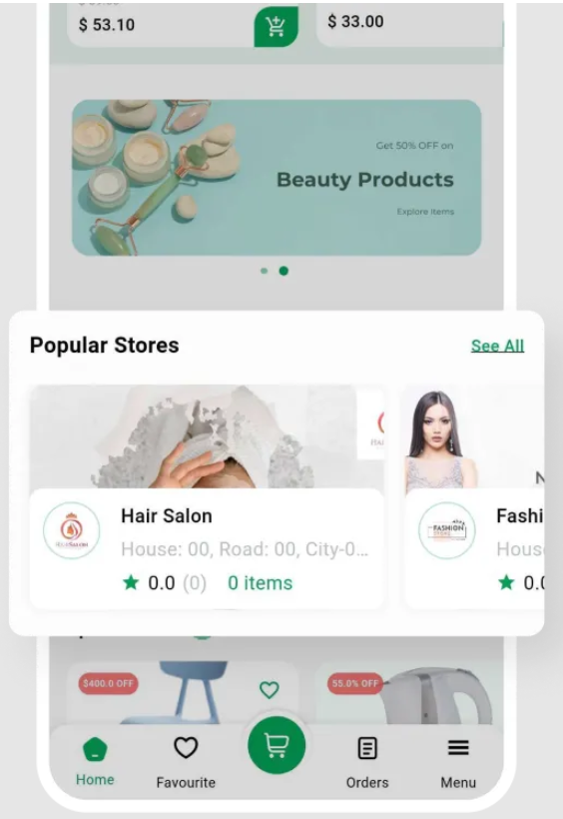

**ARTICLES À PROXIMITÉ**

En utilisant la fonction de localisation de l'application Client, les clients peuvent facilement consulter tous les produits tendance dans leur région, ce qui facilite la découverte d'articles populaires et les achats locaux.

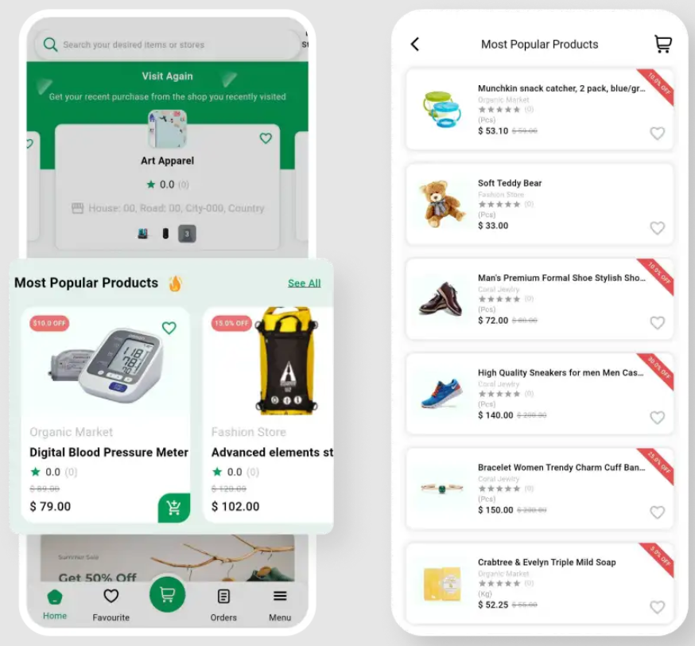

**NOUVEAU VENU**

Les clients peuvent facilement trouver les produits nouvellement ajoutés et les plus récents sur le système. Cela leur permet de rester à jour avec les dernières offres et de disposer d'un large éventail d'options parmi lesquelles choisir.

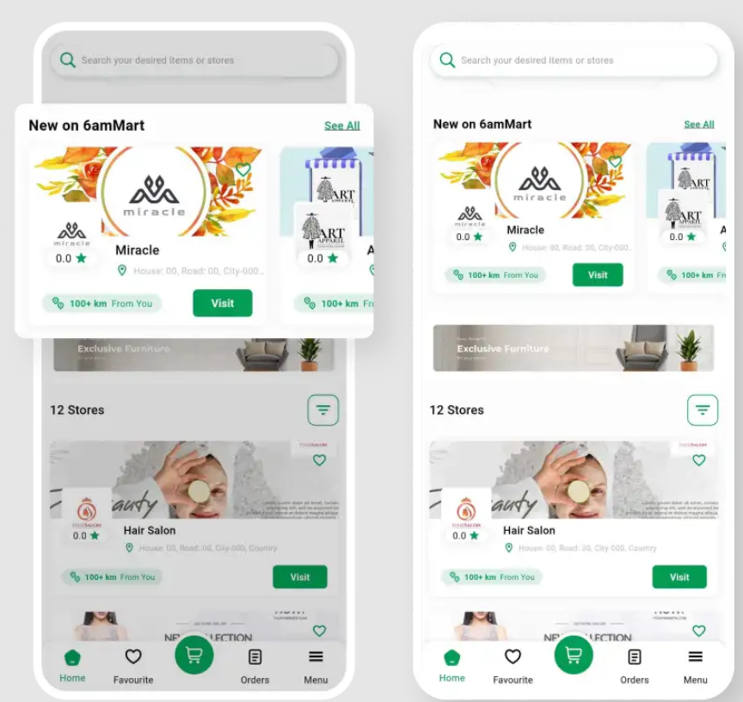

**LISTE DES FOURNISSEURS**

Dans l'application Client, les clients peuvent facilement localiser et accéder à la boutique spécifique qu'ils recherchent. Il leur permet de parcourir et d'acheter facilement des produits directement dans la boutique de leur choix.

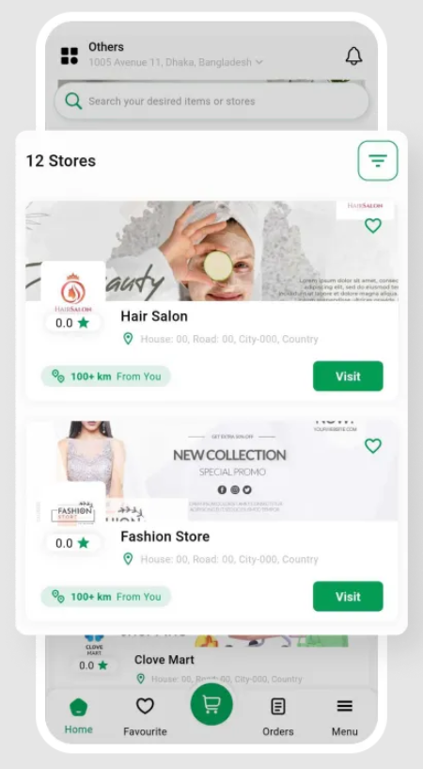

**COUPONS**

Les clients ont la possibilité d'acheter des produits à des prix réduits en utilisant des coupons incroyables et des remises spéciales. Cela leur permet d'obtenir un excellent rapport qualité-prix, améliorant ainsi leur satisfaction.

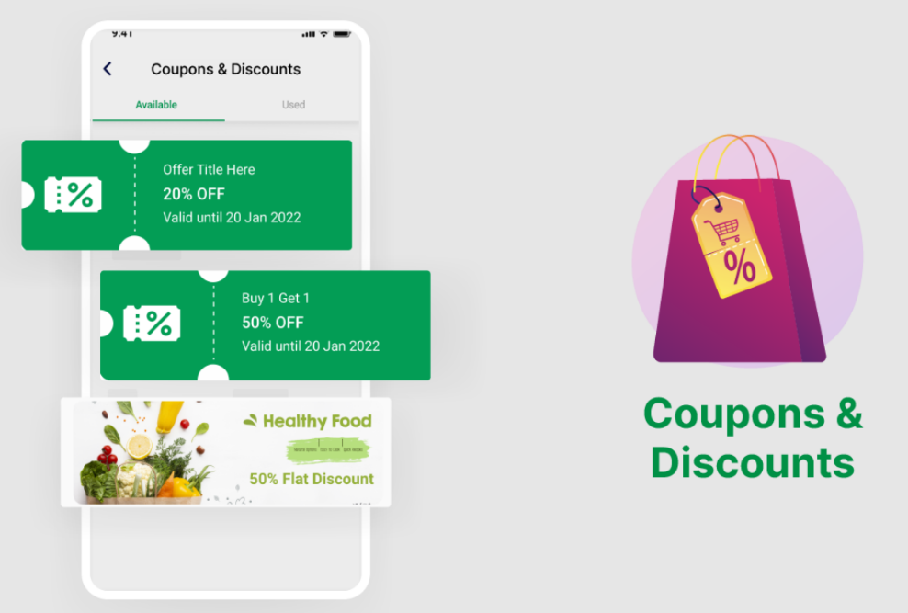

**PLUSIEURS LANGUES**

Les utilisateurs peuvent facilement sélectionner leur langue maternelle préférée parmi un large éventail d'options, telles que le français, l'ourdou, l'hébreu, l'arabe, etc. Il garantit une expérience utilisateur simple et personnalisée dans l'ensemble du système.

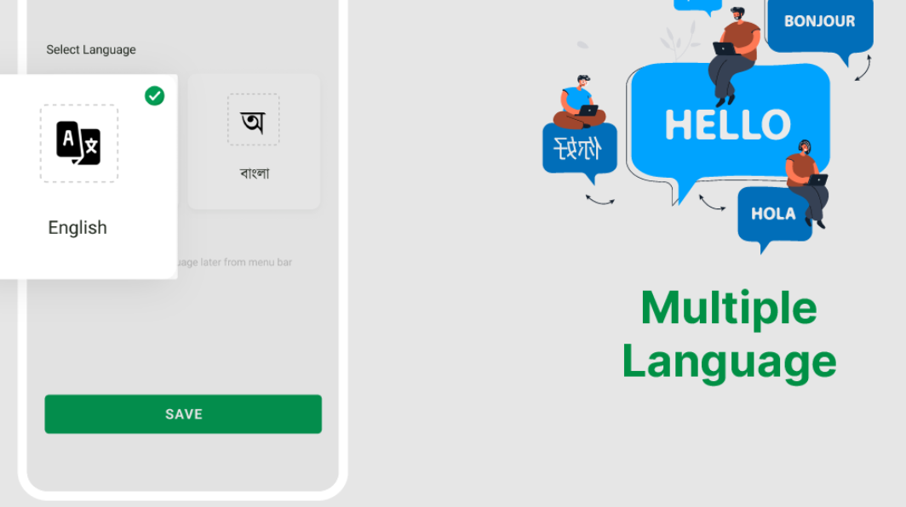

**CHAT EN DIRECT**

Dans l'application client, les utilisateurs peuvent communiquer en temps réel avec les fournisseurs et les livreurs. Il permet une communication rapide et pratique pour toute demande ou assistance nécessaire.

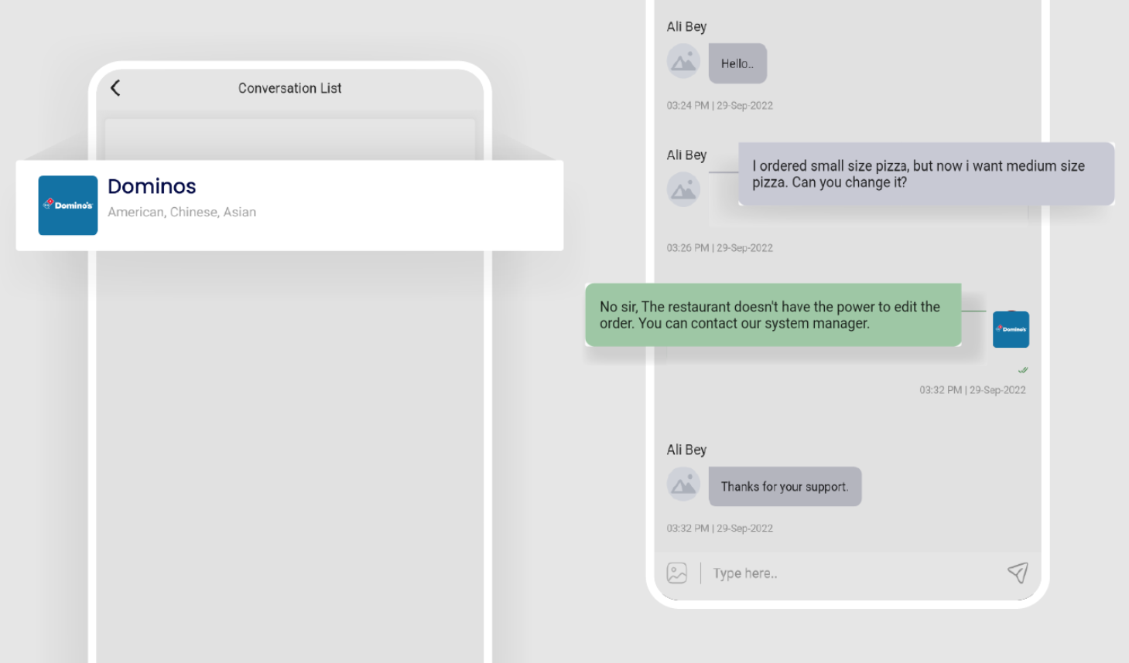

**LISTE DE SOUHAITS**

Les clients peuvent facilement enregistrer leurs articles préférés de différents fournisseurs dans leurs listes de souhaits au sein de l'application client, ce qui leur permet de les revoir sans effort et d'envisager de les acheter plus tard.

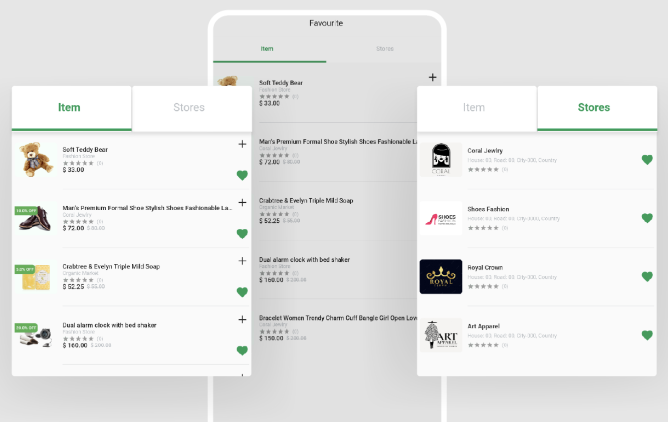

**CADDIE**

Les clients peuvent facilement ajouter les produits qu'ils aiment à leur panier pendant la navigation et passer facilement au processus de paiement dans l'application. Il offre aux clients une expérience d'achat fluide.

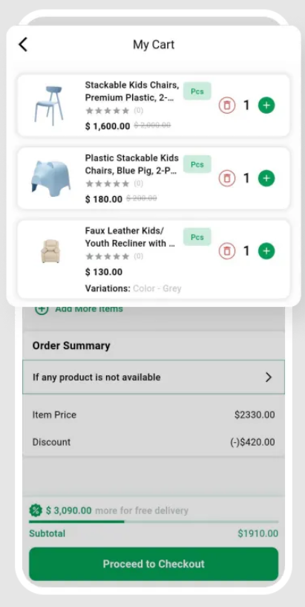

**HISTORIQUE DES COMMANDES**

Dans l'application client, les clients peuvent accéder sans effort à leurs commandes actuelles et passées et les superviser. Cette fonctionnalité les aide à suivre leurs achats et à gérer facilement l'historique de leurs commandes.

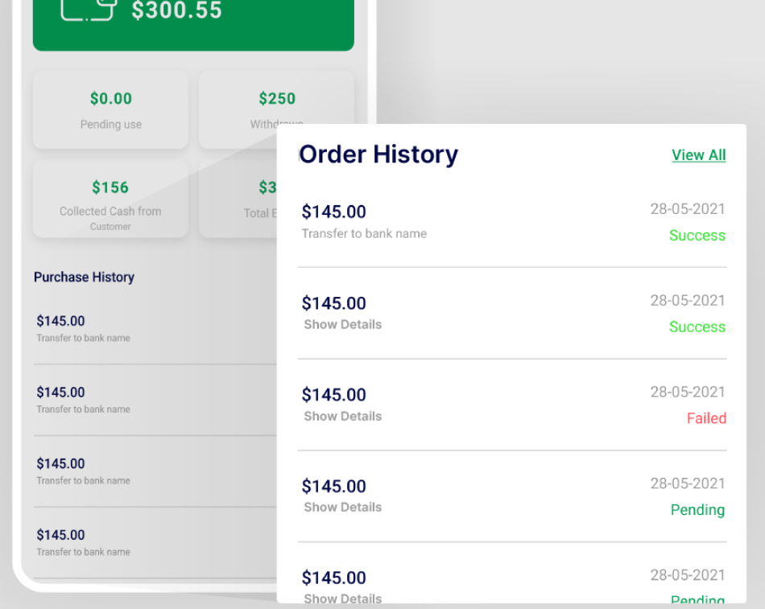

**PRIME DE PARRAINAGE**

Les clients peuvent parrainer leur famille et leurs amis via l'application client, ce qui leur permet de gagner des points de parrainage exclusifs qui peuvent être ajoutés à leur portefeuille en guise de récompense pour leurs recommandations.

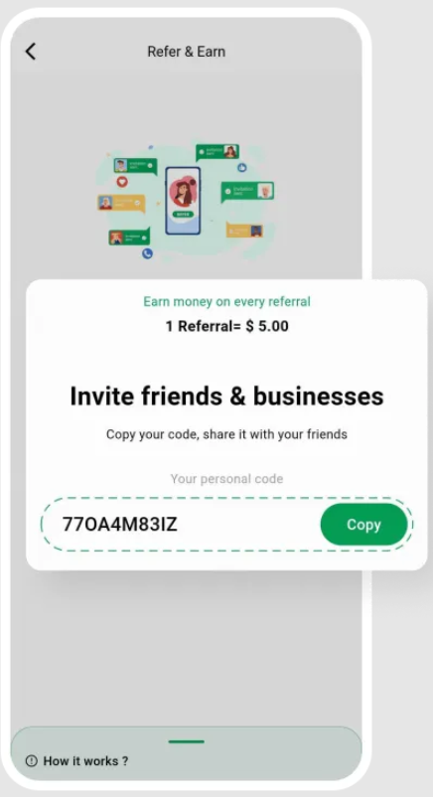

**PORTEFEUILLE ET POINTS DE FIDÉLITÉ**

Les clients gagnent des points de fidélité et reçoivent des remboursements directement dans leur portefeuille en atteignant des objectifs spécifiques. Cela améliore leur expérience d'achat et apporte une valeur ajoutée à leur fidélité.

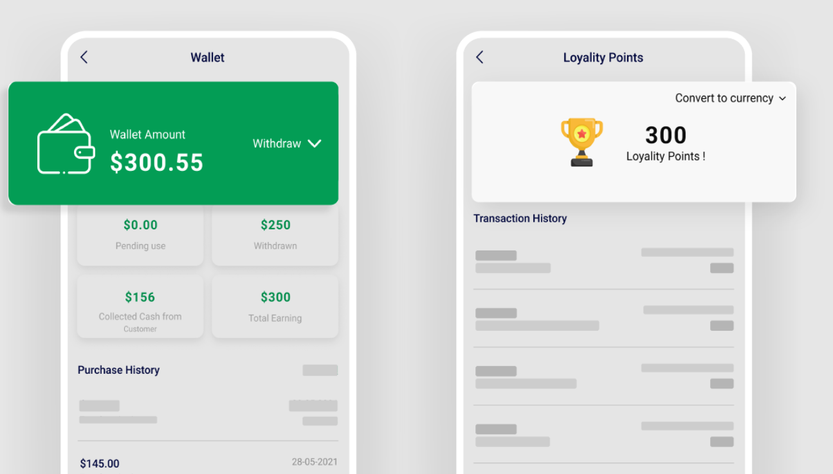

**DEMANDE DE REMBOURSEMENT**

Les clients peuvent facilement demander un remboursement pour les produits insatisfaisants via l'application client. Il s'agit d'un moyen simple et facile d'initier le processus de remboursement et de résoudre rapidement les problèmes.

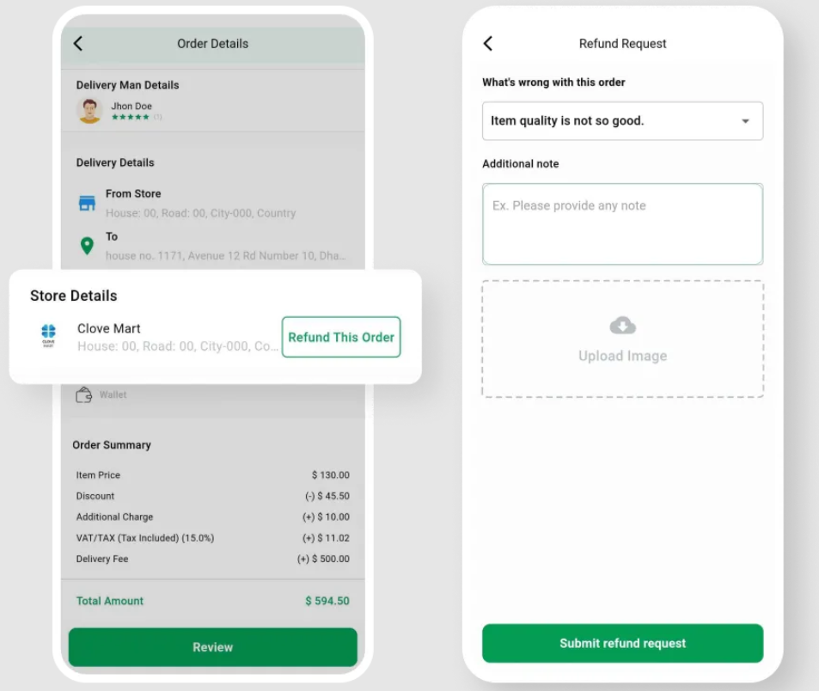

**S'INSCRIRE EN TANT QUE VENDEUR/LIVREUR**

Tout utilisateur intéressé à devenir propriétaire d'un fournisseur ou livreur peut facilement rejoindre la plateforme en s'inscrivant via l'application. Il rend le processus d'intégration facile et accessible aux nouveaux utilisateurs.

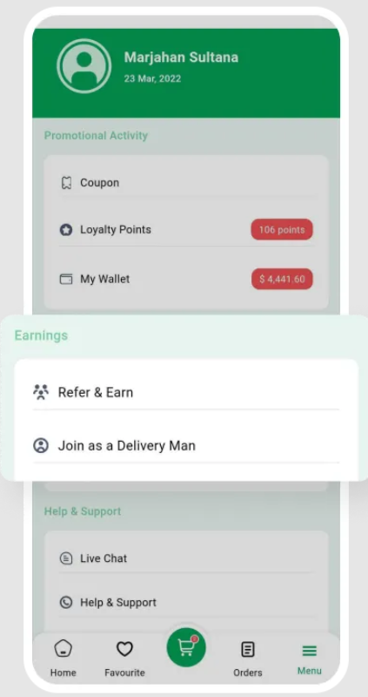

**GESTION DES IDENTIFIANTS**

Les clients ont la possibilité de mettre à jour leurs identifiants de connexion, y compris les mots de passe, et de gérer les informations de leur compte dans l'application. Il assure le contrôle et la sécurité de leurs données personnelles.

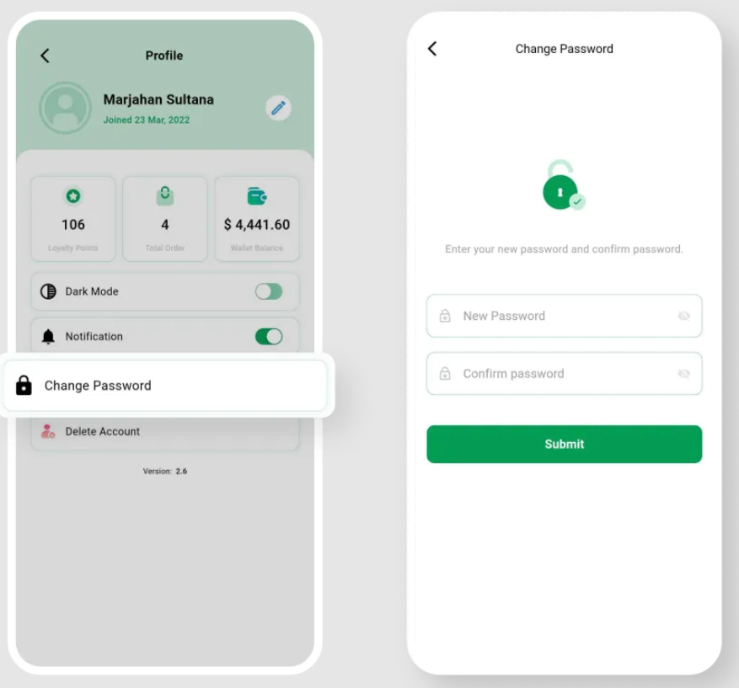

**MODE CLAIR ET SOMBRE**

L'application client offre la possibilité de basculer entre les modes clair et sombre, ce qui permet aux utilisateurs de choisir leur thème visuel préféré pour une expérience de visionnage plus confortable.

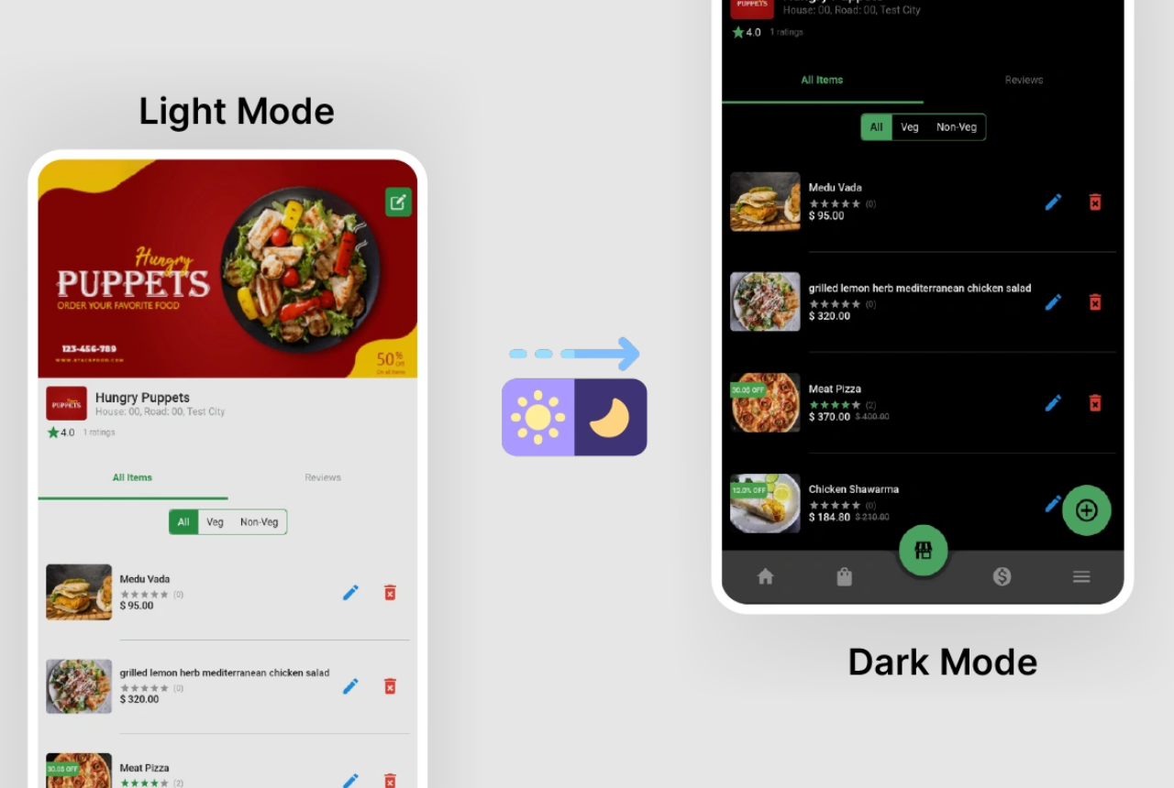

**PLUSIEURS OPTIONS DE PAIEMENT**

L'application client prend en charge plusieurs méthodes de paiement, y compris le paiement à la livraison (COD) et diverses options de paiement numérique, permettant aux clients de choisir leur mode de transaction préféré.

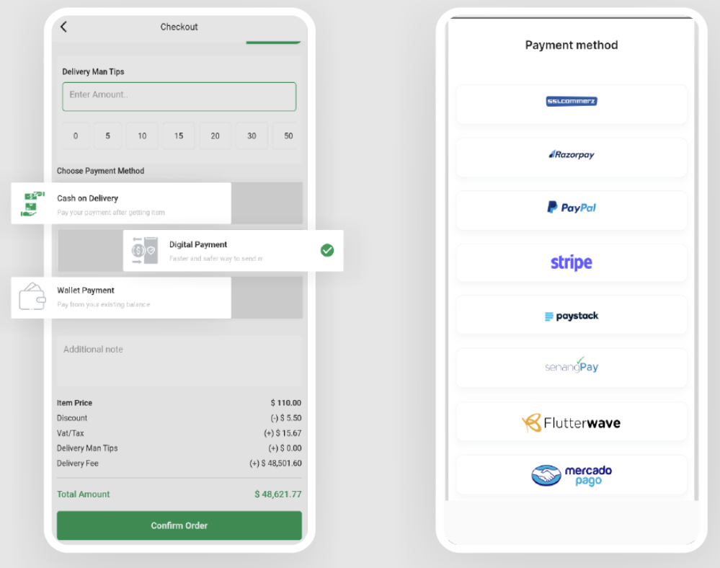

**LIVRAISON PROGRAMMÉE**

À l'aide de l'application, les clients ont la possibilité de choisir les dates et heures de livraison souhaitées, et ils peuvent même planifier leurs livraisons en conséquence pour une meilleure expérience utilisateur.

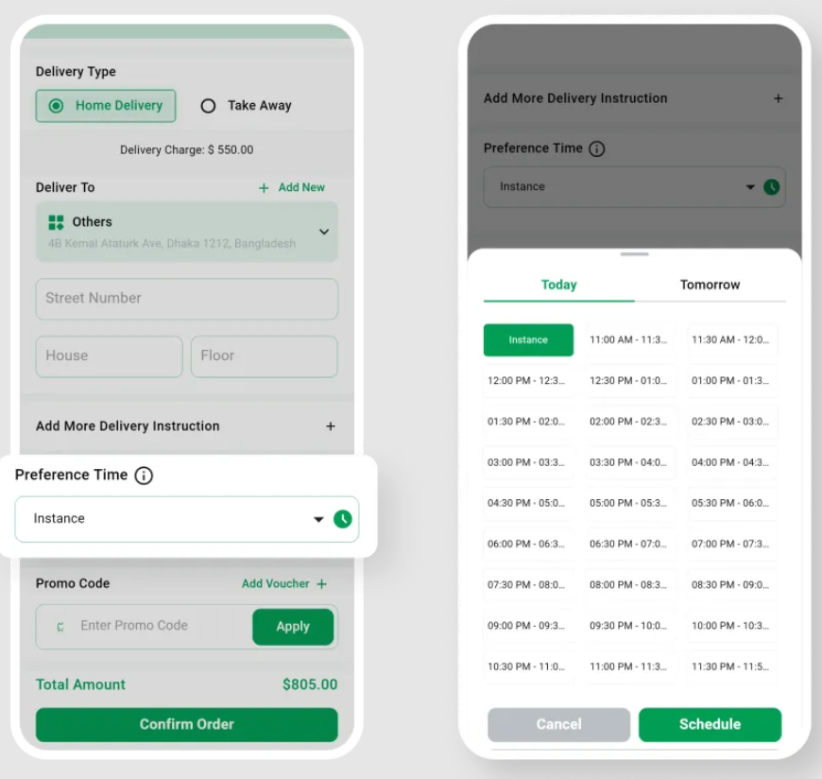

**EMPORTER**

Dans l'application client, les clients peuvent facilement retirer leurs produits commandés directement dans le magasin s'ils le souhaitent. Il leur offre une flexibilité et un contrôle sur leur expérience de livraison.

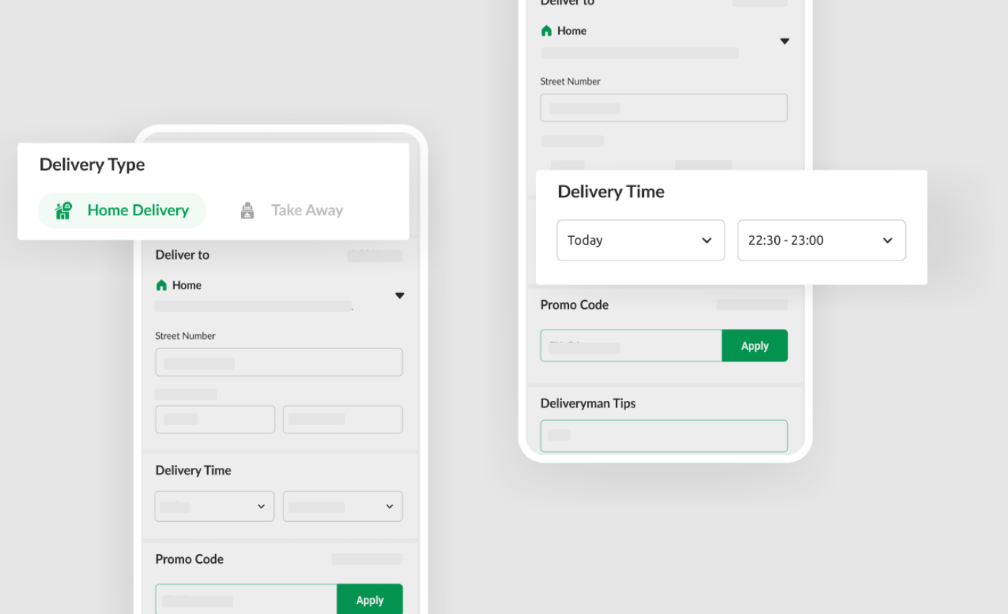

**EMPLACEMENTS SAUVEGARDÉS**

Les clients peuvent facilement enregistrer plusieurs lieux de livraison, tels que le domicile et le travail, via l'application. Cette caractéristique garantit flexibilité et commodité dans le choix de l'adresse de livraison souhaitée.

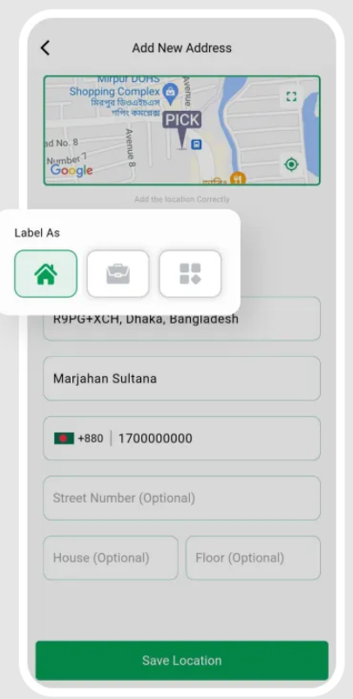

**FRAIS DE LIVRAISON ZONE WISE**

Les clients doivent payer des frais de livraison raisonnables en fonction de la zone ou de l'emplacement qu'ils ont sélectionné. Cela garantit une structure de prix équitable pour une zone de livraison spécifique.

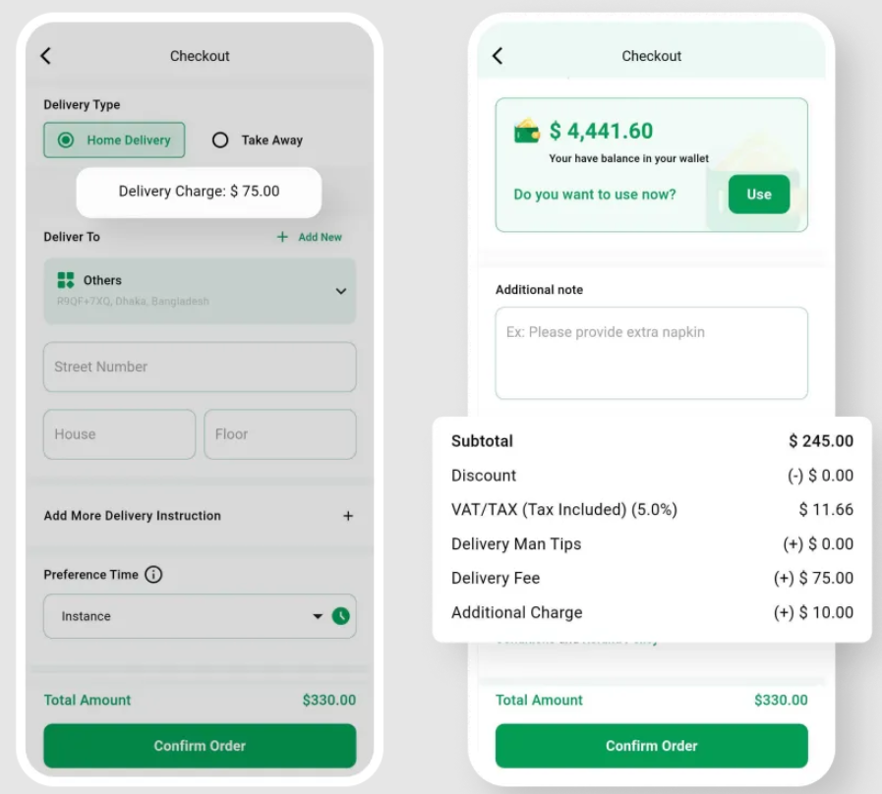

**SUIVI DE COMMANDE**

Dans la section commande de l'application client, les utilisateurs peuvent facilement suivre l'avancement de leurs commandes. Cela leur permet de rester à jour sur l'état de leurs livraisons de manière pratique.

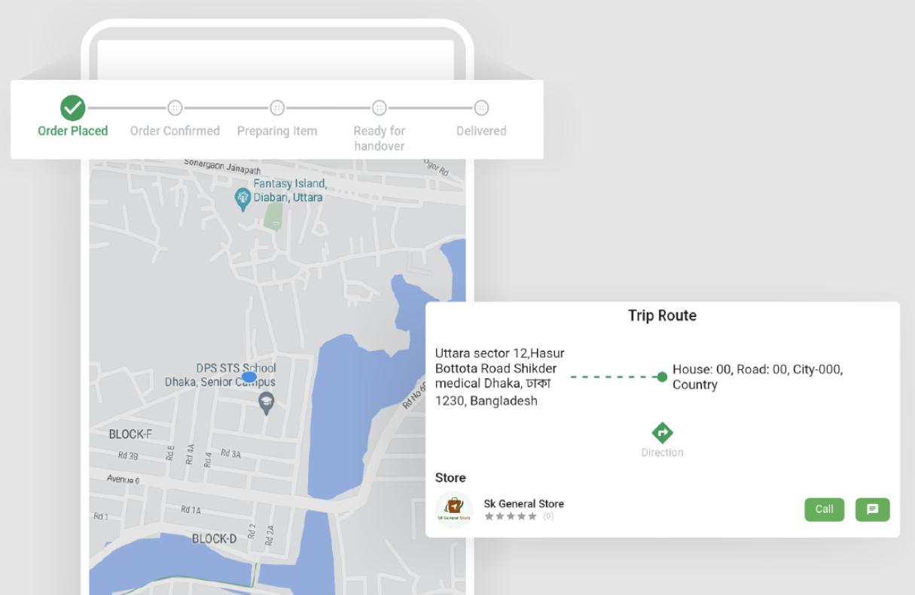

**MODULE D'APPLICATION LIVREUR**

**AUTO-INSCRIPTION**

Avec l'application Deliveryman, les utilisateurs peuvent facilement s'inscrire eux-mêmes et commencer à livrer des produits. Ce processus simplifié permet à n'importe qui de s'inscrire en tant que livreur et de commencer ses services de livraison rapidement.

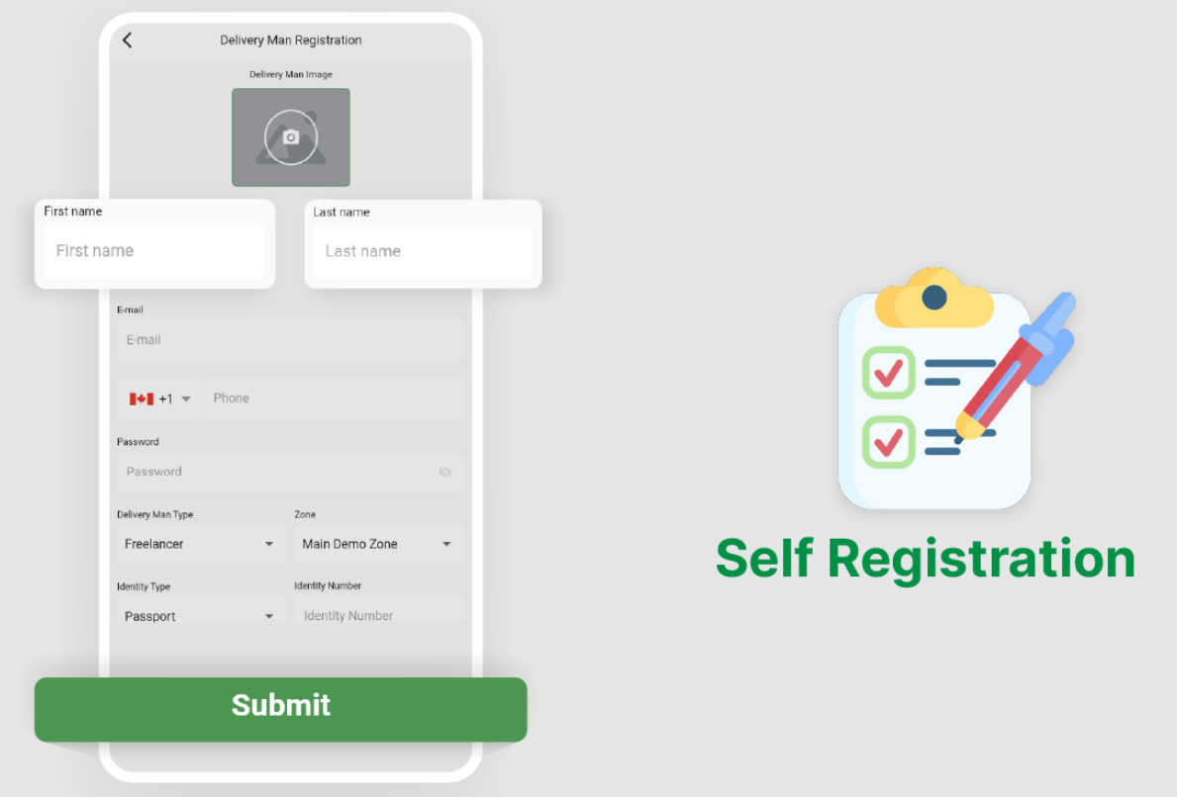

**TABLEAU DE BORD DE LIVRAISON**

Les livreurs peuvent facilement accéder à leur historique de livraison et le consulter directement depuis le tableau de bord. Cette fonctionnalité leur permet de suivre leurs livraisons passées et à venir et de maintenir leurs performances.

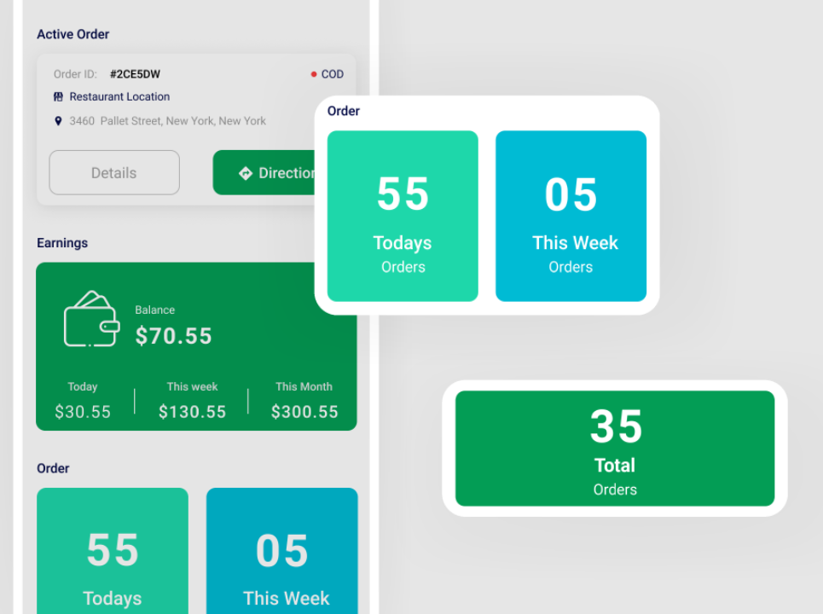

ARGENT EN MAIN

Les livreurs peuvent facilement vérifier le montant total de l'argent qu'ils ont « en main » dans l'application. Cette fonctionnalité leur donne une vue d'ensemble claire de leur solde de trésorerie actuel et garantit une gestion efficace de la trésorerie.

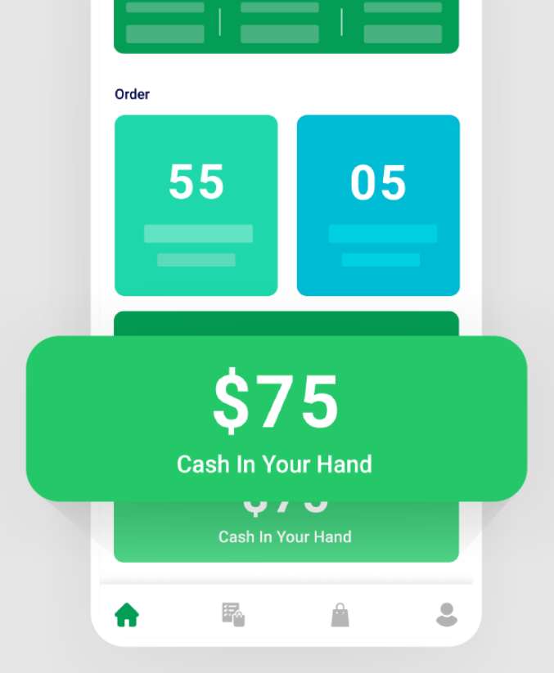

**STATUT HORS LIGNE EN LIGNE**

Les livreurs peuvent mettre à jour leur statut de disponibilité (en ligne/hors ligne) via l'application. Cette fonctionnalité leur permet de contrôler leur disponibilité pour les livraisons et de gérer efficacement leur planning de travail.

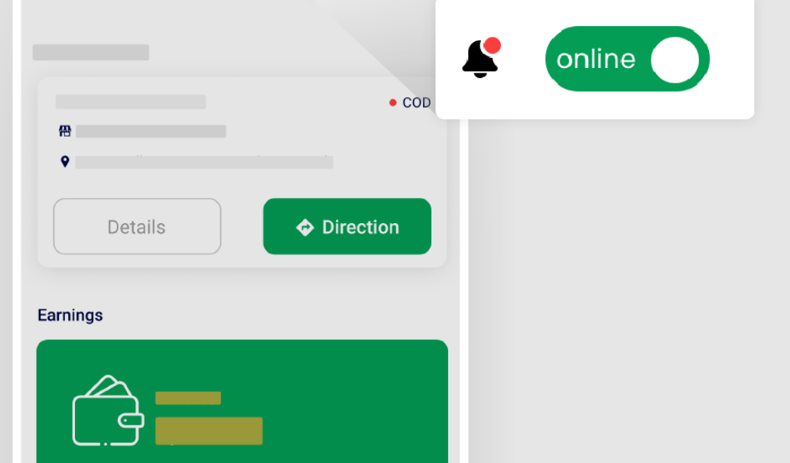

**MULTI VENDOR ORDER DELIVERY**

Les livreurs peuvent gérer les commandes de plusieurs fournisseurs simultanément via l'application. Cette fonctionnalité leur permet de gérer efficacement leurs livraisons, d'optimiser leurs itinéraires et d'augmenter leurs revenus.

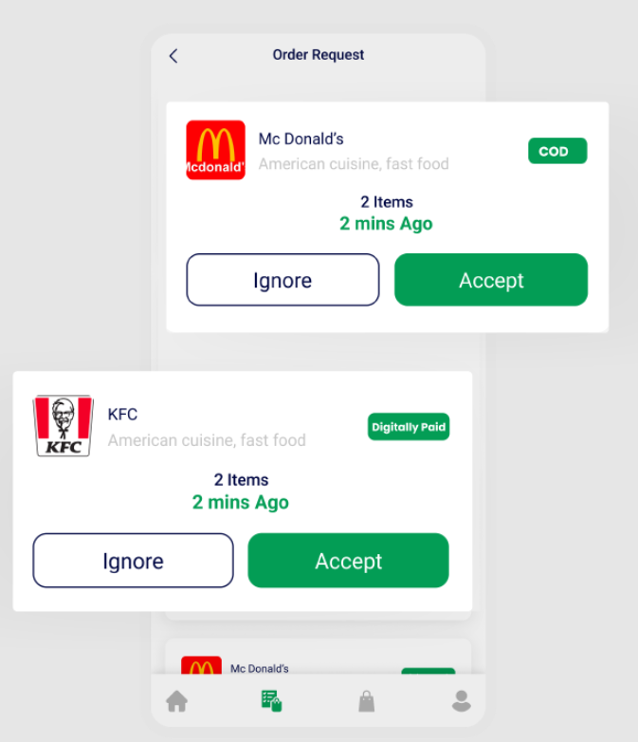

**NOTIFICATION DE DEMANDE DE COMMANDE**

Lorsqu'un client passe une commande, les livreurs à proximité reçoivent des notifications instantanées. Cette fonctionnalité permet une coordination rapide entre les clients et les livreurs pour une exécution rapide des commandes.

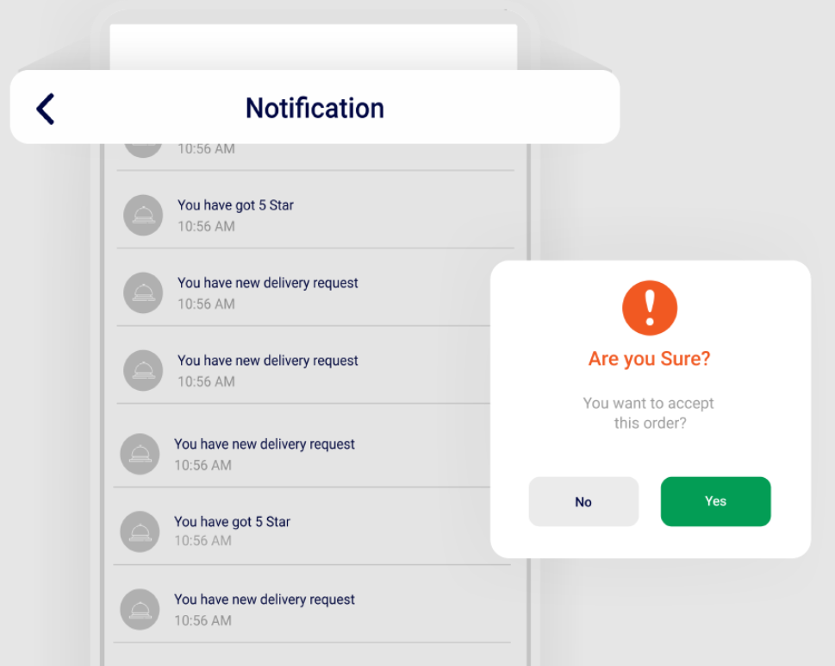

**OPTIONS DE CONFIRMATION DE COMMANDE**

Les livreurs peuvent accepter ou refuser des commandes directement depuis l'application livreur. Cette fonctionnalité leur permet de prendre des décisions en fonction de la disponibilité et de la capacité, assurant ainsi une gestion efficace des commandes.

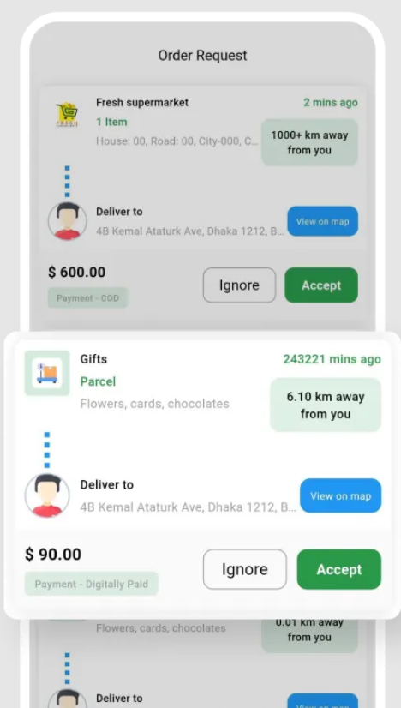

**MODIFIER LE STATUT DE LA COMMANDE**

Les livreurs peuvent facilement mettre à jour l'état de la commande à partir de l'application de livraison, en la marquant comme reçue, en cours de livraison ou livrée. Cette fonctionnalité permet un suivi précis de l'avancement de la commande.

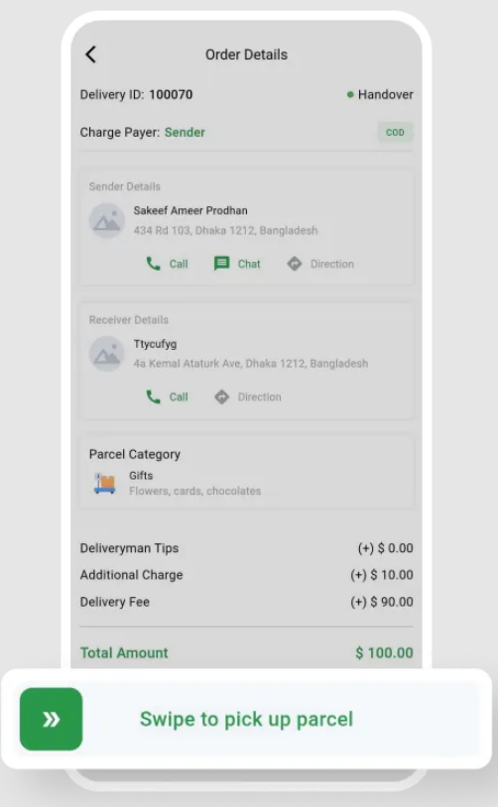

**HISTORIQUE DES COMMANDES**

Les livreurs peuvent facilement accéder à l'historique de leurs commandes depuis l'application, ce qui leur permet de suivre et de visualiser le total des livraisons de commandes réussies. Il leur fournit les statistiques détaillées de leurs commandes livrées.

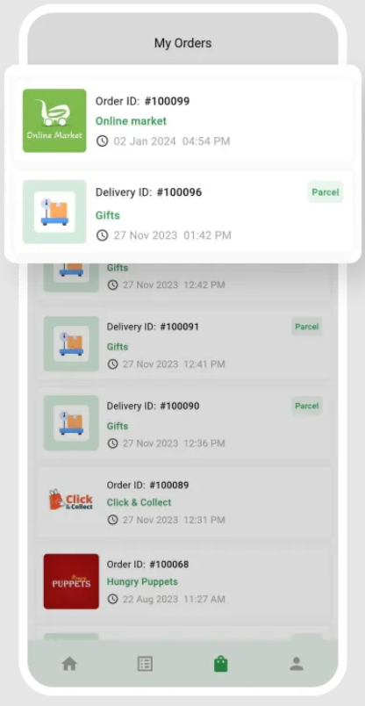

**PUSH NOTIFICATION**

L'application de livraison envoie des notifications push liées à la livraison pour tenir les livreurs informés de l'état de leur commande, des demandes des clients et bien d'autres, garantissant ainsi un processus de livraison fluide.

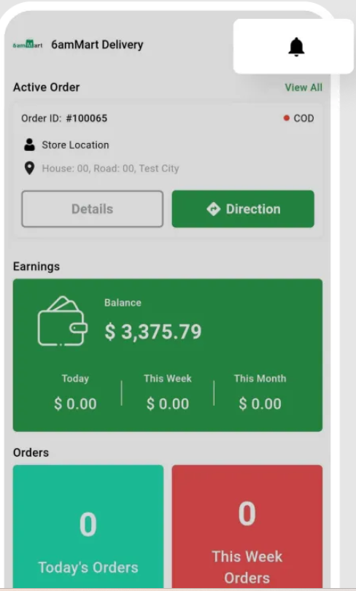

**CHANGER LE MOT DE PASSE**

Les livreurs peuvent modifier le mot de passe de leur compte directement depuis l'application livreur. Cela leur permet d'avoir les mesures de sécurité de leur compte et leurs informations personnelles en main.

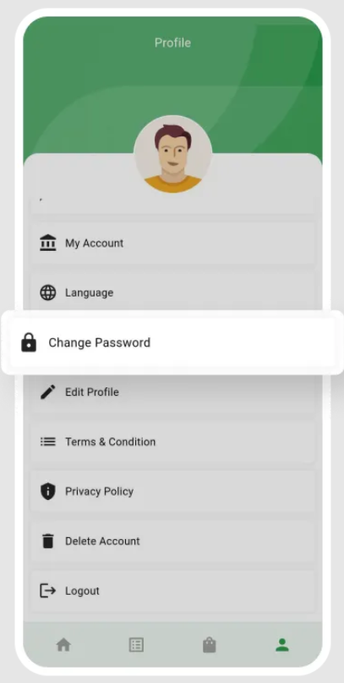

**RÉCUPÉRATION DE MOT DE PASSE**

En cas d'oubli de son mot de passe, le livreur peut facilement demander une récupération de mot de passe directement depuis la page de connexion. Il assure un accès rapide à leur compte sans aucun problème.

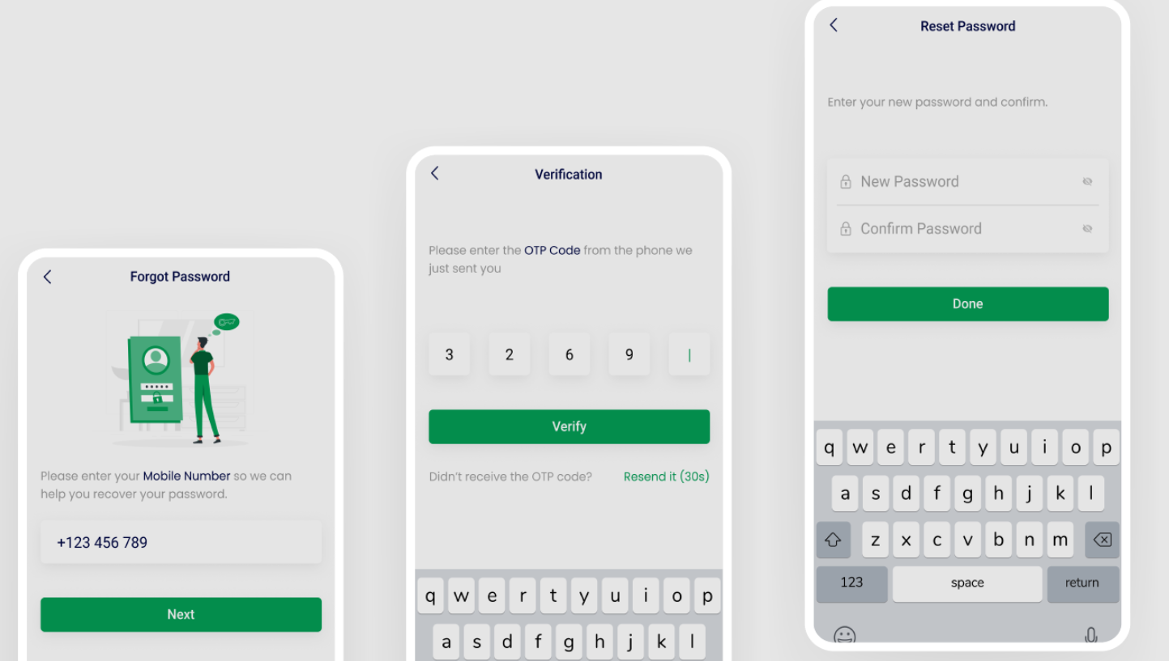

**MODULE D'APPLICATION DU FOURNISSEUR**

**FERMÉ TEMPORAIREMENT**

Les vendeurs peuvent fermer leurs magasins à tout moment à partir de l'application du vendeur 6amMart. Cette fonctionnalité offre flexibilité et contrôle, permettant aux fournisseurs de suspendre temporairement les opérations et de les reprendre à tout moment.

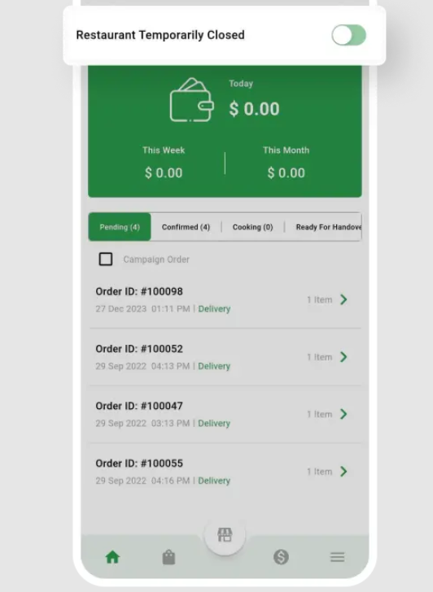

**NOTIFICATION**

Les fournisseurs bénéficient d'un système de notification avancé qui garantit des mises à jour opportunes sur les nouvelles commandes et les notifications de livraison. Cela les aide à répondre rapidement aux commandes des clients et à gérer les livraisons en temps opportun.

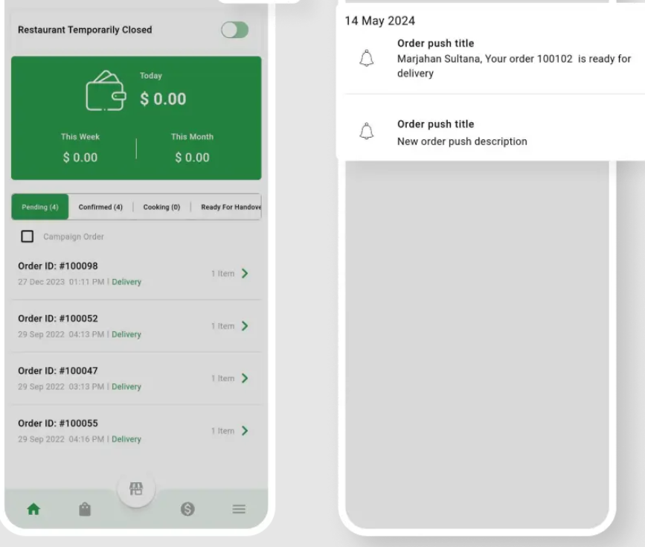

**PRISE EN CHARGE MULTILINGUE**

Les fournisseurs peuvent utiliser l'application 6amMart dans leur langue maternelle, car elle prend en charge plusieurs langues. Cela permet aux fournisseurs d'opérer dans une langue familière, ce qui améliore encore plus la satisfaction des utilisateurs.

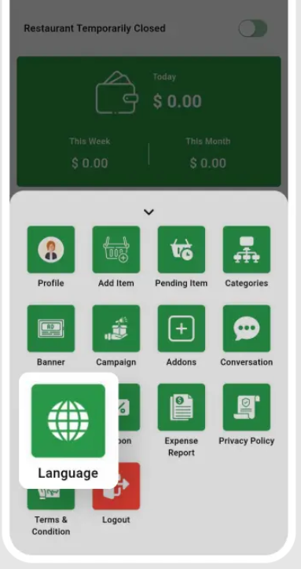

**STATISTIQUES DE GAINS**

L'application du fournisseur donne aux fournisseurs des informations précieuses sur les relevés de revenus et les statistiques. Les fournisseurs peuvent facilement suivre et analyser leurs revenus et leurs performances et prendre des décisions commerciales éclairées.

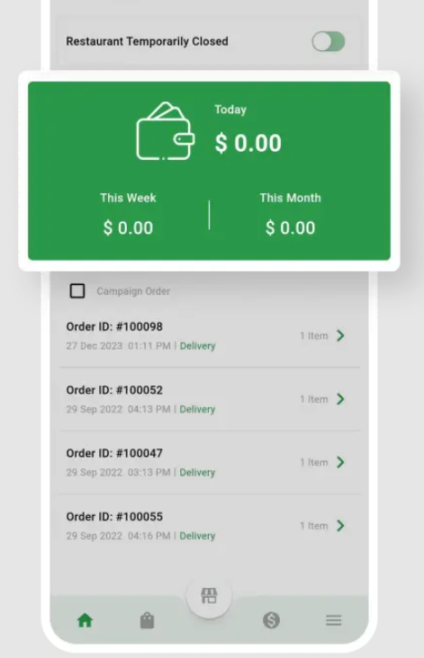

**HISTORIQUE DES COMMANDES**

Les fournisseurs ont un contrôle total sur la gestion des commandes, ce qui leur permet de traiter efficacement plusieurs commandes simultanément. Il permet aux fournisseurs de simplifier leurs opérations et assure une gestion rapide des commandes.

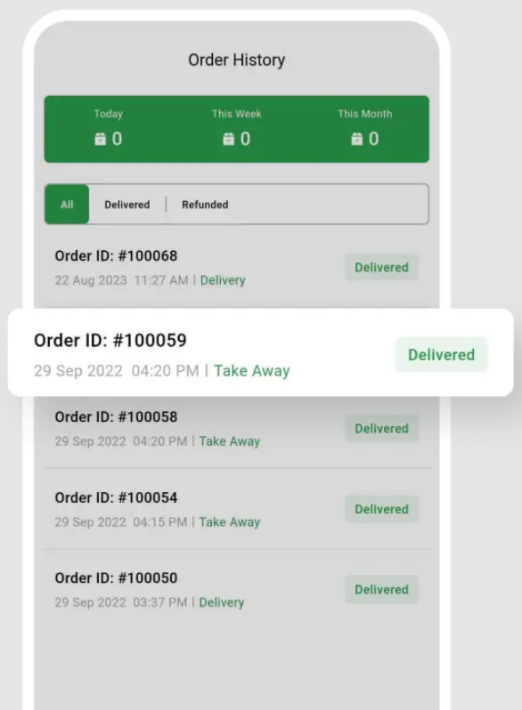

**GESTION DES ARTICLES**

Avec l'application du fournisseur, les fournisseurs peuvent gérer efficacement leurs articles, tout comme à l'aide du panneau du fournisseur. Cette application mobile pratique permet aux magasins de mettre à jour, d'organiser et de suivre facilement leurs stocks.

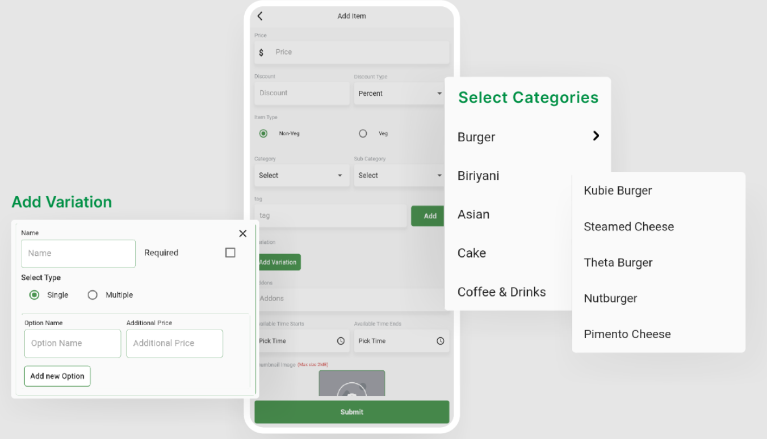

**PORTEFEUILLE**

Dans l'application du fournisseur, les fournisseurs disposent d'une section Portefeuille dédiée qui fournit les revenus. Il permet aux fournisseurs de rester à jour sur leurs revenus et de gérer facilement leurs transactions financières, le tout dans l'application.

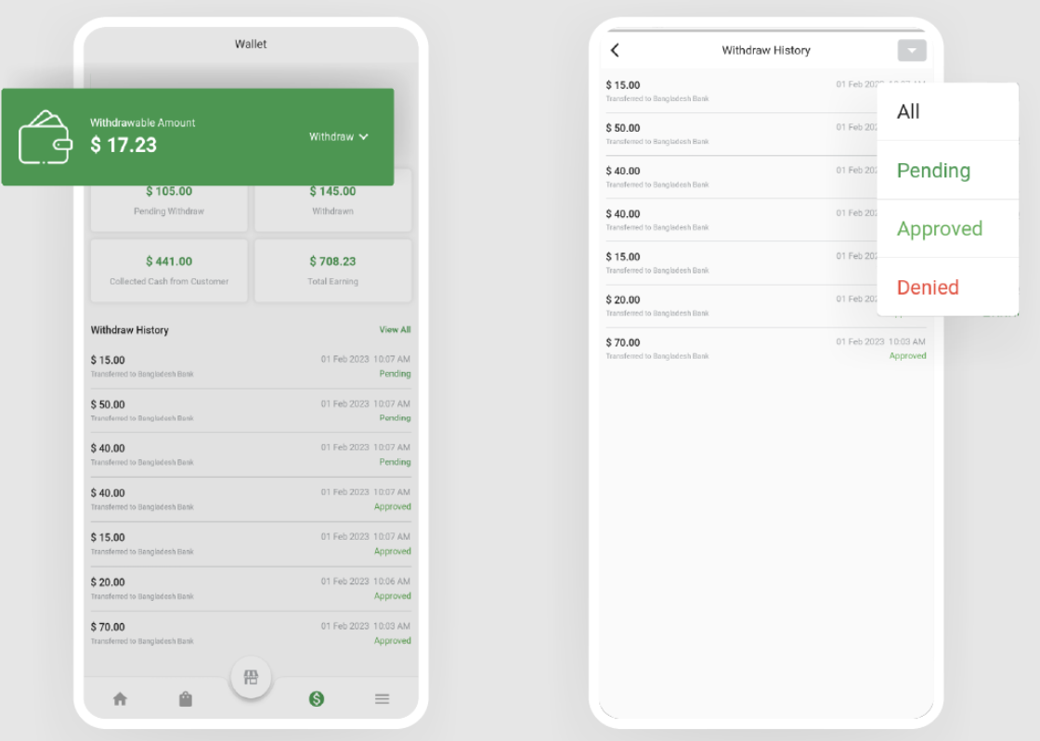

**CAMPAGNE ET COUPONS**

À l'aide de l'application du fournisseur, les fournisseurs peuvent facilement ajouter ou supprimer des coupons et gérer efficacement les campagnes promotionnelles. Il aide le fournisseur à créer des offres intéressantes, à attirer des clients et à stimuler les ventes.

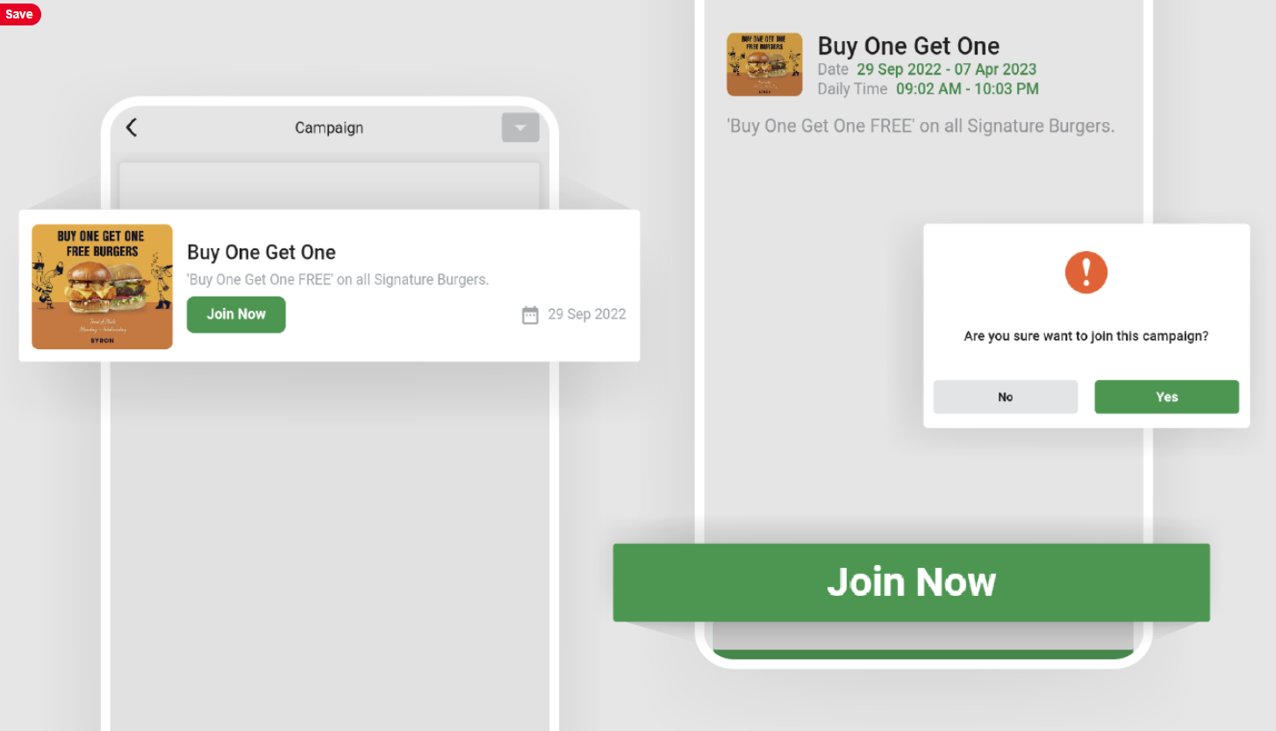

**LIVE CHAT**

À partir de la section conversation de l'application Vendeur, les fournisseurs peuvent fournir instantanément une assistance en temps réel et communiquer avec les clients et les livreurs, garantissant ainsi des interactions efficaces et efficientes.

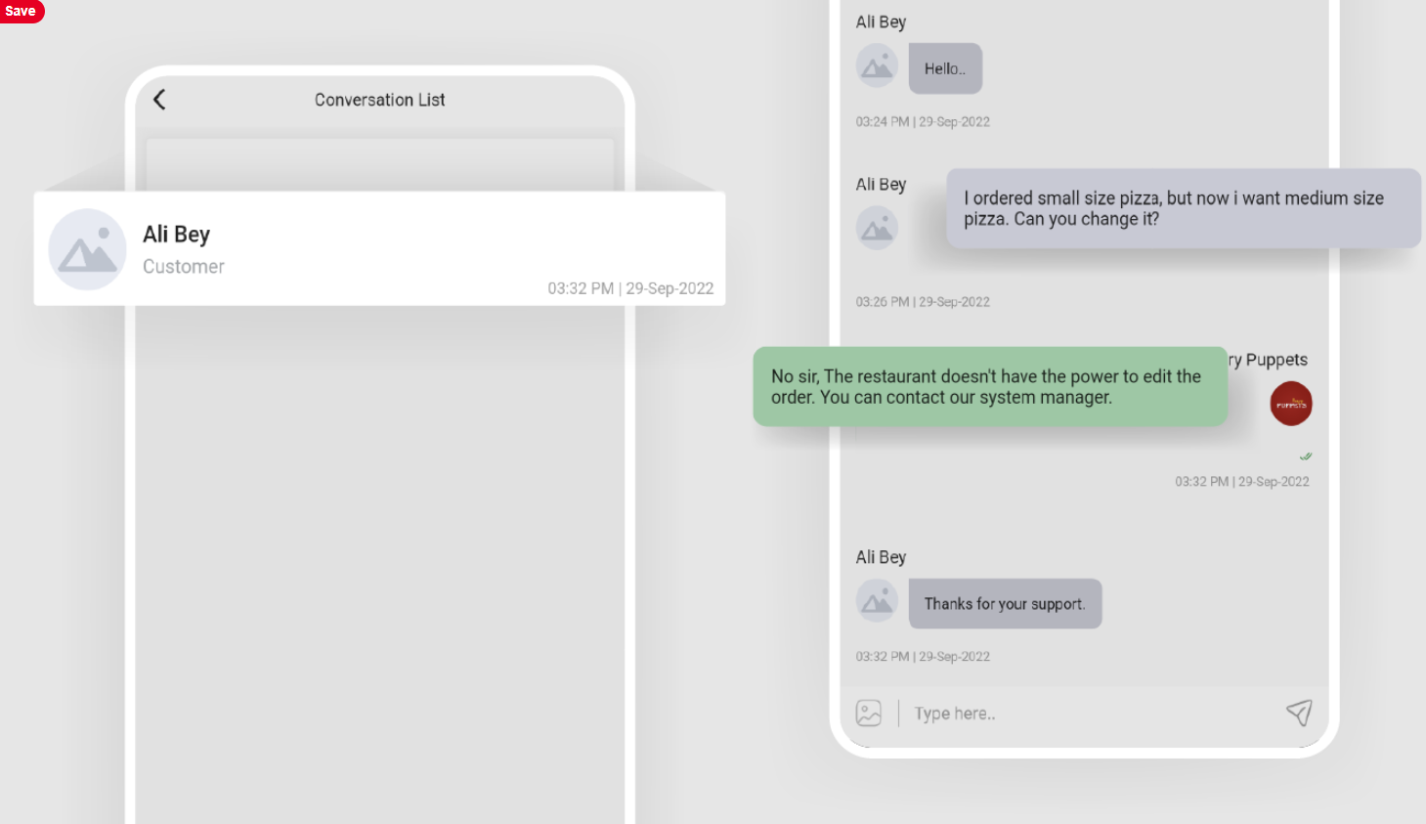

**COORDONNÉES BANCAIRES**

Les fournisseurs peuvent mettre à jour leurs informations bancaires dans l'application. Cela inclut des détails tels que le nom du titulaire du compte, le nom de la banque et d'autres informations pertinentes, garantissant des rapports financiers à jour.

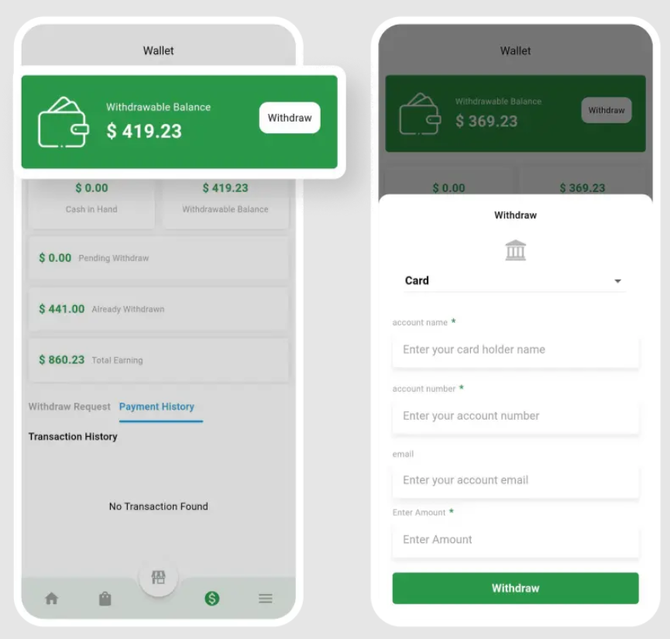

**PROFIL DU FOURNISSEUR**

Avec l'application du fournisseur, les fournisseurs peuvent facilement accéder à leurs comptes en fournissant leurs informations personnelles lors du processus de connexion. Il garantit un accès sécurisé et pratique à leurs comptes.

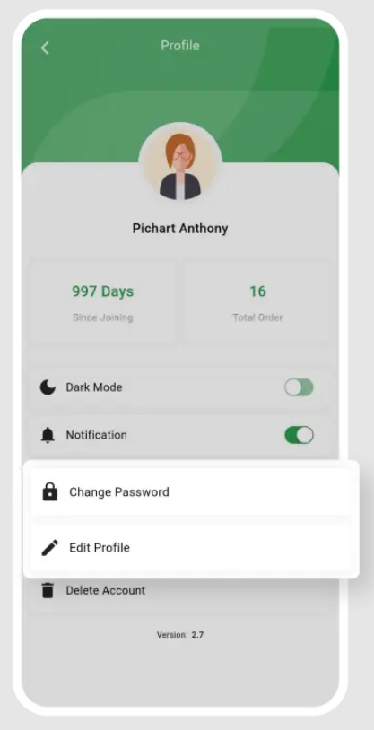

**AVIS DES CLIENTS**

Les fournisseurs peuvent facilement suivre les commentaires des clients directement via l'application. Cela permet aux fournisseurs de rester informés de la satisfaction des clients et d'apporter des améliorations pour une meilleure expérience client.

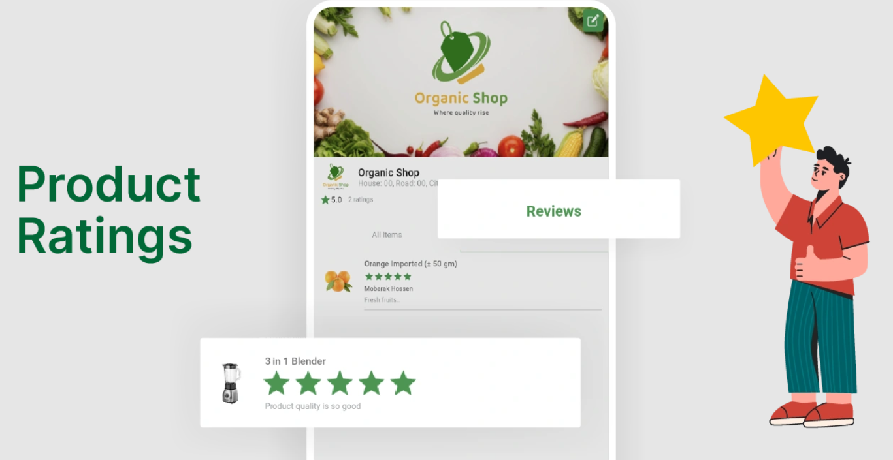

**MODULE DE SITE WEB FRONTEND**

**SÉLECTION DE L'EMPLACEMENT**

À partir de l'application Web, les utilisateurs peuvent définir leur position actuelle en activant la localisation du téléphone ou en choisissant l'emplacement sur la carte. Ils peuvent trouver des magasins et des articles à proximité pour une livraison plus rapide.

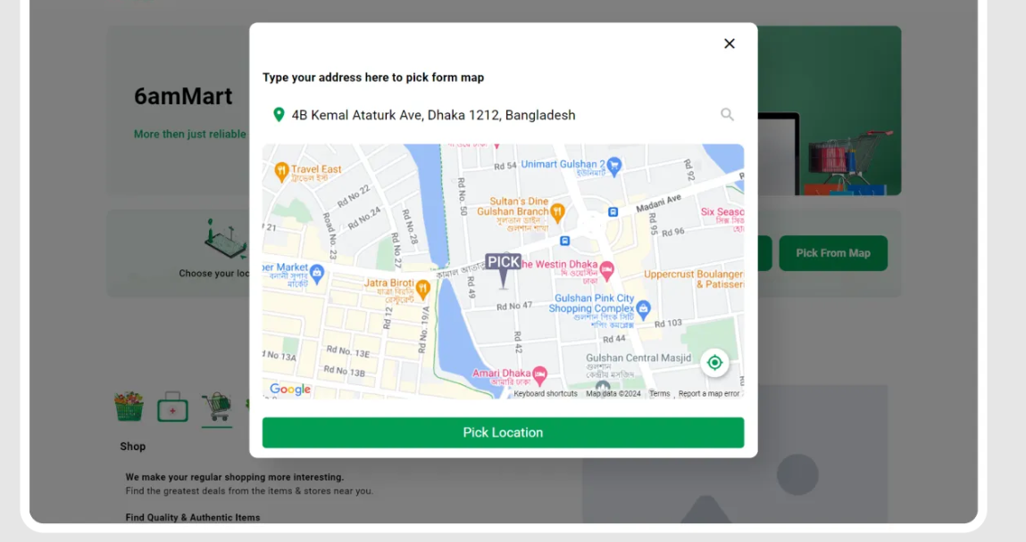

**COMMUTATION DE MODULE**

Dans l'application Web, les clients peuvent basculer entre différents modules, tels qu’Épicerie, Pharmacie, Magasin, Alimentation, Colis, etc.

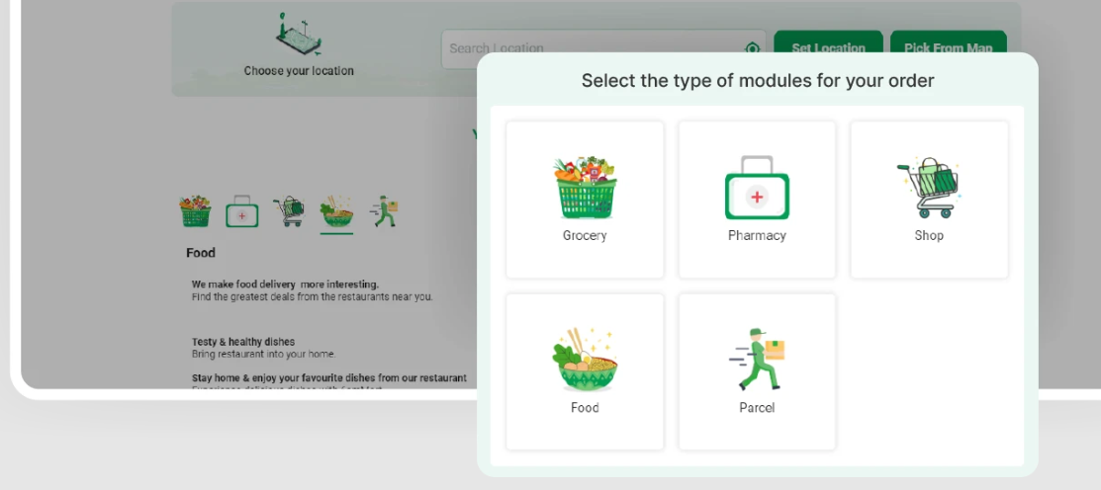

**RECHERCHER ET FILTRER LES PRODUITS**

La fonction de recherche et de filtrage des produits permet aux utilisateurs de rechercher des produits à l'aide de balises, de filtrer les produits en fonction des attributs, de la gamme de prix et des mieux notés, etc.

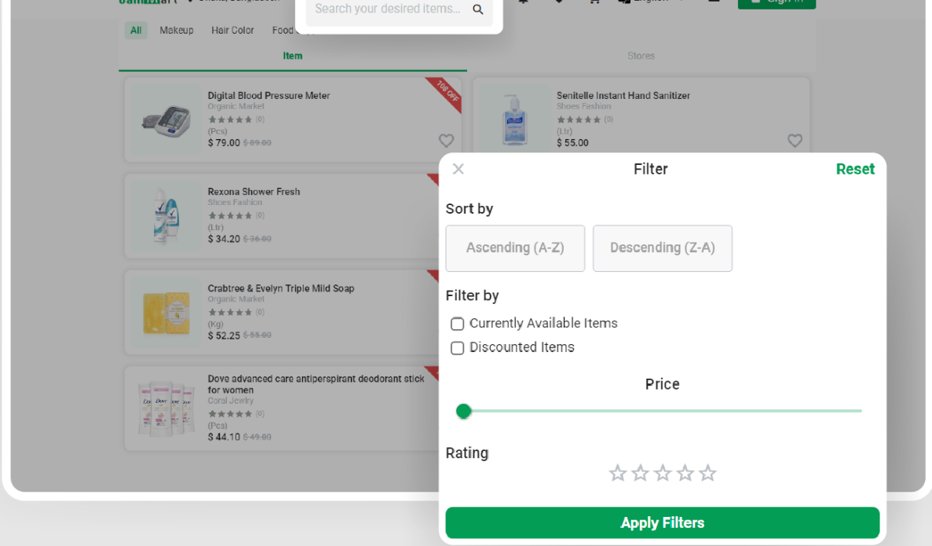

**BANNIÈRES**

Les clients peuvent rester informés des dernières offres et réductions via la bannière sur le site Web. Les bannières seront modifiées automatiquement si un client choisit un autre module, tel qu’alimentation, épicerie, pharmacie, magasin et colis.

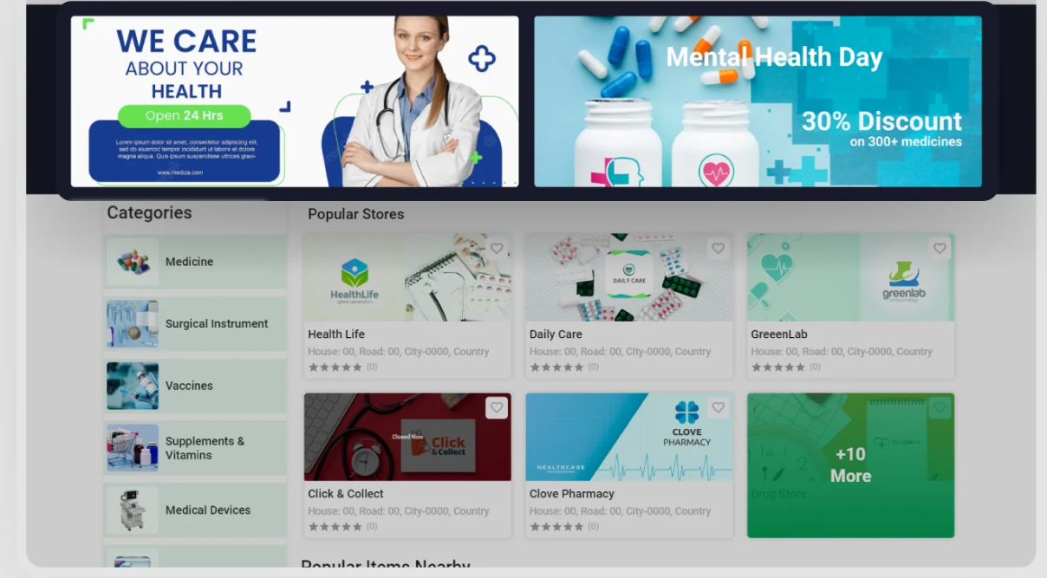

**PAGE DE LA LISTE DE SOUHAITS**

Dans l'application Web, les clients peuvent facilement enregistrer leurs articles préférés de plusieurs fournisseurs dans leurs listes de souhaits pour de futurs achats.

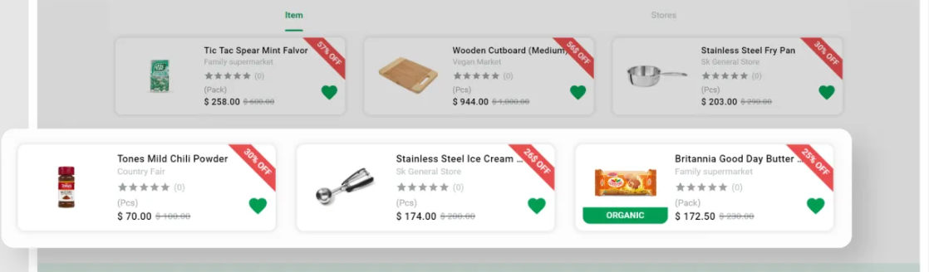

**CHARRETTE**

Grâce à la fonction de panier, les clients peuvent facilement ajouter des produits à leur panier tout en naviguant avant de passer à la caisse.

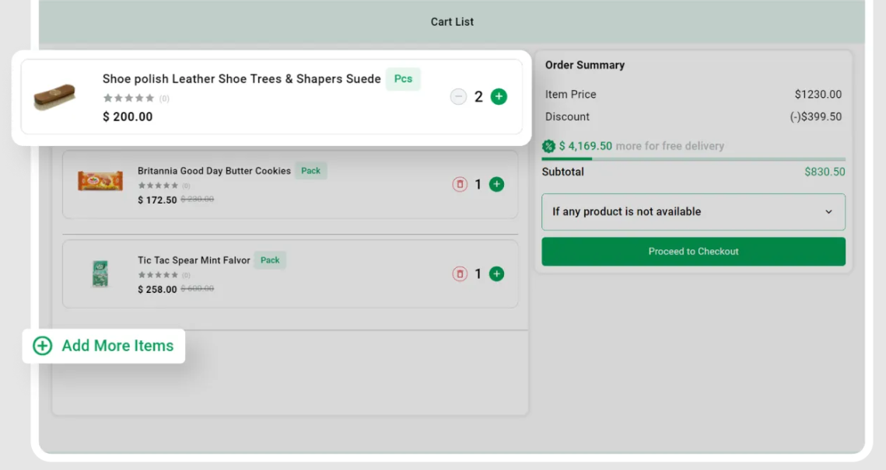

**CONNEXION SOCIALE**

Les utilisateurs peuvent facilement se connecter à l'application client à l'aide de leurs comptes de médias sociaux ou Gmail, ce qui élimine le besoin d'identifiants de connexion distincts et permet de gagner du temps.

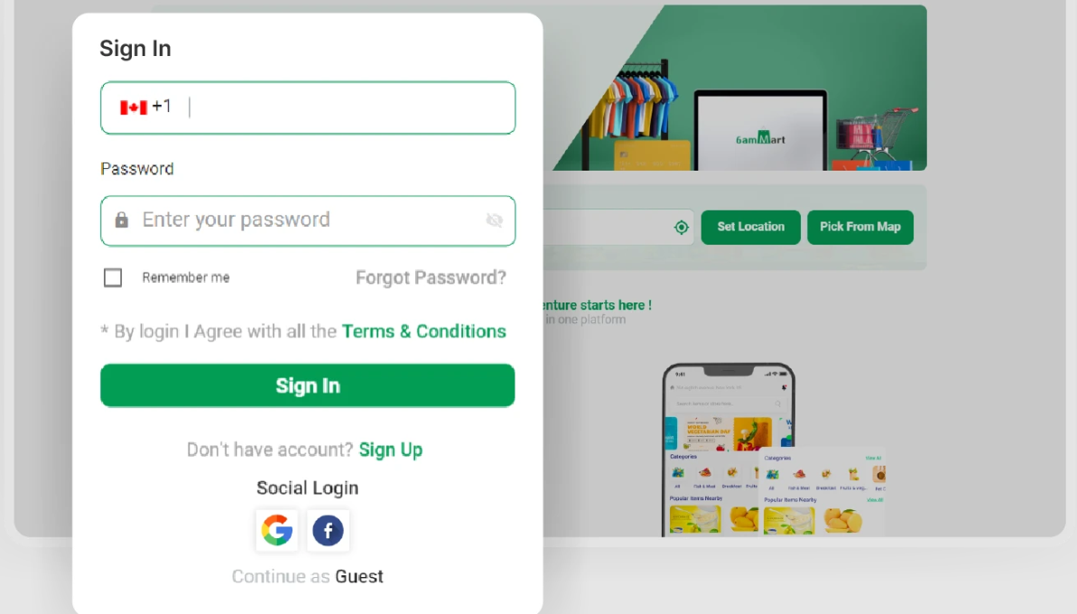

**CATÉGORIES DE PRODUITS**

Les clients peuvent facilement trouver et acheter leurs articles préférés à partir de l'application Web Customer en naviguant dans les catégories organisées et les attributs d'article associés.

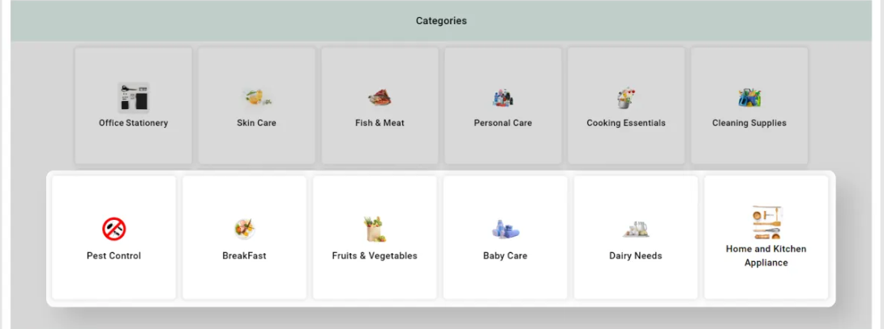

**MAGASINS POPULAIRES**

À partir de l'application Web, les clients peuvent trouver tous les magasins populaires dans la section Magasins populaires et trouver les produits souhaités et tendance dans ces magasins.

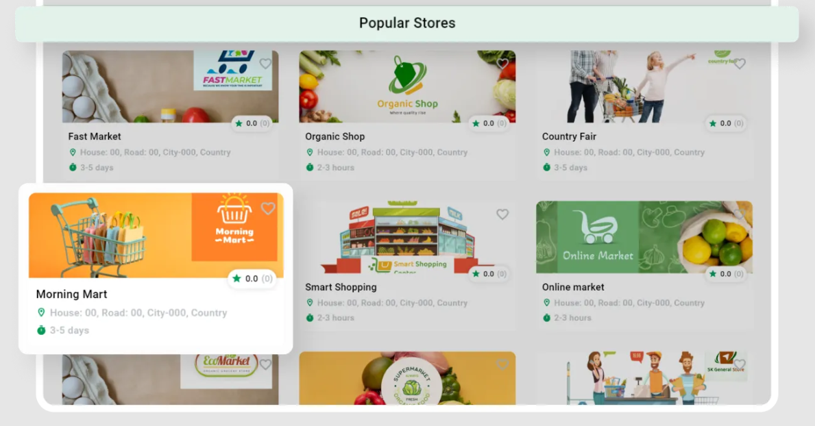

**ARTICLES À PROXIMITÉ**

Les clients peuvent facilement découvrir les produits tendance dans leur région à l'aide de la fonction de localisation de l'application Web client, ce qui leur permet de faire des achats locaux.

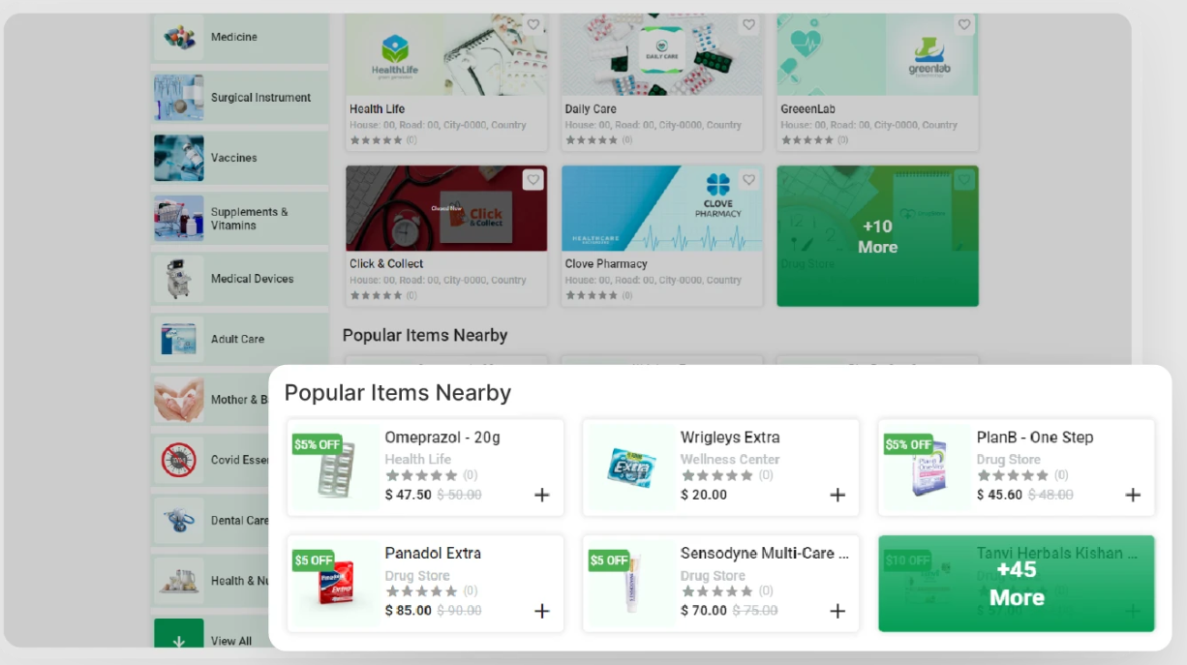

**NOUVEAUX PRODUITS**

Les clients peuvent facilement trouver les nouveaux et les derniers produits sur le site Web, ce qui leur offre des options à jour pour une sélection variée.

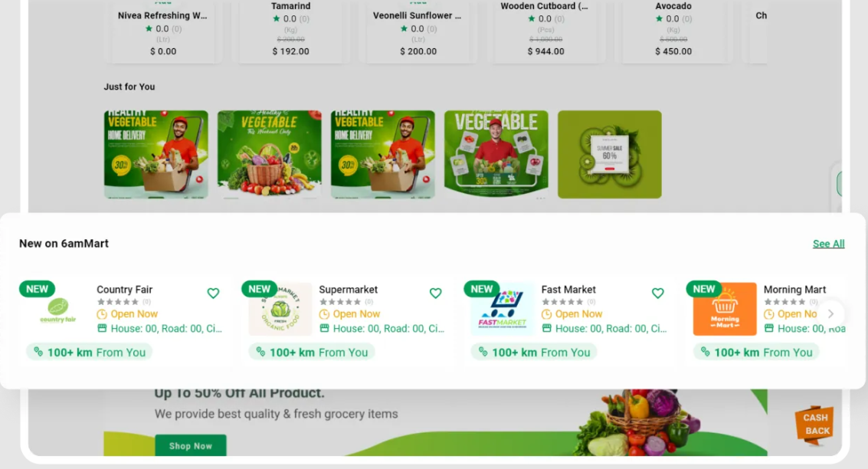

**MEILLEURES CRITIQUES**

Dans l'application Web, les clients peuvent trouver les produits les mieux notés qui augmentent la confiance des clients et génèrent plus d'achats.

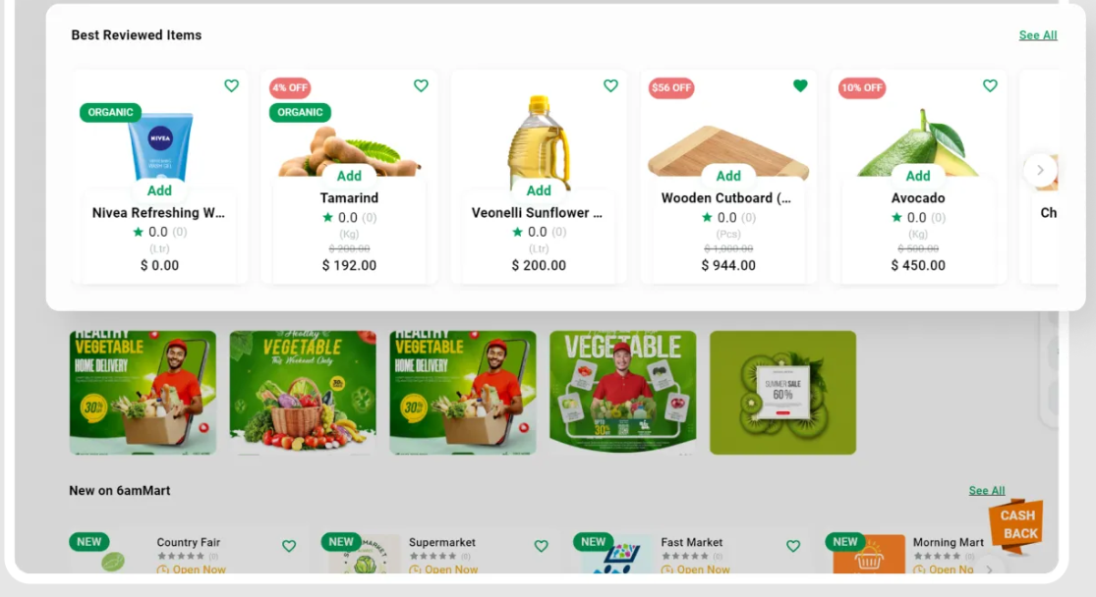

**LISTE DES MAGASINS**

Les clients peuvent facilement trouver et acheter des produits dans leurs magasins préférés grâce à la fonction pratique de liste de magasins.

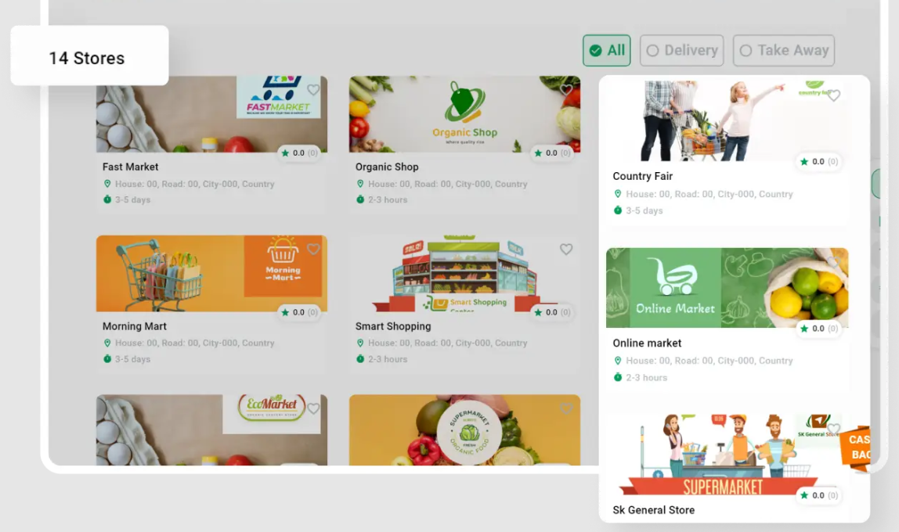

**PROMO CODE**

Les clients peuvent profiter de prix réduits et économiser de l'argent grâce à des coupons incroyables et des remises spéciales.

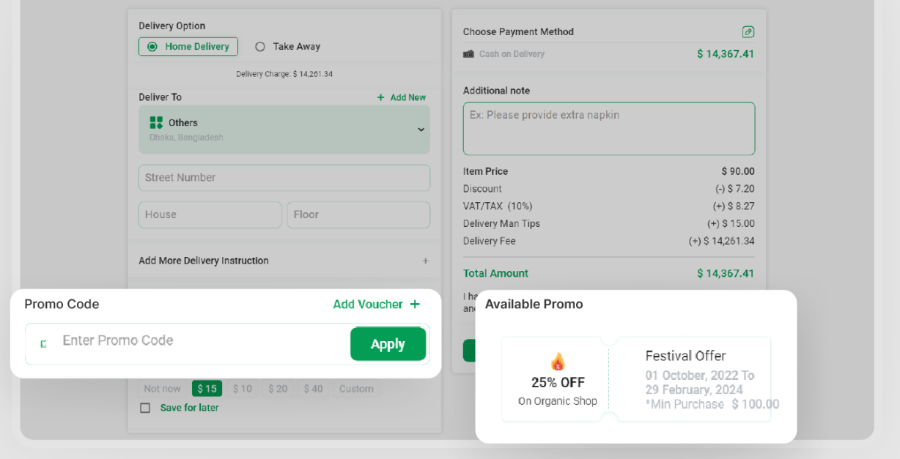

**HISTORIQUE DES COMMANDES**

À l'aide de l'application Web, les clients peuvent facilement accéder à leurs commandes et les gérer, suivre leurs achats et l'historique de leurs commandes de manière pratique.

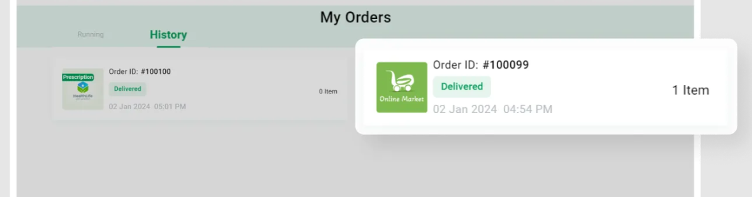

**AIDE & SUPPORT**

Grâce à la fonction d'aide et d'assistance, les clients peuvent demander de l'aide à l'équipe d'assistance de manière transparente.

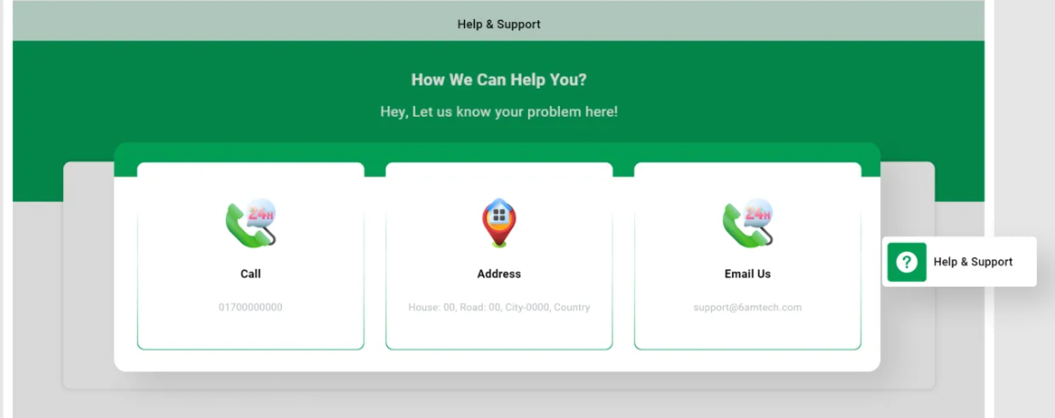

**CHAT EN DIRECT**

Dans l'application Web, les clients peuvent discuter en temps réel avec les fournisseurs et les livreurs, ce qui garantit une communication rapide et pratique pour les demandes de renseignements et l'assistance.

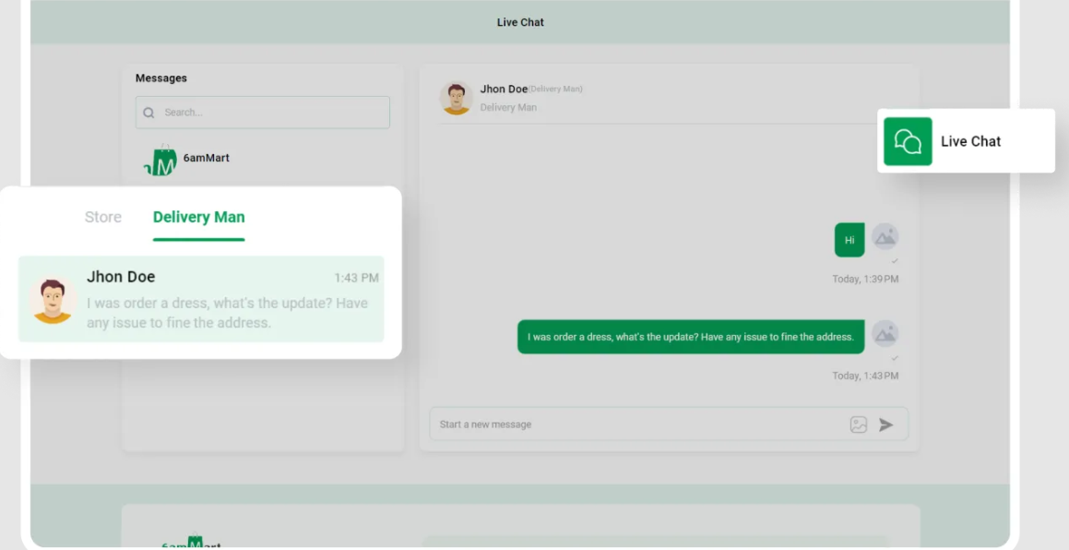  
**PORTEFEUILLE ET POINTS DE FIDÉLITÉ**

Les clients gagnent des points de fidélité et sont remboursés dans leur portefeuille en atteignant leurs objectifs, en améliorant leur expérience d'achat et en récompensant leur fidélité.

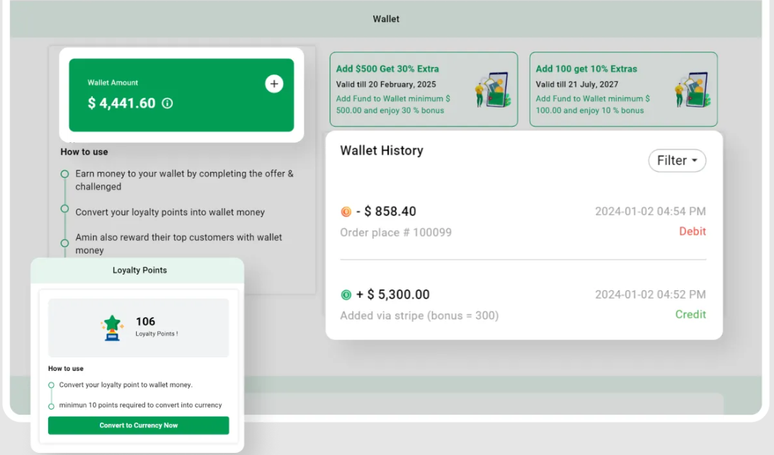

**RÉCOMPENSES DE PARRAINAGE**

Les clients peuvent parrainer leur famille et leurs amis via l'application Web, en gagnant des points de parrainage exclusifs ajoutés à leur portefeuille en récompense de leurs recommandations.

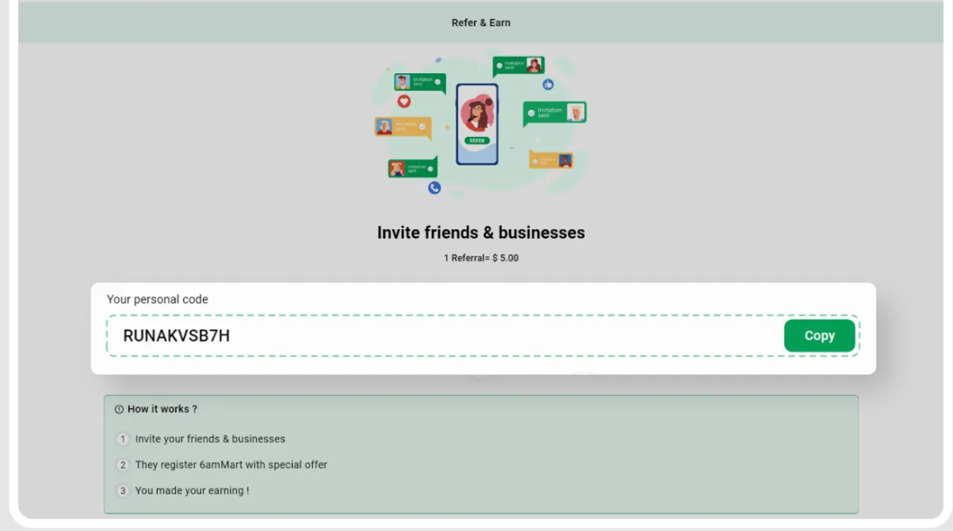

**AUTO-INSCRIPTION**

Les utilisateurs peuvent facilement s'inscrire eux-mêmes en tant que vendeurs ou livreurs via l'application Web.

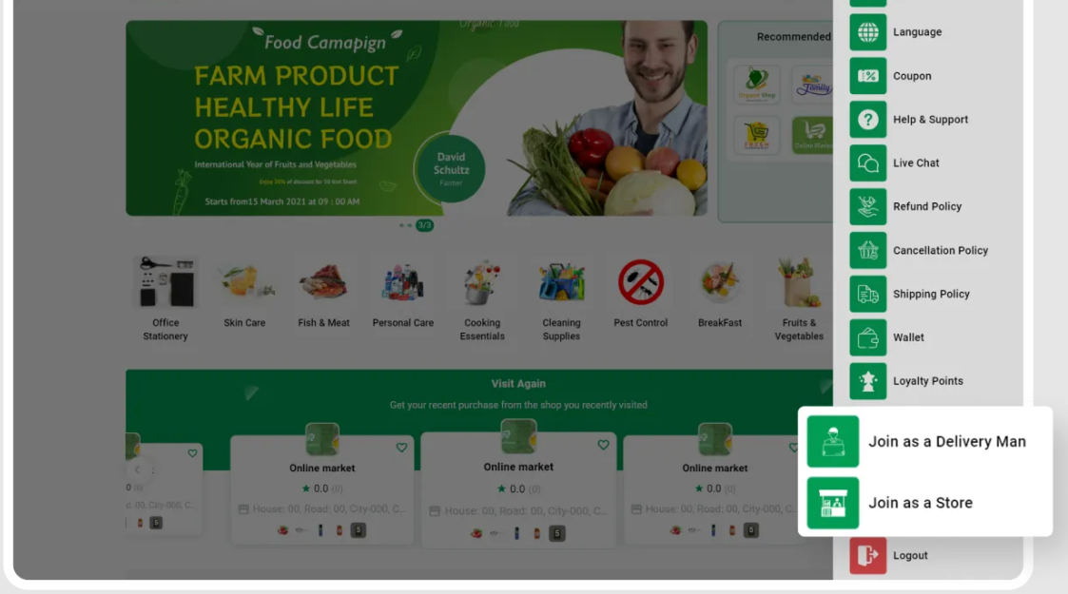

**OPTION DE PAIEMENT MULTIPLE**

Les clients disposent de nombreuses options de paiement, telles que le paiement à la livraison, Wallet et les méthodes de paiement numériques populaires telles que PayPal, Stripe, bKash, etc.

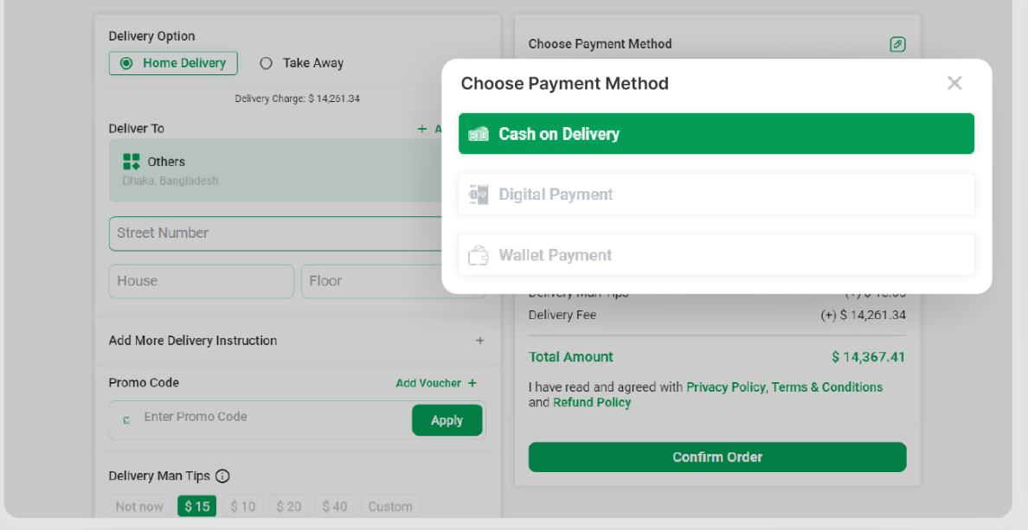

**PLANIFIER LA LIVRAISON**

À l'aide de l'application Web, les clients peuvent facilement choisir leurs dates et heures de livraison préférées, en programmant les livraisons pour une expérience de livraison personnalisée.

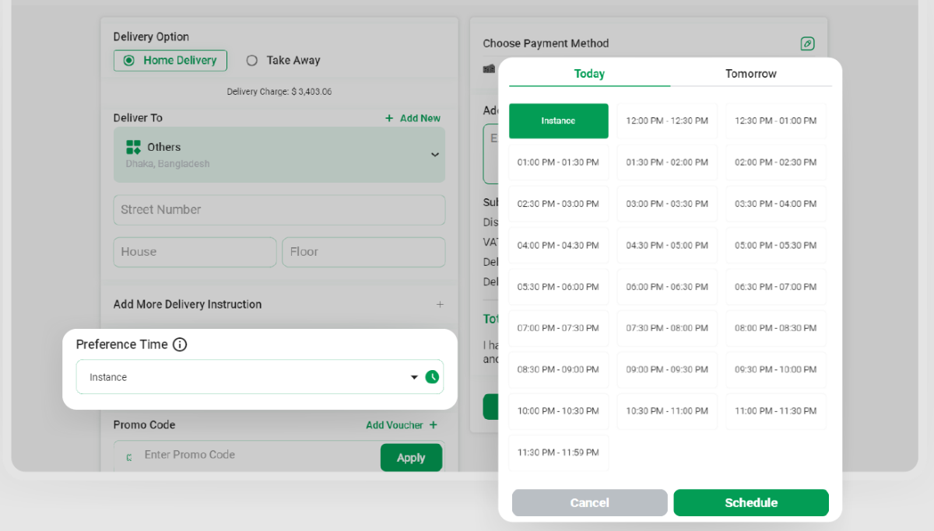

**COMMANDES À EMPORTER**

Les clients peuvent retirer leurs produits en magasin en choisissant l'option à emporter lors du paiement. Ils peuvent également filtrer les magasins qui proposent des commandes à emporter à partir de l'application Web 6amMart Flutter et choisir leur magasin préféré.

